МИНИСТЕРСТВО НАУКИ И ВЫСШЕГО ОБРАЗОВАНИЯ
РОССИЙСКОЙ ФЕДЕРАЦИИ
ФЕДЕРАЛЬНОЕ ГОСУДАРСТВЕННОЕ БЮДЖЕТНОЕ УЧРЕЖДЕНИЕ НАУКИ
ИНСТИТУТ ВОДНЫХ ПРОБЛЕМ РОССИЙСКОЙ АКАДЕМИИ НАУК

на правах рукописи

Никитина Оксана Игоревна

Влияние регулирования стока
на водные экосистемы бассейна Амура
и меры по их сохранению

Специальность 25.00.36 − Геоэкология

Диссертация на соискание ученой степени

кандидата географических наук

Научный руководитель:
д.т.н. Болгов М. В.
Научный консультант:
д.г.н. Дубинина В. Г.

Москва – 2020
Содержание

Введение 5
Глава 1. Роль экологического стока и попуска в сохранении водных экосистем 12
1.1 Естественный водный режим и его экосистемные функции 12
1.2 Концепция экологического стока 14
1.3 Экологический попуск в бассейнах зарегулированных рек 16
1.4 Методология и практика определения экологического стока и попуска 20
1.4.1 Российская Федерация 20
1.4.2 Мировой опыт 24
Выводы 31
Глава 2. Влияние регулирования стока на водные и пойменные экосистемы бассейна реки Зея и меры по минимизации влияния 33
2.1 Объект исследований 33
2.2 Анализ изменений водного режима реки Зея 39
2.3 Применение дистанционных методов для оценки изменения пойменных территорий реки Зея 43
2.4 Влияние регулирования стока на качество воды и биоту водных и пойменных экосистем рек Зея и Амур 50
2.5 Экологический сток (попуск) для минимизации влияния регулирования стока на водные и пойменные экосистемы Зеи и Амура 53
2.5.1 Материалы 53
2.5.2 Методика допустимого изъятия стока поверхностных вод и определения экологического стока (попуска) 54
2.5.3 Определение допустимого безвозвратного изъятия стока и экологического стока в бассейне реки Зея 56
Выводы 62
Глава 3. Влияние регулирования стока на экосистемы бассейна реки Бурея и разработка природоохранных мер 65
3.1 Объект исследований 65
3.2 Регулирование стока и его влияние на водные и пойменные экосистемы 67
3.3 Определение экологических попусков из водохранилищ на реке Бурея 72
3.3.1 Анализ наводнений при естественном водном режиме 73
3.3.2 Анализ наводнений при регулировании стока 76
3.3.3 Рекомендации по реализации экологических попусков 80
3.4 Организация гидрологического мониторинга в Хинганском заповеднике 82
Выводы 87
Глава 4. Экологические принципы управления водными ресурсами бассейна Амура 89
4.1 Оценка значимости экологического стока и учёт факторов состояния водных и пойменных экосистем в масштабе речного бассейна 89
4.1.1 Учет ценных экосистем бассейна при определении экологического стока 89
4.1.2 Сохранение свободного течения рек для поддержания режима экологического стока 91
4.1.3 Роль особо охраняемых природных территорий в сохранении речных экосистем 92
4.2 Учет типа водного режима при определении экологического стока (попуска) 96
4.3 Экологические и социально-экономические аспекты наводнений в бассейне Амура и меры адаптации 97
4.4 Меры по сохранению водных и пойменных экосистем при планировании и строительстве плотин 103
Выводы 108
Заключение 110
Список литературы 113
Приложения 133
Приложение А. Словарь терминов 133
Приложение Б. Алгоритм расчета безвозвратного изъятия стока и экологического стока 134
Приложение В. Распределение стока за годы разной водности, используемое при расчетах экологического стока р. Зея – г/п Белогорье 137

Введение
Актуальность темы исследования. В последние десятилетия биологическое разнообразие водных экосистем резко снижается: согласно индексу живой планеты 2020 года, численность популяций пресноводных видов фауны в среднем сократилась на 84% с 1970 года (WWF, 2020). Возведение плотин наряду с другими антропогенными факторами привело к изменению режима стока многих рек, к обеднению и смене их видового состава, что делает водные экосистемы неустойчивыми к воздействию природных и антропогенных факторов. Большое количество негативных последствий регулирования стока на водные экосистемы привело к развитию исследований по оценке последствий изменений водного режима и доступного диапазона подобных изменений для водных и пойменных экосистем (рр. Волга, Дон, Кубань, Урал, оз. Байкал и др.), а также мер по их минимизации. Одним из путей оптимизации управления водными ресурсами зарегулированных рек является осуществление экологических попусков, приближающих условия в нижнем бьефе к естественному режиму.
Исследования по определению режимов, объемов и сроков прохождения экологических попусков из водохранилищ, направленных на сохранение водных и пойменных экосистем бассейна Амура, включая заповедные водно-болотные угодья, ранее не проводились, хотя природоохранное сообщество неоднократно указывало на важность решения этой задачи (Кастрикин, Подольский, 2005; Головко, 2008; Бота, 2016). Для сокращения негативного влияния регулирования стока и сохранения и восстановления водных и пойменных экосистем зарегулированных плотинами рек Зея и Бурея разработаны и предложены для реализации экологические попуски из водохранилищ, которые промоют речные протоки и старичные озера, обеспечат обводнение водно-болотных угодий — мест обитания редких околоводных птиц, а также благоприятно повлияют на условия воспроизводства рыб.
Степень разработанности темы. С начала 1980-хх гг. научное направление экологического стока стало важным аспектом в управлении водными ресурсами во многих странах мира, в т.ч. в России, в связи с развитием крупномасштабных работ по водной мелиорации. Для большинства речных бассейнов мира оценка экологического стока до сих пор не проведена, а примеры успешной реализации экологического стока и попусков малочисленны. Для бассейновых округов России разработаны схемы комплексного использования и охраны водных объектов (СКИОВО) и нормативы допустимого воздействия хозяйственной и иной деятельности на водные объекты (НДВ), включая установление допустимого безвозвратного изъятия стока, экологического стока и попусков. Однако в большинстве речных бассейнов России экологический сток, в том числе попуски, не реализуется на практике, что приводит к ухудшению состояния водных и пойменных экосистем. В частности, в разработанных ранее СКИОВО и НДВ по бассейну р. Амур, в которых представлены экологические стоки (Бортин и др., 2013), не содержится достаточных требований к попускам из водохранилищ для поддержания устойчивого состояния водных и пойменных экосистем, в том числе заповедных водно-болотных территорий.
В зоне влияния гидроузлов на Зее и Бурее ИВЭП ДВО РАН и другие научные и профильные организации Дальнего Востока проводили социально-экологический мониторинг (Арефина и др., 2010; Заусаев и др., 2007). Ряд исследователей оценивали последствия строительства гидроэлектростанций на наземных позвоночных в бассейне Амура (Дарман, Колобаев, 1993; Подольский и др., 2017). Всемирный фонд дикой природы (WWF России) совместно с энергетической компанией En+ Group провел оценку воздействия гидроэлектростанций (ГЭС) на экосистемы и социально-экономическое развитие бассейна реки Амур (Симонов и др., 2015). Однако в этих исследованиях не была дана подробная сводная оценка последствий влияния регулирования стока на водные и пойменные экосистемы и не были сформулированы конкретные предложения по реализации экологических попусков.
Цели и задачи исследования. Цель — оценить состояние и изменение водных и пойменных экосистем в бассейне Амура, обусловленные регулированием стока, и разработать меры по их сохранению и восстановлению.
Для достижения цели решались задачи:
- Проанализировать изменения гидрологического режима и оценить последствия регулирования стока на водные и пойменные экосистемы.
- Разработать научно обоснованные рекомендации к режиму экологических попусков из водохранилищ и оценить возможности их реализации.
- Обосновать комплекс природоохранных мер для водных экосистем в бассейне Амура в условиях регулирования стока.
- Оценить последствия возможного строительства противопаводковых ГЭС на окружающую среду бассейна реки Амур и дать предложения по их минимизации.
Объект и предмет исследования. Объект исследования — российская часть бассейна реки Амур. Предмет исследования — водный режим, обеспечивающий условия устойчивого функционирования водных и пойменных экосистем, — экологический сток (попуск).
Материалы и методы исследования. Для проведения исследования использовались архивные данные гидрологического мониторинга, отчеты и данные наблюдений за состоянием окружающей среды. В работе применялись такие источники картографической информации, как архивные материалы снимков миссий CORONA, ARGON, LANYARD, современные космические снимки спутников Sentinel-2, RapidEye Ortho. Для обработки и дешифрирования данных дистанционного зондирования и составления карт использовалось программное обеспечение ArcGIS 10.5. Для оценки изменений водного режима применялось программное обеспечение «Индикаторы гидрологических изменений» (“Indicators of Hydrologic Alteration”). По инициативе автора и с его участием в 2019 году проведены полевые работы по организации мониторинга исследуемых водных объектов в Хинганском государственном природном заповеднике.
Методологическую основу выполненных работ составили:
- методический подход определения безвозвратного изъятия стока и экологического стока, разработанный В. Г. Дубининой с соавторами;
- методика бассейновой оценки развития гидроэнергетики, разработанная Е. А. Симоновым и Е. Г. Егидаревым;
- метод сравнительного и ретроспективного анализа, статистический, дистанционный, геоинформационный методы.
Научная новизна работы заключается в том, что автором впервые:
- Проведен системный анализ влияния регулирования стока на состояние водных и пойменных экосистем бассейна Амура.
- Выявлены экологически значимые гидрологические характеристики для восстановления и сохранения водных и пойменных экосистем бассейна Амура.
- Разработаны научно обоснованные рекомендации по режиму обводнения поймы и экологическому стоку р. Зея и реализации экологических попусков из водохранилищ на р. Бурея.
- В качестве критерия сохранения водных и пойменных экосистем при установлении экологического стока и попуска в бассейне Амура предложено состояние водно-болотных угодий заповедных территорий.
- Установлены особенности определения экологического стока и попусков в условиях дальневосточного типа водного режима рек бассейна Амура.
Практическая значимость. По итогам исследования сформулированы количественные результаты, которые могут быть применены в технической сфере регулирования стока и положены в основу рационального природопользования. Разработанные экологические попуски будут предложены для включения в Правила использования водных ресурсов водохранилищ (ПИВР) на р. Бурея.
В ходе проведения исследования организован и уже реализуется гидрологический мониторинг в Хинганском заповеднике, позволяющий в дальнейшем оценить эффективность реализации экологических попусков и влияние климатических изменений.
Защищаемые положения:
- Многолетнее регулирование стока Зеи стало причиной таких негативных экологических последствий, как нарушение гидрологического режима, ухудшение условий обитаний фауны и обеднение ее видового состава. Редкое обводнение поймы в результате многолетнего регулирования стока привело к зарастанию старичных озер с сокращением их площади до 43% и росту площади населенных пунктов до 50% в нижнем бьефе Зейской ГЭС.
- Состояние водно-болотных угодий заповедных территорий может служить критерием сохранения водных и пойменных экосистем при определении экологического стока и попуска в бассейне Амура. Экологические попуски из водохранилищ на Бурее должны быть реализованы не реже чем раз в 6–7 лет в июле–августе и составлять 3700–7000 м³/с в зависимости от уровня Амура на протяжении 10–15 дней для обводнения заповедных водно-болотных угодий, достигая 7000 м³/с на протяжении 2–3 дней для промывания старичных озер.
- Для дальневосточного типа водного режима рек бассейна Амура установление экологического стока и попуска должно основываться на определении допустимого для сохранения водных экосистем сокращения максимального стока с учетом защиты населения от наводнений.
- В сложившихся условиях сохранение свободно текущих притоков, прежде всего рек Шилка и Селемджа, от зарегулирования наряду с экологическими попусками из водохранилищ является приоритетом охраны водных экосистем бассейна Амура.
Обоснованность и достоверность результатов работы подтверждается надежностью используемого информационного и программного обеспечения. Результаты получены путем обработки ежедневных данных гидрологических наблюдений, анализа состояния водных и пойменных экосистем с применением данных дистанционного зондирования, анализа и обобщения опубликованных материалов о состоянии экосистем и их компонентов. Оценки проводились с использованием методик, имеющих широкое распространение и использование в научной литературе.
Личный вклад автора. Анализ влияния регулирования стока на состояние водных и пойменных экосистем Зеи, Буреи и Амура, установление экологически значимых гидрологических характеристик, разработка рекомендаций по экологическому стоку и попуску выполнены лично автором. Все результаты получены автором самостоятельно либо с соавторами. Организация гидрологического мониторинга в Хинганском заповеднике реализована при участии сотрудников заповедника М. П. Париловым и Т. А. Париловой.
Апробация работы. Основные результаты исследования докладывались, обсуждались и опубликованы в трудах следующих конференций и рабочих совещаний: V Всероссийское совещание гидроэнергетиков (Санкт-Петербург, 2013); VIII и IX Международная научно-практическая конференция «Реки Сибири и Дальнего Востока» (Иркутск, 2013, 2015); Международная научно-практическая конференция «Водный форум БРИКС» (Москва, 2016); X Международная научная конференция молодых ученых и талантливых студентов «Водные ресурсы, экология и гидрологическая безопасность» (Москва, 2016); 9th IWA Eastern European Young Water Professionals Conference (Будапешт, 2017); Международная конференция памяти выдающегося русского гидролога Ю. Б. Виноградова «Третьи Виноградовские чтения. Грани гидрологии» (Санкт-Петербург, 2018); 8th International Water Resources Management Conference of International Association of Hydrological Sciences (Пекин, 2018); Глобальный семинар Конвенции по трансграничным водам ЕЭК ООН по экосистемной адаптации в трансграничных бассейнах (Женева, 2019); Всероссийская научно-практическая конференция «Водохранилища Российской Федерации: современные экологические проблемы, состояние, управление» (Сочи, 2019); Секция охраны водных экосистем НТС ФГБУ «ЦУРЭН» Росрыболовства (Москва, 2019); рабочие встречи Проекта ПРООН / ГЭФ Минприроды России по сохранению биоразнообразия в гидроэнергетике (Москва, 2016); заседания лаборатории моделирования поверхностных вод и Совета молодых ученых ИВП РАН (Москва, 2016–2020 гг.).
Публикации. По теме диссертационной работы автором опубликовано 20 печатных работ, из них 3 статьи в научных изданиях, индексируемых в базах данных Scopus и Web of Science, 2 статьи из перечня ВАК Российской Федерации, 1 монография (в соавторстве).
Объем и структура. Диссертация состоит из введения, 4 глав, заключения и 3 приложений. Объем работы составляет 140 страниц, включая 32 рисунка и 7 таблиц. Список литературы содержит 172 наименования.

Глава 1. Роль экологического стока и попуска в сохранении водных экосистем

1.1 Естественный водный режим и его экосистемные функции
Пресноводные экосистемы населены диспропорционально большим числом видов флоры и фауны в расчете на единицу площади в сравнении с морскими экосистемами и экосистемами суши: так, площадь пресноводных объектов составляет менее 1% от поверхности Земли, в них обитают более 10% всех известных видов животных и около 1/3 всех видов позвоночных животных (Balian et al., 2008). Состояние пресноводных экосистем определяется гидрологическим режимом водных объектов, их связью с другими частями экосистемы и ландшафтами, условиями среды обитания, а также разнообразием видов животных и растений (WWF, 2018; Karr et al., 1981; Poff et al. 1997). Пространственно-временная изменчивость режима стока важна для поддержания среды обитания водных и околоводных видов, биологического разнообразия речной экосистемы и постоянства ее видового состава (O’Keeffe, 2009). Речной сток определяет водный и термический режим рек и сток наносов, состояние почвенного и растительного покрова пойменной экосистемы, что играет большую роль в функционировании водных и околоводных экосистем, прежде всего в размножении рыб и др. гидробионтов (Дубинина, 1973). Режим стока формирует местообитания (русло реки, плесы и перекаты, пойменные территории, старичные озера), и его изменение приводит к их смене. При естественном режиме стока низкие расходы межени чередуются с высокими во время половодья и паводков, определяя состояние водной экосистемы в фазы разной водности. Так, меженный сток определяет естественные лимитирующие условия среды обитания и вынуждает организмы адаптироваться к сложившимся неблагоприятным маловодным условиям. Сток половодий и паводков обеспечивает периодическое обводнение пойменных территорий и водно-болотных угодий, поддерживая их плодородие и биологическое разнообразие, а также поддержание стока наносов. Гидробионты эволюционно приспособлены к динамике стока, которая определяет время их размножения, миграции, нагула; нарушение режима стока приводит к сбоям их жизненных циклов. Изменение режима стока способствует изменению видового состава, вселению инвазивных видов и вытеснению ими видов естественных условий (Bunn et al., 2002). Если изменения гидрологического режима превышают предельно допустимые величины, то могут произойти необратимые процессы в экологических системах и их переход в иное состояние. Определение пределов этих допустимых величин в части водного режима лежит в основе установления параметров допустимого антропогенного изменения естественного стока, критических для воспроизводства организмов и функционирования экосистемы (Дубинина, 1973).
Пресноводные экосистемы подвержены нарастающему количеству угроз: в частности, уровень вымирания пресноводных рыб в ХХ веке был самым высоким в мире среди позвоночных (WWF, 2018). Для обращения вспять негативной тенденции сокращения биоразнообразия водных экосистем необходимо предпринимать срочные меры. Исследования показывают, что изменения водных экосистем являются обратимыми, и экосистемы сохраняют биотический и кормовой потенциал, достаточный для восстановления (Volovik et al., 1983). Ключевым элементом восстановления нарушенных водных экосистем должно стать поддержание гидрологического режима, обеспечивающего благоприятные условия существования водных биоресурсов (Дубинина, 1973; Bunn and Arthington, 2002). Определение и внедрение экологического стока позволяют выявить и количественно оценить такие условия.

1.2 Концепция экологического стока
Ухудшение состояния речных экосистем и водно-болотных угодий, утрата их биологического разнообразия в результате воздействия водохозяйственной инфраструктуры, изъятия воды и изменения водного режима привели к развитию направления экологического стока. Его цель — оценить последствия изменения водного режима и доступный диапазон подобных изменений для водных экосистем. Оценка экологического стока предусматривает разные сценарии развития использования водных ресурсов и способствует прогнозированию возможных последствий.
Экологический сток — часть естественного стока, которая должна оставаться в реке в результате безвозвратного изъятия водных ресурсов или регулирования водного режима ниже по течению от места воздействия на реку для обеспечения устойчивых условий развития и функционирования водной экосистемы. Экологический сток должен базироваться на естественном состоянии речной экосистемы и быть приближенным к естественному (малонарушенному) режиму стока (Дубинина, 2001).
Международное определение экологического стока (environmental flow) приведено в Брисбенской декларации: экологический сток определяет количественные, временные и качественные характеристики стока и уровней воды, требуемых для поддержания водных экосистем, которые, в свою очередь, поддерживают социально-экономические условия, обеспечивая устойчивые источники средств к существованию и благосостояние людей. Водные экосистемы в этом определении включают реки, ручьи, источники, прибрежные, пойменные и другие водно-болотные угодья, озера, прибрежные водные объекты, включая лагуны, эстуарии, а также экосистемы, зависящие от состояния подземных вод (Arthington et al., 2018).
Концепция экологического стока базируется на следующих факторах:
- естественная вариативность речного стока необходима для поддержания биологического разнообразия речной экосистемы;
- поддержание среды обитания обеспечивает постоянство видового состава;
- часть речного стока может быть изъята из рек без критического ухудшения состояния компонентов экосистемы и экосистемных функций речного бассейна;
- реки относительно устойчивы к кратковременным антропогенным воздействиям;
- состояние речных сообществ в большей степени определяется такими абиотическими факторами как режим стока, гидрохимический состав, транспорт речных наносов, чем такими биотическими как межвидовая конкуренция либо болезней животных и эпизоотий (O’Keeffe, 2009).
Экологический сток базируется на определении приемлемой величины изменения водного режима реки. Для поддержания устойчивого состояния экосистемы нужен такой водный режим, который имитирует внутригодовое распределение естественного (малонарушенного) стока.
Несоблюдение режима экологического стока (попуска) и превышение значений допустимого изъятия может привести к нарушению функционирования экосистем и их деградации. Последствия понижения расходов рек включают уменьшение скоростей движения воды (как следствие — заиление и зарастание русел), изменение биологических и гидрохимических режимов и ухудшение условий жизнедеятельности флоры и фауны рек и речной поймы, ухудшение условий жизнедеятельности рыб, увеличение степени загрязнения (как следствие — ухудшение состояния качества воды и экологического благополучия реки), понижение уровня грунтовых вод и исчезновение источников воды, которые могут оказать влияние на условия существования прилегающих территорий.

1.3 Экологический попуск в бассейнах зарегулированных рек
Появление разнообразных объектов водохозяйственной инфраструктуры — в частности, строительство плотин — привело к резкому уменьшению количества свободно текущих, не зарегулированных плотинами рек (см. рис. 1.1).
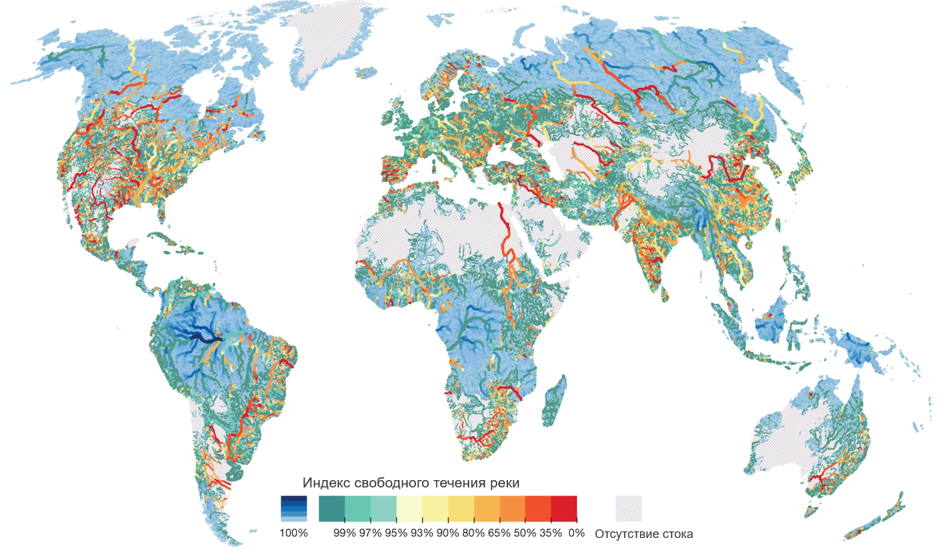
Рисунок 1.1. Индекс свободного течения рек для основных водных артерий мира (Grill et al., 2019)

На сегодняшний день в мире построено более 50 000 крупных плотин (ICOLD, 2017); запланировано к строительству более 3700 плотин гидроэлектростанций мощностью более 1 МВт (Zarfl et al., 2015). 17% мировой энергии вырабатывается на гидроэлектростанциях (ГЭС). Из всех существующих типов электростанций гидроэлектростанции наиболее маневренны, т.е. могут быстро увеличить объемы выработки, покрывая пиковые нагрузки. Образуемые плотинами водохранилища обеспечивают водоснабжение поселений, удерживают максимальный сток при прохождении паводков и половодий.
В 40-е–50-е годы XX в. в России гидроэнергетика быстро развивалась на больших равнинных реках. При освоении гидропотенциала во главу угла не была поставлена задача сохранения водных экосистем. Возведение плотин наряду с другими негативными факторами привело к трансформации гидрологического режима многих рек России и деградации их водных и пойменных экосистем: безвозвратное изъятие вод и их загрязнение, эксплуатация водозаборов без эффективных средств рыбозащиты, проведение гидромелиоративных работ, браконьерский вылов рыбы послужили дополнительными факторами резкого снижения биопродукционного потенциала водных объектов.
Основные последствия эксплуатации плотин и регулирования стока для пресноводных экосистем и водных биоресурсов (Дубинина, Жукова, 2016; Дубинина, Никитина, 2019):
- трансформация природных местообитаний;
- внутригодовое перераспределение речного стока и нарушение условий естественного воспроизводства рыб;
- изменение хода и направленности русловых процессов (усиление эрозионных процессов, «осветление» потока за счет уменьшения стока наносов);
- уменьшение площади и периода затопления пойменных территорий, утраты гидравлической связи между рекой и ее поймой;
- фрагментация речного бассейна, в т.ч. потеря нерестилищ рыб;
- обеднение и смена видового состава, в т.ч. сокращение уловов промысловых видов рыб;
- снижение продуктивности водных экосистем.
Эксплуатация плотин привела к потере нерестилищ рыб (см. таблицу 1.1), трансформации стока, изменению гидрохимического и гидробиологического режимов рек.

Таблица 1.1. Площадь нерестилищ, отсеченных плотинами, в бассейнах рек (в %)
Ихтиофауна | Реки
 | Волга | Дон | Кубань | Обь
Белуга | 100 | 100 | 100
Осетр | 80 | 80 |  | 40
Севрюга | 60 | 50 | 100
Нельма |  |  |  | 70

Совместно с другими антропогенными факторами, плотины приводят к обеднению и смене видового состава, которые делают водные экосистемы неустойчивыми к воздействию природных и антропогенных факторов. Так, в бассейне Азовского моря потеряли промысловое значение или переходят в категорию редких и исчезающих форм такие виды рыб, как азовская шемая, сазан, донская сельдь и другие. Ряд видов рыб включены в Красную Книгу Ростовской области и Российской Федерации. В дельтовых лиманах реки Кубань с начала 60-х годов количество видов рыб уменьшилось с 62 до 42. В бассейне р. Дон более 65% видов рыб всей ихтиофауны бассейна относится к категории исчезающих и редких (Воловик, Чихачев, 1998). В результате гидростроительства такие рыбы бассейна Каспийского моря как каспийская минога, шип, волжская сельдь, каспийский лосось и др. находятся на грани исчезновения (Павлов и др., 1994). В бассейнах Енисея и Ангары по частоте встречаемости, численности и биомассе стали доминировать малоценные виды — плотва и окунь (Кириллов и др., 2010).
Эксплуатация плотин и другие виды антропогенного влияния привели к резкому сокращению уловов промысловых видов рыб. В частности, в 1930–40-е годы в основном уловы проходных, полупроходных и речных видов рыб в Каспийском море достигали 400–500 тыс. т (Иванов и др., 1997); здесь было сосредоточено до 90% мировых запасов осетровых. В последние годы среднегодовой улов полупроходных и речных рыб составляет лишь 40 тыс. т. Сохранение популяций осетровых поставлено под угрозу, а вылов осетровых в бассейнах южных морей разрешен только для искусственного воспроизводства и научных целей.
Регулирование стока плотинами, его внутригодовое перераспределение приводит к уменьшению площади и периода затопления пойменных территорий в нижнем бьефе гидроузла. Редкие обводнения пойм обуславливают изменение их геоботанического облика, освоение хозяйственными объектами и отмирание гидрографической сети. В результате нерегулярного затопления пойм их земельный фонд подвергся массовому освоению и застройке. Ориентировочные расчеты С. В. Жуковой по оценке размера вреда, причиненного рыбному хозяйству Азово-Донского бассейна от отсутствия периодического обводнения нерестилищ, показали, что потери составили 51,3 млрд рублей (в ценах 2016 г.), а ущерб рыбному хозяйству от безвозвратных изъятий стока р. Дон за период 1952–2016 гг. оценивается в 9,5 трлн. рублей [10].
Одна из мер сокращения негативного воздействия плотин на водные экосистемы — реализация экологического стока, который на зарегулированных реках называется экологическим попуском. Такие попуски обеспечивают условия устойчивого и безопасного функционирования водных экосистем в нижнем бьефе гидроузла, поддерживают стабильное состояние гидробионтов, включая ихтиофауну, пойменных экосистем в нижних бьефах гидроузлов. Экологические попуски формируются с учетом рыбохозяйственного, руслоформирующего, санитарного, а также других видов попусков (Дубинина, 2001).
В большинстве речных бассейнов экологический сток, в т.ч. попуски, не реализуется на практике, что приводит к ухудшению состояния водных и пойменных экосистем. К основным причинам можно отнести отсутствие законодательных требований, трудность оценки ущерба водным биоресурсам ввиду отсутствия мониторинга, а также недостаточный интерес водопользователей в реализации экологического стока и попусков.

1.4 Методология и практика определения экологического стока и попуска

1.4.1 Российская Федерация
В СССР проблема нормирования изъятия речного стока и необходимости определения экологического стока возникла в 1960–70-е годы в связи с развитием крупномасштабных работ по водной мелиорации. К настоящему времени не существует единых методических подходов к оценке допустимых объемов изъятия стока из водных объектов, отсутствует также единообразие в терминах (Фащевский, 1989, Шахов, 1980; Петенков, Ершова, 1999; Левич и др., 1997; Булгаков и др., 1995). Различными авторами понятие «остаточного стока» ниже гидроузлов и водозаборов определяется по-разному: минимально допустимые, минимально необходимые расходы воды, рыбохозяйственные попуски, сельскохозяйственные попуски, транспортные попуски, санитарные попуски и др., которые имеют преимущественно целевое отраслевое назначение. Применяемые в данной работе термины и их понятия приведены в приложении А.
Впервые наиболее полно методологические основы расчета «экологического стока», резервируемого ниже створов регулирования и изъятия водных ресурсов в соответствии с требованиями охраны природы, приведены в работах Б. В. Фащевского (1984, 1989, 1996). Расчет экологического стока основан на использовании гомеостатических кривых (динамики численности организмов планктона и бентоса, воспроизводства рыбных запасов, динамики численности околоводных млекопитающих и птиц, кривых урожайности пойменных лугов и т.д.), полученных для основных рек страны. На основе анализа этих кривых обеспеченности речного стока сделан вывод, что по мере приближения к среднему по водности году количество водных и околоводных организмов нарастает и достигает максимума. В связи с этим верхний предел экологического стока (обеспеченность 25%) может быть описан гидрографом естественного стока реки обеспеченностью 50%. Нижний предел экологического попуска (обеспеченность 95%) описывается гидрографом естественного стока 99%-ной обеспеченности, т.е. вековыми запасами водных ресурсов в речной системе. Эти кривые ограничивают диапазон расчетных значений экологического стока реки. В основе метода лежит положение о том, что по мере приближения к среднему по водности году воспроизводство всех организмов увеличивается и достигает максимума. Однако исследования других специалистов (Дубинина, 1973; Бронфман и др.,1979; Павлов и др., 1989; Козлитина и др., 1998; Катунин и др., 2013) показали, что для ряда крупных рек рыбохозяйственного значения, в частности для рек Дон и Волга, оптимум воспроизводства рыб приходится на годы 25–40%-ной обеспеченности стока. Помимо этого, при применении данного метода безвозвратное изъятие стока зачастую превышает 30%. Столь значительная величина изъятия вряд ли может обеспечить устойчивость системы. Предельно допустимое изъятие стока не должно превышать 20% среднемноголетнего объема стока (Дубинина, 2001; Дубинина, Никитина, 2020). Метод Б.В. Фащевского может быть рекомендован в качестве экспертной оценки при отсутствии материалов фактических наблюдений и надежных зависимостей между водным режимом и экологическими характеристиками водного объекта.
В конце 1980-х гг. рыбохозяйственные институты начали проведение работы по определению допустимого безвозвратного изъятия речного стока и экологического стока (попуска). В 2008 г. авторский коллектив в составе В. Г. Дубининой, А. Е. Косолапова, Н. И. Коронкевича, М. С. Чебанова разработал проект «Методических указаний по нормированию допустимого безвозвратного изъятия речного стока и установлению экологического стока (попуска)» (Дубинина и др., 2008). Эти «Методические указания» были использованы при разработке нормативов допустимого воздействия (НДВ) хозяйственной и иной деятельности на водные объекты по бассейновым округам России в 2008–2015 гг. Методический подход базируется на сохранении такого состояния водной экосистемы, при котором не нарушается ее восстановительный потенциал. Величина допустимого безвозвратного изъятия речного стока должна обеспечить сохранение внутригодовых колебаний стока, максимально приближенных к естественным условиям и не выходящих за пределы естественных многолетних колебаний. Для оценки допустимого изъятия используются такие экологические критерии, как условия естественного воспроизводства водных биологических ресурсов, структура сообщества рыб, видовое разнообразие организмов. На основе связей естественных гидрологических характеристик реки с показателями продуктивности водных экосистем определяются значения «критического» объема или расхода воды, который определяет устойчивое функционирование речной экосистемы. Экологический сток рассчитывается по разнице значений годового стока и объема стока допустимого безвозвратного изъятия, определенный с учетом величины критического стока (Дубинина и др., 2009). Для рек с зарегулированным стоком устанавливается объем экологического попуска. Разработанный исследователем методический подход подробно представлен в главе 2 и использован для определения экологического стока в бассейне реки Зея.
В настоящее время в составе Схемы использования и охраны водных ресурсов водных объектов (СКИОВО) расчет водохозяйственных балансов выполняется с учетом необходимости соблюдения на незарегулированных расчетных водохозяйственных участках экологического стока, величина которого установлена нормативами допустимого безвозвратного изъятия (забора) речного стока.
Главным документом по управлению водохранилищами являются Правила использования водохранилищ, которые включают Правила использования водных ресурсов водохранилищ (ПИВР) и Правила технической эксплуатации и благоустройства водохранилищ (ПТЭБ). Использование водохранилищ предусматривает реализацию экологических требований: согласно п. 25 Методических указаний по разработке ПИВР, «Правила технической эксплуатации и благоустройства водохранилищ» включают в себя водохозяйственные, инженерные, экологические и организационные мероприятия, осуществляемые с целью обеспечения надлежащего технического и экологического состояния водохранилища и нижнего бьефа его гидроузла, оптимизации взаимодействия водохранилища с окружающей средой». Методические указания по разработке ПИВР предусматривают специальные попуски при наличии в нижнем бьефе нерестилищ промысловых рыб (объемы специальных попусков: среднемноголетний обеспеченностью 75%, минимальный обеспеченностью 95%) (Методические указания…, 2011). Режимы рыбохозяйственных попусков были научно обоснованы в 1970-х годах на примере Цимлянского водохранилища (Дубинина, 1969). Впоследствии этот подход был использован для разработки требований к водным ресурсам Кубани (Гаргопа, 1979) и Нижней Волги (Павлов и др., 1989).
В положениях ПИВР отсутствует положение о необходимости установления экологических попусков. В нижний бьеф гидроузлов в обязательном порядке подается санитарный попуск — минимальный расход воды, направленный на обеспечение нормативов качества воды и благоприятных условий водопользования в нижнем бьефе водохранилища. Ввиду отсутствия законодательно закрепленного определения экологического стока и попусков, распространено мнение, что реализация санитарных попусков достаточна для сохранения водных экосистем в нижнем бьефе гидроузлов, что не соответствует действительности.
Предыдущая версия Водного кодекса (Водный кодекс, 1995) включала «Требования к экологическим попускам и нормированию предельно допустимого безвозвратного изъятия поверхностных вод» (Статья 110). Однако в действующем Водном кодексе РФ 2006 г. отсутствуют требования по установлению экологического стока и объема допустимого изъятия воды из водных объектов, в связи с чем нет правовой основы для их реализации (Водный кодекс, 2006). В целях совершенствования государственного управления в области использования и охраны водных объектов необходимо внесение изменений в Водный кодекс РФ в части включения положений о необходимости определения объема допустимого безвозвратного изъятия речного стока (водных ресурсов) и экологических стоков (попусков), а также механизма их установления.

1.4.2 Мировой опыт
С 1970-х годов специалисты по охране окружающей среды разных стран начали обосновывать преимущества устойчивого использования водных ресурсов, при котором в реке с учетом изъятия воды остается необходимый для поддержания экосистемы объем водных ресурсов. С начала 1980-хх гг. научное направление экологического стока стало важным аспектом в управлении речными ресурсами во многих странах мира, в особенности в регионах, где дефицит водных ресурсов вынуждает водопользователей изымать недопустимо большое количество воды для удовлетворения нужд и потребностей (WWF, 2009). Экологический сток был реализован в засушливых регионах, таких как Австралия и Южная Африка; но также и на реках многоводных регионов Мексики и Китая, на небольших реках юга Англии (Brauman et al., 2016). Водное законодательство Австралии, США, ЮАР, Кении признает значимость экологического стока, а страны Европейского Союза следуют Водной рамочной директиве, которая требует обеспечения необходимой величины стока для поддержания хорошего состояния рек.
В 2007 г. принята Брисбенская декларация (Brisbane Declaration), посвященная вопросам экологического стока. В декларации приведены основные выводы заседания и понятие экологического стока, а также предложены дальнейшие возможные действия по охране речных экосистем. Это был первый консенсусный документ, объединивший воедино разнообразный опыт по регионам и дисциплинам и сыграл важную роль в определении общего видения и направления экологического стока на международном уровне. В 2017–2018 гг. декларация 2007 года была пересмотрена и уточнена. В частности, были рассмотрены достижения в области экологического стока с 2007 года, обновлены содержание декларации и программа действий в области мировой практики и науки экологического стока. Декларация 2018 года призывает к незамедлительным действиям по реализации экологического стока, защите и восстановлению водных экосистем и их биоразнообразия, сохранности экосистемных услуг при управлении водными ресурсами, а также рассматривает экологический сток как фундамент для достижения Целей устойчивого развития ООН (ЦУР), связанных с водой (Arthington et al., 2018).
В мировой практике существует около 200 методов определения величины экологического стока, которые разделяются на методы гидрологических обоснований; методы выявления функциональных связей; методы гидравлической оценки; методы моделирования среды обитания; комплексные методы определения экологического стока (Dyson et al., 2003).
В частности, методы гидрологических обоснований подразумевают использование гидрологических показателей, основанных на статистических данных режима естественного стока, и наиболее распространены при определении экологического стока на малоизученных реках (IUCN, 2003). Основным принципом гидрологических методов является поддержание сезонной изменчивости стока. Один из примеров таких методов является оценка водного режима и экологического стока рек с помощью программы «Индикаторы гидрологических изменений» (Indicators of Hydrologic Alteration), разработанной в США природоохранной организацией The Nature Conservancy («Сохранение природы») в 1990-е и 2000-е годы (Richter, 1996, 2007). Программа создана для возможности быстро проанализировать ежедневные гидрологические данные и оценить изменения водного режима. Программа рассчитывает 67 статистических параметров, которые разделяются на две группы: 33 гидрологических параметра и 34 параметра экологического стока. Гидрологические параметры характеризуют меж- и внутригодовые изменения водного режима, включая величину стока, повторяемость и продолжительность максимальных и минимальных расходов, время их наступления и скорость изменения расходов воды. Использование программы позволяет провести сравнительный анализ рядов наблюдений до и после строительства плотины и выявить вызванные регулированием стока изменения водного режима. Параметры экологического стока описывают пять основных фаз водного режима, имеющих разную функциональную значимость: экстремально минимальный сток, меженный сток, периодические пики паводков, малые и крупные наводнения. Программа соотносит каждую величину стока к одной из пяти градаций водного режима экологического стока и позволяет выявить изменения при регулировании стока (см. рис. 1.2).
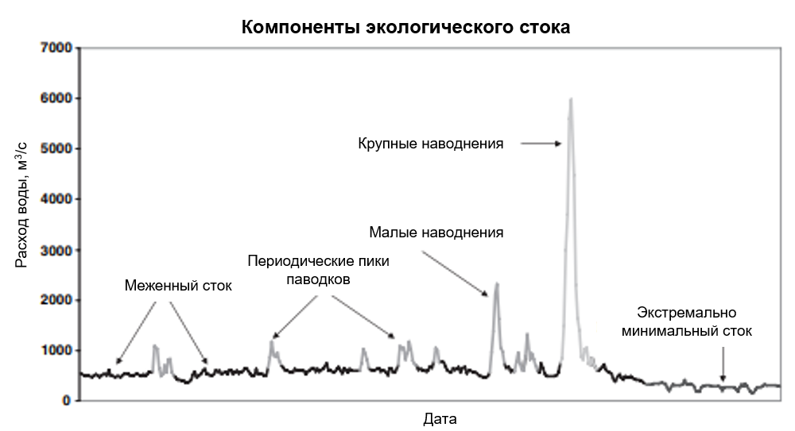
Рисунок 1.2. Программа «Индикаторы гидрологических изменений» (Indicators of Hydrologic Alterations) распределяет величины стока по пяти градациям, выполняющие разные экологические функции (Mathews et al., 2007)

Использование программы совместно с экологическими моделями позволяет составить гидроэкологические гипотезы, сформулировать цели сохранения водных экосистем и разработать программы исследований или мониторинга (Mathews et al., 2007). Анализ изменения водного режима в результате строительства плотины на р. Зея с использованием программы Indicators of Hydrologic Alteration приведен в главе 2.
Методы выявления функциональных связей основаны на определении связей между гидрологическими и экологическими факторами состояния речной экосистемы. Примером является «методология построения блоков» (Building Block Methodology), разработанная в Южной Африке: в режиме стока выделяются некоторые основные элементы (блоки), включающие характеристики меженного и многоводного периодов, обеспечивающих естественную динамику водного режима, обеспечение условий воспроизводства водных биоресурсов и русловых процессов. Согласно этому методу, рекомендации к режиму стока представлены в виде месячных объемов меженного стока, а также в виде продолжительности, времени наступления и величин максимального стока для лет разной водности. Основу метода составляют следующие положения:
- Установление режима экологического стока должно учитывать состояние всей экосистемы речного бассейна, включая прибрежные территории, пойму и устье реки.
- Методика подчеркивает важность разных фаз водного режима, не ограничиваясь обеспечением меженного или базисного стока, поэтому предполагает разделение режима на экологически значимые классы (блоки).
- Методика указывает на важность учета разных дисциплин, основываясь на таких как гидрология, гидравлика, геоморфология, гидрохимия, ихтиология, ботаника, зоология и экономика.
Допустимый режим стока для поддержания экосистем определяется с учетом блоков, отвечающих за разные экосистемные функции водного режима (см. рис. 1.3).
Вне зависимости от выбранного метода оценки экологического стока, важно дать характеристику водного режима и его внутри- и межгодовую изменчивость в естественных условиях для выявления особенностей водного режима, к которому эволюционно адаптирована экосистема и населяющие ее виды.
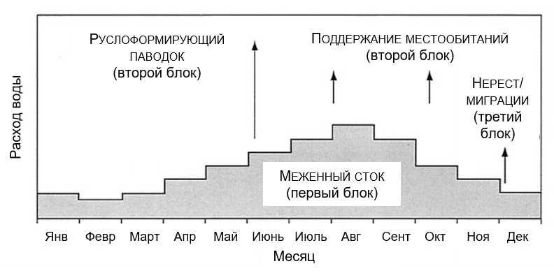
Рисунок 1.3. Пример требований к водному режиму при использовании методологии построения блоков (King et al., 2000)

Для большинства речных бассейнов мира оценка экологического стока до сих пор не проведена, а примеры успешной реализации экологического стока и попусков малочисленны (Moore, 2004; Le Quesne et al., 2010; Harwood et al., 2017). В их число входит внедрение экологического стока и попуска на реках Мексики, Австралии, Китая и США.
В 2017 году ратифицирован стандарт Мексиканского экологического стока (Opperman et al., 2018), закрепивший понятие «экологический запас воды» (водный резерв) — объем воды, который должен оставаться в реке для поддержания условий окружающей среды и не может быть изъят для других целей. Вместо определения конкретного метода для определения режима экологического стока, в стандарте обозначен набор научных принципов, предназначенных для поддержания баланса между сохранением экологического стока и другими видами водопользования (Barrios et al., 2015). В 2014 года первый экологический запас воды был определен для бассейна реки Сан-Педро-Мецкиталь длиной 540 км, для которой характерна низкое водохозяйственное освоение (Moir et al., 2016). Сток реки обводняет 200 000 га мангровых лесов биосферного заповедника Марисмас Насионалес, Рамсарского водно-болотного угодья международного значения. Для обводнения водно-болотных угодий и обеспечения должного состояния биоты в заповеднике Марисмас Насионалес в реке должно оставаться около 80% объема среднегодового стока. В 2018 году были утверждены постановлений о создании «экологических запасов воды» в 300 речных бассейнах страны. Опыт Мексики демонстрирует, что режим экологического стока может сохранять как экосистемы рек засушливых территорий, так и экосистемы рек, не подверженные дефициту водных ресурсов (Opperman et al., 2018). Ключевым факторов внедрения экологического стока в Мексике является принятие Национального закона о воде в 1992 году, признавшим окружающую среду законным водопользователем.
Примером реализации экологического стока в бассейнах рек засушливых регионов является бассейн реки Муррей и ее притока Дарлинг в Австралии площадью более 1 млн км². После засухи 2001–2009 гг. в 2012 году был принят план устойчивого управления водными ресурсами бассейна Муррей-Дарлинг. План установил предельно допустимые объемы изъятия воды для обеспечения достаточного количества воды в экосистеме. Оценка изъятия базировалась на таких индикаторах, как гидравлическая связь водных объектов, водная растительность, состояние популяций водоплавающих птиц и рыб (MDBA, 2015) (Harwood et al., 2017). После ежегодного утверждения планов с учетом текущей водохозяйственной обстановки происходит водораспределение по рекам, их поймам и водно-болотным угодьям (MDBA, 2015). После достижения заданных Планом величин стока оставшийся объем воды может быть изъят (MDBA, 2015).
Среди примеров успешной реализации экологических попусков в бассейнах крупных рек следует отметить опыт Китая в бассейне реки Янцзы. Из образованного плотиной «Три ущелья» водохранилища с 2011 года с мая по июнь реализуются рыбохозяйственные попуски, направленные на оптимизацию условий воспроизводства карповых видов рыб, уловы которых сократились на 50–70% в результате регулирования стока, и других видов рыб. Продолжительность попусков величиной 600–3000 м³/с в день составляет 3–10 дней. Экологические попуски реализуются таким образом, чтобы не ограничивать противопаводковые функции водохранилища и необходимые для судоходства условия (Harwood et al., 2017). Реализация экологических попусков способствует росту численности карповых видов рыб, имеющих промысловое значение, однако пока количество икры и молоди карпов существенно ниже значений, характерных для естественных условий (см. рис. 1.4) (Chinese Sturgeon Research Institute, 2015), Lu et al., 2016). Средняя плотность распространения икры и молоди в зоне мониторинга оказалась втрое выше, чем до реализации экологических попусков (Chen et al., 2015).
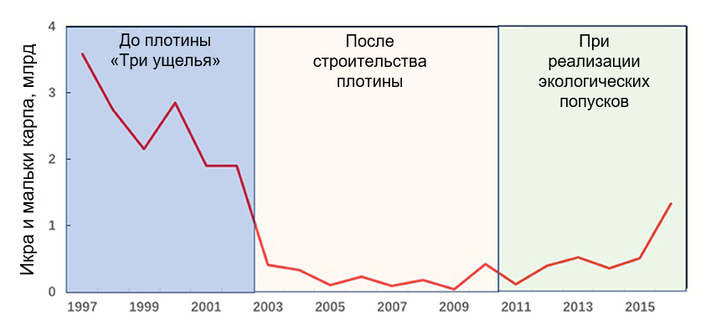
Рисунок 1.4. График изменения численности икры и мальков карпа в р. Янцзы ниже плотины «Три ущелья» (Harwood et al., 2017)

В бассейне Янцзы реализуется крупнейший в Китае рыбный промысел, на который приходится 56% всех пресноводных уловов (Harwood et al., 2017), поэтому реализация экологических попусков полезна также для других видов рыб бассейна Янцзы. Кроме того, реализация попусков в засушливый зимний период способствует разбавлению интрузии соленых вод в устье Янцзы и тем самым улучшает качество воды.
Другим примером успешного внедрения экологического попуска для восстановления водных экосистем может послужить р. Саванна на юго-востоке США (длина реки 563 км, площадь бассейна 25 511 км²). В бассейне р. Саванна обитает около 100 видов рыб, два из которых находятся под угрозой исчезновения: короткорылый осетр (Acipenser brevirostrum) и атлантический осетр (Acipenser oxyrhynchus oxyrhinchus). В 1950–1980 е гг. на реке построены три плотины, образуемые водохранилища многоцелевого назначения (выработка энергии, управление наводнениями, водоснабжение, рекреация) (Richter et al., 2006). Основным фактором оценки и реализации экологических попусков послужила необходимость улучшения состояния водных экосистем в нижнем бьефе плотин, в частности улучшение качества воды в устьевом участке реки и восстановление местообитаний осетровых видов рыб. Рекомендации разработаны для лет разной водности. Оценка режимов экологического попуска основана на учете условий нереста анадромных видов рыб, в частности, короткорылого осетра. Мониторинг эффективности экологических попусков позволит уточнить, что температура воды наряду с объемом стока является определяющим фактором нереста короткорылого осетра (Harwood et al., 2017).

Выводы
Пресноводные экосистемы подвержены нарастающему количеству угроз, вследствие чего их биоразнообразие сокращается, а экосистемы становятся уязвимыми к внешним воздействиям. Речной сток определяет водный и термический режим рек и сток наносов, состояние почвенного и растительного покрова пойменной экосистемы, что играет большую роль в функционировании водных и околоводных экосистем. Если изменения гидрологического режима превышают предельно допустимые величины, то могут произойти необратимые процессы в экологических системах и их переход в иное состояние. Сохранение и восстановление водных экосистем требует предприятия ряда мер, в том числе поддержание благоприятного гидрологического режима, установление и реализацию экологических стоков и попусков. Для большинства речных бассейнов мира оценка экологического стока до сих пор не проведена, а примеры успешной реализации экологического стока крайне малочисленны. В большинстве речных бассейнов России экологический сток и попуски не реализуются на практике, что приводит к ухудшению состояния и деградации водных экосистем. В Водный кодекс РФ необходимо включить положения о необходимости определения объема допустимого безвозвратного изъятия речного стока и экологических стоков (попусков), а также механизма их установления.

Глава 2. Влияние регулирования стока на водные и пойменные экосистемы бассейна реки Зея и меры по минимизации влияния

2.1 Объект исследований
Река Амур, одна из десяти крупнейших рек мира, протекающая по территории Дальнего Востока России, образуется при слиянии рек Шилка и Аргунь и впадает в Охотское море. Вместе с истоком Шилкой и Ононом длина Амура составляет 4279 км. Площадь бассейна 1855 тыс. км² расположена на территории России, Монголии и Китая (см. рис. 2.1) (Ресурсы поверхностных вод, 1966). Государственная граница РФ и КНР по Амуру и его притокам достигает 3,5 тыс. км. Экосистемы бассейна Амура отличаются высоким видовым разнообразием и биологической продуктивностью (Simonov et al., 2008). В бассейне Амура обитает около 130 видов рыб, 18 из которых эндемики. Бассейн Амура населяют самые крупные в Тихоокеанском бассейне популяции лососей и осетровых рыб (Антонов и др., 2019; Новомодный и др., 2005). Пойма Амура — наиболее крупное в Северо-Восточной Азии место сосредоточения водно-болотных угодий, где гнездятся редкие дальневосточные аисты (Ciconia boyciana), японские (Grus japonensis) и даурские (Grus vipio) журавли. В пойме встречаются около 320 видов наземных позвоночных животных, в прирусловых лесах более 300 видов сосудистых растений (Сапаев, 2006). Несмотря на зарегулированность трех основных притоков, Зеи, Буреи и Уссури, главное русло Амура остается свободных от плотин, обеспечивая экологический каркас бассейна (Залетаев и др., 1998).
Основные притоки Амура — реки Шилка, Аргунь, Зея, Бурея, Сунгари и Уссури. По особенностям строения долина реки Амур делится на три крупные части: Верхний Амур — от истока до устья р. Зея, Средний Амур — от устья р. Зея до устья р. Уссури, нижний Амур — от устья р. Уссури до устья (лимана) р. Амур. Бассейн Среднего Амура охватывает водосборы крупных левобережных притоков р. Амур — Зеи и Буреи (Ресурсы поверхностных вод, 1966).
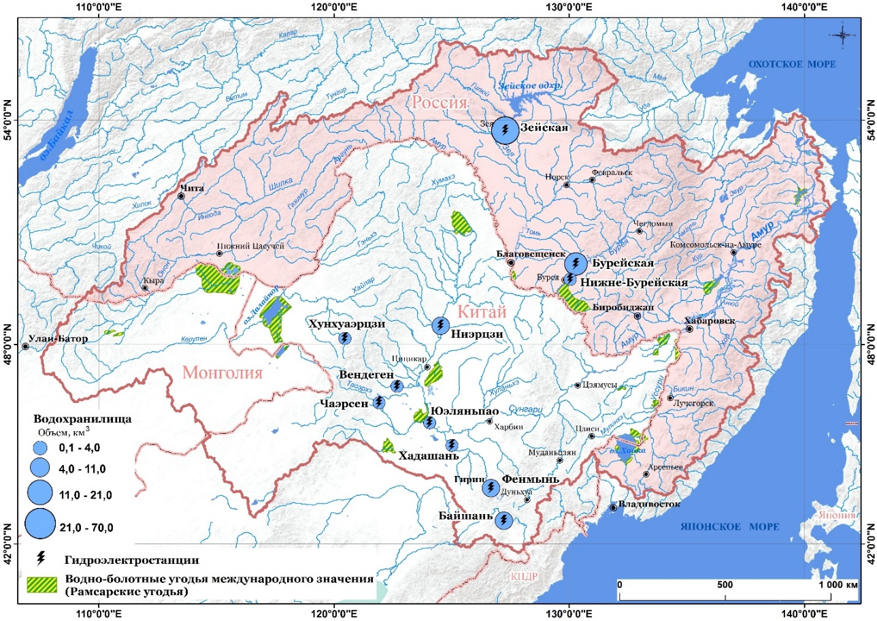
Рисунок 2.1. Бассейн реки Амур (розовым цветом выделена российская часть бассейна, объект исследования)

Река Зея берет начало на южном склоне Станового хребта и впадает в р. Амур у г. Благовещенск на расстоянии 1936 км от устья Амура. Длина Зеи 1242 км, площадь водосбора 229 000 км² (рис. 2.2). Северная часть бассейна расположена на южном склоне Станового хребта, северо-восточная — на склонах Селемджинского, Селитканского, Каргинского и Эзоп хребтов. Зея от истока до устья р. Купури течет среди гор в узкой и глубокой долине. На участке между устьями рек Купури и Малый Иракан она прорезает полосу предгорий Станового хребта и далее течет на протяжении 300 км по Верхне-Зейской равнине по дну широкой пойменной долины. Далее в средней части бассейна река прорезает цепь хребтов Тукурингра — Соктахан — Джагды и течет далее по Зейско-Буреинской равнине, ограниченной с востока склонами кряжа Турана и его отрогами, с запада краем Амурско-Зейской приподнятой равнины (Ресурсы поверхностных вод, 1966).
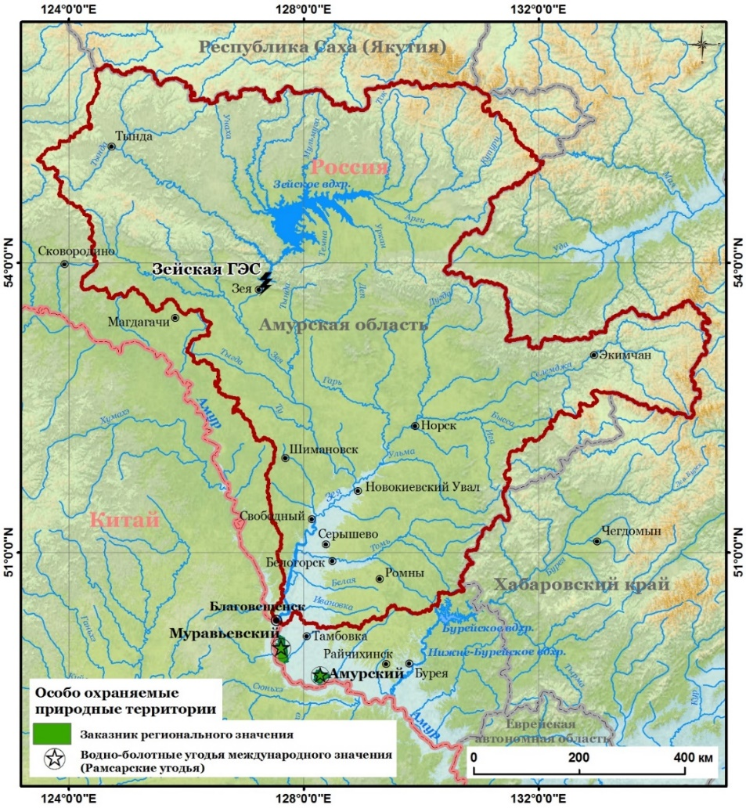
Рисунок 2.2. Бассейн р. Зея

Климат ультраконтинентальный с муссонными чертами. Годовое количество осадков на территории бассейна изменяется от 500–550 мм на равнинах до 1000–1100 мм в горных территориях. Для бассейна Зеи характерны значительные колебания количества осадков по годам: так, в устье Зеи их количество составляет от 260 до 785 мм при норме 575 мм. Летом территория подвержена воздействию тихоокеанского муссона, обусловливающего облачное дождливое лето и достигающего наибольшего развития в июле – августе. Осадки выпадают преимущественно в тёплый период и достигают 90% от годовой суммы. Зимы холодные и малоснежные: осадки составляют всего 5–7% от их годового количества. Величина снежного покрова в зимний период составляет от 17 см на юге до 42 см на севере. Осенью преобладает теплая и ясная погода (Ресурсы поверхностных вод, 1966).
В бассейне р. Зея преобладают подзолистые и дерново-подзолистые почвы. Для Зейско-Буреинской равнины, в южной части междуречья Зеи и Амура характерны лугово-черноземные почвы. Низменные пойменные участки среднего и нижнего течения Зеи заняты аллювиальными луговыми почвами. Широкое распространение имеет вечная мерзлота. Однако на Зейско-Буреинской равнине и части Амурско-Зейского плато мерзлота полностью или частично отсутствует (Ресурсы поверхностных вод, 1966).
Бассейн р. Зея в направлении с севера на юг расположен в зонах хвойных лесов или тайги, лесостепи и степи. Зона тайги охватывает большую часть бассейна Зеи, до устья Селемджи, включая и её водосбор. Зейско-Буреинская равнина относится к лесостепной и степной зонам. Растительный покров здесь в значительной степени изменен под влиянием хозяйственной деятельности человека: обширные пространства лишены древесной растительности и распаханы. Леса разрежены и представляют рощи из низкорослого монгольского дуба, черной березы и реже встречающихся осины и ильма. Обширные территории заняты злаково-разнотравными лугами (Ресурсы поверхностных вод, 1966).
Речная сеть в бассейне Зеи развита неравномерно. Наибольшая густота (0,96 км/км²) характерна для рек Кумусун и Селиткан, притоков р. Селемджи, наименьшая (0,08 км/км²) — для р. Белой. Средняя густота речной сети равна 0,50 км/км².
Зея — наиболее многоводный приток Амура. Среднемноголетний расход воды р. Зеи в устье равен 1940 м³/с, в створе Зейской ГЭС 733 м³/с, при впадении Селемджи 1030 м³/с, в устье 1910 м³/с. Средний многолетний расход Амура у Благовещенска составляет 1610 м³/с. Таким образом, Амур у г. Благовещенск, в месте слияния с Зеей, более чем в два раза превосходит Зею по площади бассейна, однако уступает ей по водности (Ресурсы поверхностных вод, 1966).
Внутригодовое распределение стока р. Зеи и ее притоков по сезонам и периодам неравномерное. Сток за весенне-летний период достигает 90% от годовой его величины, а за осенне-зимний период около 10%.
От истока до устья р. Купури р. Зея имеет горный характер. Ширина реки 40–80 м, скорость течения воды на порожистых участках достигает 2,5–3 м/с. На Верхне-Зейской равнине русло извилистое и расчлененное, в нем часто встречаются галечно-песчаные отмели и перекаты. Скорости течения воды в плесах до 0,8 м/с, на перекатах 1,5–2 м/с. В районе пересечения хребта Тукурингра течение бурное, русло порожистое. Ниже г. Зеи оно умеренно извилистое и слабо разветвленное, ширина реки увеличивается до 300–500 м. При выходе из предгорий Станового хребта ширина поймы не превышает 0,2–0,3 км, но в местах впадения рек Тока и Арги увеличивается до 4–5 км, а на Верхне-Зейской равнине, у с. Дамбуки, достигает 10–13 км. Зея имеет двухъярусную пойму. Наибольшая ширина ее русла 4 км.
Условия для стока дождевых вод благоприятны в связи с горным течением рек, наличием многолетней мерзлоты и водонепроницаемостью горных пород. На большинстве рек отмечается довольно резко выраженные подъемы воды, наблюдающиеся после выпадения дождей. На больших реках в периоды прохождения сильных паводков скорости течения воды достигают 3–4 м/с (Ресурсы поверхностных вод, 1966).
В бассейне Зеи расположено множество озер. Они распространены по территории неравномерно и приурочены к участкам широкой поймы Зеи. Озёра являются важными элементами гидрографической сети и оказывают влияние на режим речного стока. В зоне избыточного и достаточного увлажнения озёра регулируют внутригодовой ход и экстремальные величины стока (Проект нормативов…, 2012).
Для бассейна Зеи характерно значительное распространение поверхностной заболоченности вследствие неравномерности выпадения осадков по сезонам, наличием многолетней мерзлоты, низких скоростей поверхностного стока по пойме, тяжёлого механического состава почв и разливов рек. Наибольшее распространение имеют кустарниково-сфагновые и осоково-сфагновые болота. Болота оказывают значительное регулирующее влияние на речной сток (Проект нормативов…, 2012).
В бассейне Зеи действует крупная плотина Зейской гидроэлектростанции с установленной мощностью 1330 МВт. Водные ресурсы Зейского водохранилища используются для целей энергетики, водного транспорта, водоснабжения города Зеи, населенных пунктов и промышленных предприятий, лесосплава, рыбного хозяйства, рекреации. Также водохранилище предназначено для уменьшения высоты и повторяемости наводнений в долине Зеи. Строительство гидроузла происходило с 1964 по 1985 г. (zges.rushydro.ru). Зейское водохранилище контролирует сток верхнего течения Зеи с площади 82400 км², т.е. сток трети водосборной площади. Водный режим реки значительно трансформирован работой Зейской ГЭС, что подробно рассмотрено в дальнейших разделах.
В бассейне р. Зея расположен Государственный природный заповедник «Зейский», примыкающий к руслам рек Гилюй и Зея. Он организован с целью сохранения и изучения биологического разнообразия бассейна Верхней Зеи, а также с целью изучения влияния водохранилища на экосистемы (http://oopt.info/zeysky/comm.html). В междуречье рек Нора и Селемджа создан заповедник «Норский» для изучения природных долинных комплексов и сохранения редких видов растений и животных (http://norzap.ru/).
В пойме Амура ниже впадения Зеи расположены Муравьевский и Амурский заказники. Заболоченные экосистемы в границах Муравьевского заказника включены в число водно-болотных угодий международного значения, охраняемых положениями Рамсарской конвенции (Краснова и др., 2016).

2.2 Анализ изменений водного режима реки Зея
С помощью программного обеспечения Indicators of Hydrological Alteration проведена оценка трансформации водного режима р. Зея и изменения экологически значимых гидрологических характеристик в результате регулирования стока (Никитина, 2016; Nikitina, 2017, Никитина и др., 2018). Для анализа использован ряд наблюдений за суточными расходами воды в створе с. Белогорье за 1957–2013 гг. Гидрологический пост Белогорье расположен на расстоянии 617 км от створа Зейской ГЭС, в 43 км от впадения Зеи в Амур (см. рис. 2.2).
Ряд наблюдений разделен на два временных периода:
- 1957–1974 гг. — естественный водный режим;
- 1975–2013 гг. — водный режим при регулировании стока.
Результаты оценки водного режима и его изменений при регулировании стока приведены в таблице 2.1.
Определение фаз водного режима, имеющих разное экологическое значение (Richter et al., 1997), выявило, что регулирование стока р. Зея обусловило отсутствие крупных наводнений, важных для формирования водной и околоводной среды обитания, таких как пойменные озера и прибрежные заболоченные участки. Величина расходов наводнений, обуславливающих процессы руслоформирования и затопления поймы, сократилась. Величины меженного стока и его минимальных значений возросли, что обуславливает изменение характера лимитирующих условий: меженный сток приводит к периодическому осушения прибрежных территорий и последующей регенерации растительных сообществ, а его минимальные значения обуславливают критические условия, оказывая значительное влияние на видовое разнообразие и численность видов экосистемы (см. рис. 2.3).

Таблица 2.1. Параметры водного режима в условиях естественного и зарегулированного стока, р. Зея – г/п Белогорье
 | До регулирования стока: 1957–1974 гг. |  |  |  | При регулировании стока: 1975–2013 гг.
 | Средняя величина | Коэффициент вариации Cv | Минимальная величина | Максимальная величина | Средняя величина | Коэффициент вариации Cv | Минимальная величина | Максимальная величина
Первая группа параметров
Январь | 126 | 0,43 | 65,3 | 258 | 823 | 0,36 | 87,6 | 1446
Февраль | 84,1 | 0,32 | 50,4 | 137 | 832 | 0,37 | 64,1 | 1521
Март | 73,2 | 0,28 | 43,2 | 113 | 753 | 0,34 | 59,9 | 1298
Апрель | 395 | 0,52 | 146 | 738 | 1204 | 0,30 | 507 | 1951
Май | 3955 | 0,22 | 2703 | 5516 | 2640 | 0,29 | 1297 | 4458
Июнь | 3961 | 0,30 | 2196 | 5894 | 2636 | 0,35 | 1308 | 5099
Июль | 4531 | 0,53 | 1345 | 8787 | 2600 | 0,36 | 1405 | 4945
Август | 4118 | 0,42 | 1300 | 8071 | 3134 | 0,59 | 1260 | 11450
Сентябрь | 3958 | 0,49 | 1602 | 7986 | 2796 | 0,37 | 1198 | 6132
Октябрь | 1837 | 0,39 | 806 | 2975 | 1845 | 0,26 | 1033 | 3331
Ноябрь | 402 | 0,19 | 276 | 554 | 900 | 0,33 | 383 | 2057
Декабрь | 215 | 0,36 | 128 | 413 | 922 | 0,30 | 302 | 1431
Вторая группа параметров
1-дневный минимум | 67,7 | 0,29 | 38,0 | 104 | 539 | 0,32 | 54 | 875
3-дневный минимум | 67,8 | 0,29 | 38,0 | 104 | 550 | 0,32 | 55 | 887
7-дневный минимум | 68,3 | 0,29 | 38,0 | 105 | 575 | 0,32 | 55,9 | 927
30-дневный минимум | 70,7 | 0,29 | 40,3 | 111 | 650 | 0,32 | 59,1 | 1008
90-дневный минимум | 86,3 | 0,31 | 52,0 | 143 | 775 | 0,33 | 67,4 | 1302
1-дневный максимум | 10870 | 0,32 | 7030 | 22400 | 6104 | 0,39 | 3450 | 14300
3-дневный максимум | 10610 | 0,32 | 6740 | 21770 | 5952 | 0,40 | 3310 | 14200
7-дневный максимум | 9690 | 0,31 | 6149 | 19330 | 5506 | 0,42 | 2937 | 13690
30-дневный максимум | 6603 | 0,30 | 4319 | 11870 | 4150 | 0,41 | 2312 | 11630
90-дневный максимум | 4888 | 0,28 | 3138 | 8139 | 3194 | 0,32 | 1920 | 7658
Третья группа параметров
Дата наступления Q min | 74 | 0,05 | 40 | 97 | 357 | 0,21 | 1 | 366
Дата наступления Q max | 200 | 0,10 | 139 | 271 | 206 | 0,12 | 121 | 272
Четвертая группа параметров
Количество малых паводков | 1,00 | 0,50 | 0 | 2 | 0,03 | 6,25 | 0 | 1
Продолжительность малых паводков | 90 | 0,27 | 32 | 118 | 100 |  | 100 | 100
Количество высоких паводков | 6,00 | 0,24 | 2 | 8 | 2,13 | 0,85 | 0 | 7
Продолжительность высоких паводков | 9,16 | 0,33 | 3,857 | 16,67 | 6,68 | 0,88 | 1 | 24
Пороговая величина расхода для выделения малого паводка, м³/с |  |  | 124,5
Пороговая величина расхода для выделения высокого паводка, м³/с |  |  | 4510
Пятая группа параметров
Скорость увеличения расхода, м³/с | 353 | 0,22 | 280,6 | 595,3 | 128,5 | 0,36 | 74,7 | 333
Скорость падения расхода, м³/с | -170 | -0,21 | -246,6 | -114,7 | -99,62 | -0,36 | -281 | -66,3
Количество инверсий | 37,2 | 0,19 | 24 | 48 | 73,56 | 0,20 | 40 | 106

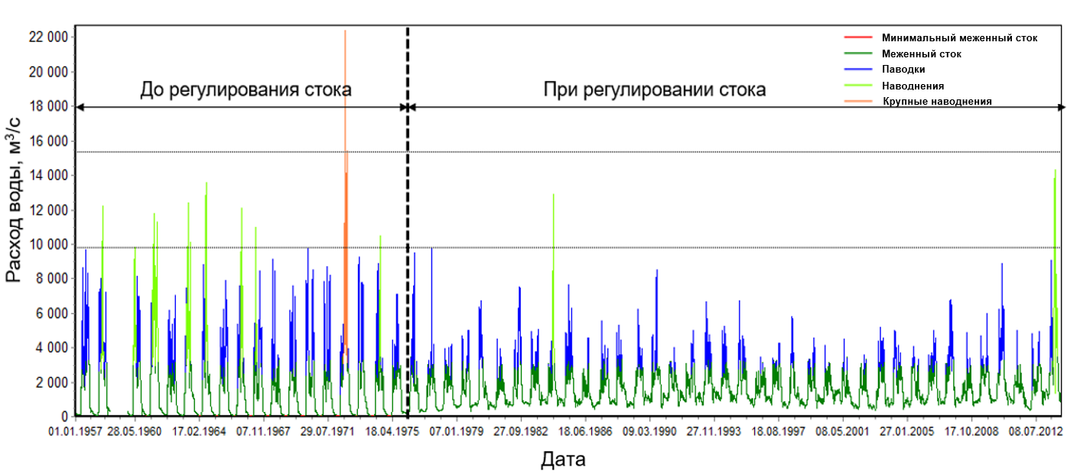
Рис. 2.3. Изменение экологически значимых характеристик водного режима р. Зея — г/п Белогорье при регулировании стока

Регулирование стока привело к его внутригодовому перераспределению. В естественных условиях сток за теплый период года (май — сентябрь) составлял 85–90% от годового объема; стока за холодный период (октябрь — апрель) составлял 10–15%. При регулировании доля стока за тёплый период года снизилась до 60–65% (см. рис. 2.4), что приводит к изъятию стока в тёплый период года, экологически значимый для воспроизводства водных биоресурсов и сохранения водно-болотных угодий в пойме Зеи и Амура.

Рисунок 2.4. Среднемноголетний гидрограф р. Зея — г/п Белогорье при условно-естественном водном режиме и при регулировании стока
Расходы воды в мае и июне, в период нереста большинства видов рыб, населяющих бассейн Зеи, а также в июле и августе, важные для нагула рыб, уменьшились (см. рис. 2.5), что привело к сокращению первичной продуктивности и уменьшению кормовой базы рыб, сокращению площадей нерестилищ (Семенченко, 2008).
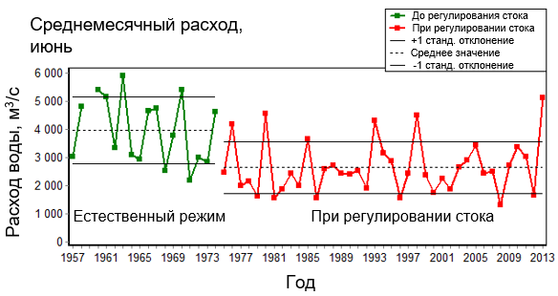 | 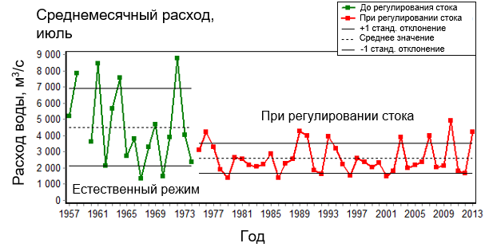
Рисунок 2.5. Регулирование стока обусловило снижение расходов в июне и июле, важные для обеспечения нормальных условий воспроизводства водных биоресурсов и обводнения пойменных экосистем

В условиях естественного режима крупные летне-осенние паводки с расходами более 9000 м³/с обеспечивали транзит руслообразующих наносов. При регулировании стока максимальные расходы воды уменьшились более чем на 20% (Болгов и др., 2016), а частота их прохождения резко сократилась, что привело к изменению русловых процессов: снижение транспортирующей способности потока в период открытого русла привело к аккумуляции наносов, в результате чего в нижнем течении Зеи образовались острова, осередки, косы, а фарватер реки стал неустойчивым. Особенно сложными и опасными для судоходства стали условия на нижнем участке Зеи длиной 112 км (Гусев, 2008).
Зимние расходы увеличились в 4–10 раз, наибольшие изменения характерны для февраля (см. рис. 2.6). В результате увеличения зимних расходов выросли скорости смещения и размеров донных гряд, стали быстрее заноситься плесы и судоходные прорези, многие перекатные участки стали длиннее (Гусев, 2008). Рост максимальных зимних расходов и уровней Среднего Амура привел к увеличению интенсивности образования внутриводного льда, шуги и заторов, которые могут угрожать стабильной работе водозаборов и других хозяйственных объектов (Бузин и др., 2015).

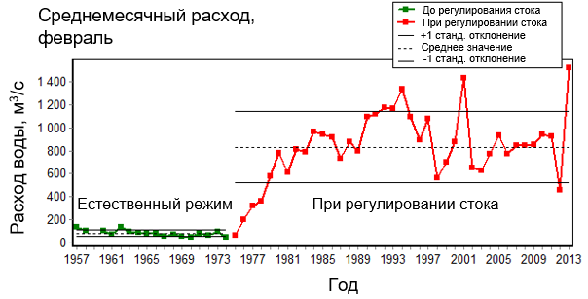
Рисунок 2.6. Повышение зимних расходов обусловило трансформацию русловых процессов и ледовых явлений

  - Применение дистанционных методов для оценки изменения пойменных территорий реки Зея
Регулирование стока снижает величину периодического затопления поймы, сокращает местообитания флоры и фауны, воспроизводство и обитание которых прямо или косвенно связано с пойменными водоемами и летними разливами паводковых вод. В результате на пойменных территориях снижается урожайность луговых сообществ, происходит перестройка луговой растительности, расширяются места для произрастания лесной растительности. Выраженность таких изменений определяется степенью регулирования стока, а именно высотой, временем и продолжительностью максимальных расходов, в т.ч. попусков из водохранилища (Сапаев, 2006).
Для оценки изменений пойменных экосистем применяют данные дистанционного зондирования, по которым можно оценить площадь объектов, изменение биомассы участков поймы и другие характеристики (Трифонова и др., 2009; Мищенко, 2011; Елсаков и др., 2016). С помощью данных дистанционного зондирования проведена оценка пространственно-временного изменения объектов на модельных участках широкой поймы Зеи в нижнем бьефе плотины Зейской ГЭС (Nikitina et al., 2018; Никитина и др., 2018). Предположительно, регулирование стока оказало решающее влияние на изменение экосистем. Другие возможные факторы трансформации экосистем: изменение климата, развитие сельского хозяйства, пожары.
Экспертное дешифрирование топографических карт масштаба 1:100 000 выявило границы поймы Зеи, включающие высокую пойму с редкой повторяемостью затопления (приблизительно 1 раз в 50 лет) (Егидарев, 2012; Farr et al., 2000). Первый участок широкой поймы расположен непосредственно за створом Зейской ГЭС и находится под наибольшим влиянием гидроузла. Длина участка по руслу реки 140 км, максимальная ширина 17 км. Второй участок начинается ниже впадения реки Селемджа в 350 км от плотины Зейской ГЭС, а заканчивается в устьевом участке Зеи; его длина 200 км, максимальная ширина 23 км (см. рис. 2.7). С использованием программного обеспечения ArcGIS 10.5 и разновременных дистанционных данных созданы два тематических слоя масштаба 1 : 50 000 (рис. 2.8). Эти слои отображают ретроспективную (1969 и 1971 гг.) и современную (2016 г.) структуру и изменение землепользования анализируемых участков поймы.
Ретроспективный срез представлен материалами снимков миссии CORONA, ARGON, LANYARD. Из космо- и фотоснимков, датированных 23 сентября 1969 и 14 сентября 1971 гг., собраны мозаики для оценки территории при естественном (малонарушенном) водном режиме, т.к. регулирование стока Зеи началось с 1975 г. Современное состояние пойменных территорий оценено с помощью данных спутника Sentinel-2 11 сентября 2016 г. Выбор данных, сделанных в один и тот же месяц разных лет, позволяет снизить возможную ошибку дешифрирования, обусловленную разницей внешнего вида природных объектов в разные сезоны.
В таблице 2.2 приведены данные по площади объектов поймы и их изменениям за 1969–2016 гг. При расчете относительных значений за 100% принималась площадь объектов при естественном режиме стока в 1969/1971 гг.

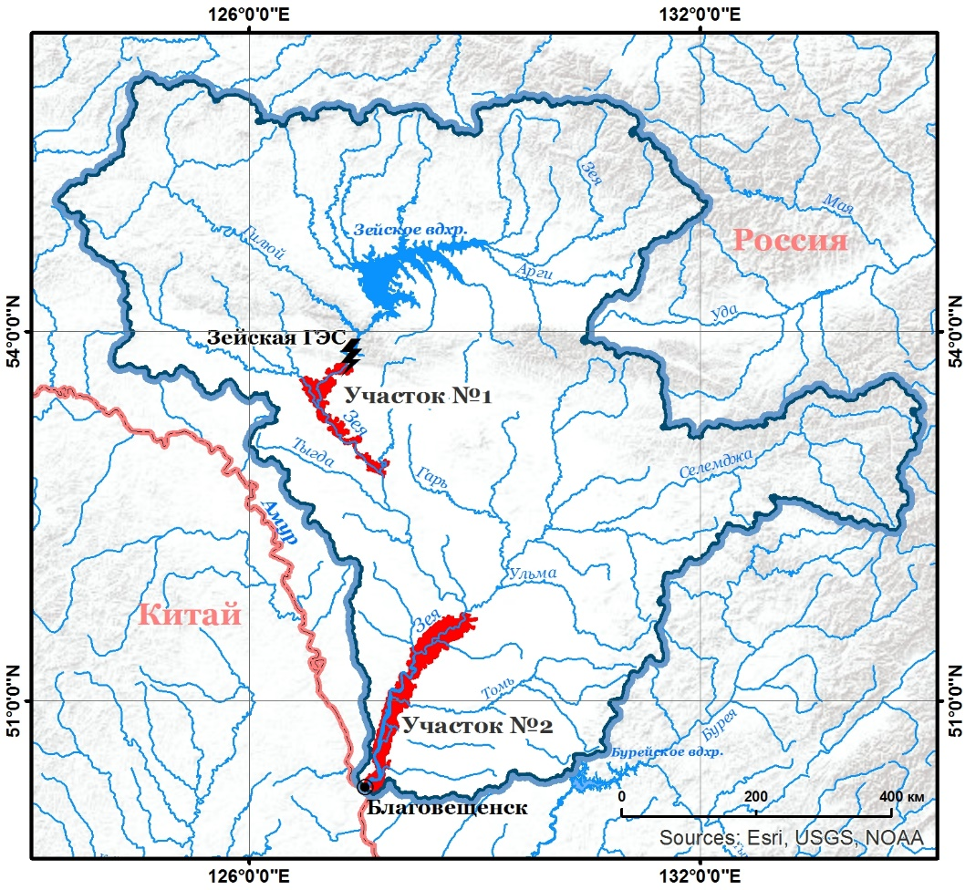
Рисунок 2.7. Расположение модельных участков широкой поймы р. Зея

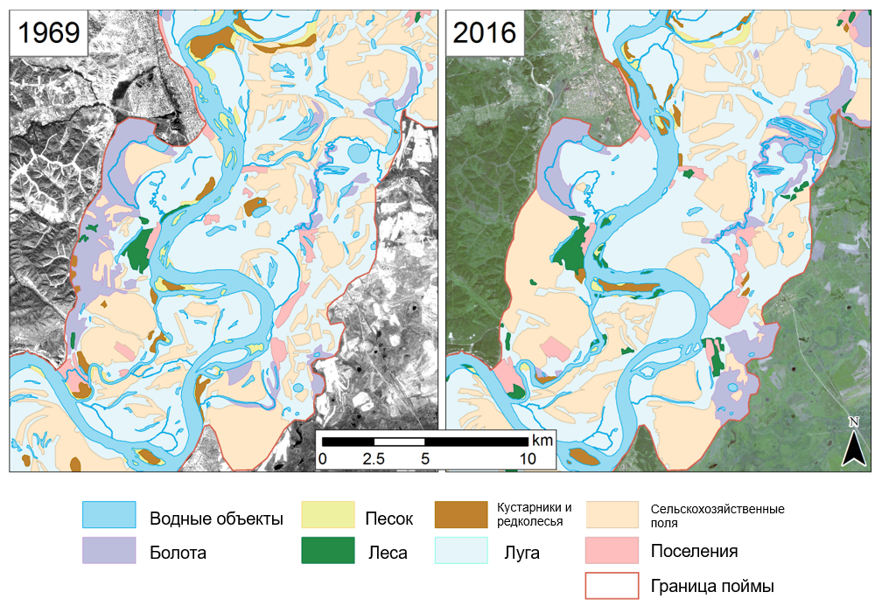
Рисунок 2.8. Анализируемые объекты широкой поймы
р. Зея

Таблица 2.2. Объекты модельных участков широкой поймы Зеи и изменение их площадей с 1969 по 2016 гг.

 | Участок поймы № 1 |  |  |  |  | Участок поймы № 2
Тип объектов | Площадь в 1969/1971 гг.  (га) | Площадь в 2016 г.  (га) |  | Изменение площади за 1969–2016 гг.  (га) | Изменение площади за 1969–2016 гг. (%) | Площадь в 1969/1971 гг. (га) | Площадь в 2016 г. (га) | Изменение площади за 1969–2016 гг. (га) | Изменение площади за 1969–2016 гг. (%)
Озера | 950 |  | 617 | -332 | -35 | 5109 | 2932 | -2177 | -42,6
Болота | – |  | – | – | – | 30883 | 19588 | -11296 | -36,6
Реки | 8343 |  | 7537 | -805 | -9,7 | 28532 | 30593 | 2061 | 7,2
Песчаные отмели | 929 |  | 937 | 8 | 0,9 | 7346 | 839 | -6508 | -88,6
Луга | 33666 |  | 38841 | 5175 | 15,4 | 127747 | 137892 | 10144 | 7,9
Леса | 3244 |  | 5521 | 2276 | 70,2 | 1396 | 5325 | 3929 | 281,5
Кустарники и редколесья | 4005 |  | 3105 | -900 | -22,5 | 5259 | 10292 | 5033 | 95,7
Поселения | 1951 |  | 2172 | 220 | 11,3 | 3785 | 5608 | 1823 | 48,2
Сельскохозяйственные поля | 14628 |  | 8999 | -5629 | -38,5 | 48984 | 45732 | -3252 | -6,6
Общая площадь | 67717 |  | 67730 | 13 | 0,02 | 259041 | 258800 | -241 | -0,1

Изменение объектов на модельном участке № 1
Изменение объектов участка поймы №1 показано на диаграмме (см. рис. 2.9).

Рисунок 2.9. Изменение объектов на первом модельном участке поймы

Площадь пойменных озер сократилась с 950 до 617 га (на 35%). Предположительно основная причина уменьшения площади озер — прекращение периодического обводнения поймы при регулировании стока плотиной Зейской ГЭС, снижение высоты и продолжительности естественных паводков, что привело к зарастанию озер. Другая предположительная причина — климатические изменения. Однако сравнение оценок региональных трендов за два периода 1976–2006 и 1976–2012 гг. выявило тренд потепления +0.44°/10 лет в регионе Амура; этот тренд статистически незначим на 5%-м уровне. Осредненные величины осадков за периоды 1936–2010 и 1976–2010 гг. продемонстрировали, что в регионе Приамурья преобладают площади с трендами уменьшения годовых и летних осадков, однако процент их уменьшения весьма невелик (Второй оценочный доклад Росгидромета, 2014). Эти оценки подтверждают предположение, что климатические изменения не были основной причиной выявленного сокращения площади озер в пойме Зеи.
Площадь песчаных отмелей и непокрытых растительностью островов изменилась несущественно: анализ показал увеличение площади на 0,9% к 2016 г. за счет снижения расхода воды и обнажения отмелей в основном русле Зеи при регулировании стока.
Площадь лугов возросла с 33,7 до 38,8 тыс. га (на 15,4%). Основная причина роста — переход возделываемых ранее и заброшенных к настоящему времени сельскохозяйственных полей в категорию лугов. Площадь лесов выросла в 1,7 раз: с 3,2 до 5,5 тыс. га, (на 70,2%). Это подтверждает исследования (Мартынов, 2013), результаты которых указывают, что изменение режима паводков или их прекращение обуславливает ускоренное развитие пойменных сукцессий, приводящих к формированию лесов или степных лугов. Площадь редколесий и кустарников сократилась с 4 до 3,1 тыс. га (на 22,5%); часть этих природных объектов перешла в категорию лесов.
Несмотря на сокращение населения в регионе, площадь населенных пунктов незначительно увеличилась с 1,9 до 2,1 тыс. га.

Изменение объектов на модельном участке №2
Изменение объектов участка поймы №2 показано на диаграмме (см. рис. 2.10).

Рисунок 2.10. Изменение объектов на участке поймы №2

Сентябрь 2016 года оказался многоводным в сравнении с 1966 годом: на снимках 2016 г. отчетливо видны впадающие в Зею полноводные притоки, образующие в устьевых участках заболоченные территории. Это объясняет увеличение площади водного зеркала рек на 7,2%: даже в условиях регулирования стока Зеи в нижнем течении реки отмечены высокие в сравнении с 1966 г. расходы воды. Повышенный сток обусловлен поступлением боковой приточности из незарегулированных притоков Зеи – рек Селемджа, Томи и др. В то же время, небольшие протоки уменьшились, что указывает на изменившиеся условия обводнения пойменных территорий. Площадь озер сократилась с 5,1 до 2,9 тыс. га (на 43%); площадь болот уменьшилась с 30,8 до 19,6 тыс. га (на 36%). Несмотря на поступление стока впадающих в Зею рек, режим затопления поймы Зеи изменился и на участке ее нижнего течения.
Площадь лугов увеличилась с 127,7 до 137,9 тыс. га (на 7,9%), что обусловлено переходом заброшенных сельскохозяйственных полей в категорию лугов. Площадь лесов выросла почти в четыре раза (с 1,4 до 5,3 тыс. га) за счет развития пойменных сукцессий при трансформации водного режима. Вдвое (с 5,3 до 10,3 тыс. га) выросла площадь редколесий и кустарников. Помимо влияния фактора водного режима, подобный рост обусловлен влиянием частых пожаров. Согласно глобальной программе по мониторингу пожаров и архивных данных (Giglio et al., 2016), на нижнем участке реки Зея только за последнее десятилетие (2006–2016 гг.) было зарегистрировано около 4,5 тысячи очагов возгораний. Под воздействием постоянного пирогенного фактора тип растительности сменяется с лесной в древесно-кустарниковую, обедняется видовой состав растительности и животного мира. Площадь населенных пунктов выросла с 3,8 до 5,6 тыс. га. из-за освоения пойменных территорий.
Применение дистанционных методов выявило, что на модельных участках поймы Зеи площадь пойменных озер сократилась на 35–43%, ряд речных проток трансформировался в старичные озера. Примеры выявленных изменений водных объектов обоих участков поймы показаны на рис. 2.11.

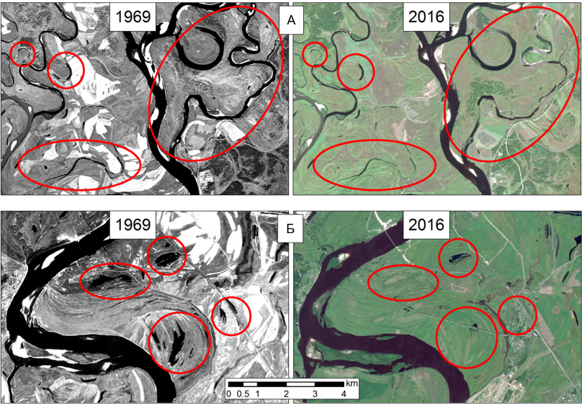
Рисунок 2.11. Примеры изменений: (А) на участке поймы №1русло реки превратилось в цепочку старичных озер; площадь пойменных озер сократилась (Б) площадь озер на участке поймы №2 сократилась

  - Влияние регулирования стока на качество воды и биоту водных и пойменных экосистем рек Зея и Амур
До строительства Зейской ГЭС водохранилища антропогенное преобразование качества вод Нижнего Амура проявлялось преимущественно за счет воды р. Сунгари с широким развитием промышленности и сельского хозяйства. Так, в зимний период 1960–1970-х годов для р. Амур в г. Хабаровск был характерен дефицит растворенного кислорода (4,1 мг/дм3), в бассейне Нижнего Амура отмечалась массовая гибель рыбы. Содержание кислорода в воде Амура у г. Благовещенск в эти годы составляло около 9,5 мг/дм3 (Шестеркин и др., 2005).
С 1977 г. на гидрохимический режим Среднего и Нижнего Амура начинает влиять Зейское водохранилище. Его воды характеризуются низкой минерализацией (менее 100 мг/дм³) и повышенным содержанием биогенных и органических веществ. Зарегулирование Зеи привело к возрастанию ее доли в стоке Среднего Амура (до 55%), снижению величины минерализации Зеи и Амура. В водах Амура в зимнюю межень произошло увеличение содержания органического вещества (в 2,7 раза) и цветности (в 2,2 раза) (Шестеркин, 2007, 2010, 2012). Среднемноголетняя концентрация растворенного кислорода в воде р. Зея у Благовещенска стала составлять 10,2 мг/дм3 и обусловила повышение содержания кислорода в Среднем и Нижнем Амуре. Поступление повышенного при регулировании зимнего стока Зеи в Амур снизило влияние сильно загрязненных вод р. Сунгари (Шестеркин и др., 2005). Можно заключить, что наиболее уязвимыми для загрязнения водные экосистемы в бассейне нижнего Амура являются в период зимней межени ввиду низкой водности. В сочетании с низкой скоростью протекания биохимических процессов это приводит к значительному снижению самоочищающей способности рек. Зейское водохранилище оказывает положительное воздействие на качество вод Амура в зимнюю межень, снижая нагрузку загрязняющих веществ, способствуя росту содержания растворенного кислорода и обеспечивая сокращение заморных явлений. Следует отметить, что увеличение зимнего стока воды предотвращает заморы рыб, но не способствует увеличению их численности, т.к. воспроизводство пресноводных рыб определяется прежде всего площадью нерестилищ и местами нагула (Семенченко, 2008), состояние которых изменилось за счет сокращения стока в теплый период года.
Плотина Зейской ГЭС стала барьером для миграций рыб. Видовой состав в верхнем течении Зеи, с современной акватории Зейского водохранилища сократился на треть: исчезли 12 из 38 видов рыб, в т.ч. такие краснокнижные виды как калуга (Huso dauricus) и амурский осетр (Asipenser schrenckii), при этом появились два инвазивных вида (пелядь Coregonus peled, байкальский омуль (Coregonus migratorius) (Коцюк, 2009). Обеднение и смена видового состава делает водные экосистемы неустойчивыми к воздействию природных и антропогенных факторов (Дубинина и др., 1996; Дубинина, 2001). Планировалось, что Зейское водохранилище станет рыбохозяйственным водоемом; основным промысловым объектом должна была стать амурская щука (Esox reichertii). Однако промысловая рыбопродуктивность Зейского водохранилища оказалась низкая: современные уловы щуки составляют 5–7 т вместо ожидаемых 400 т/год. Рыбные запасы в озерах и реках Амурской характеризуются низкими уловами. Так, в 1980-е гг. промысловая рыбопродуктивность Зеи составляла 20–25 кг/га, а озер в ее пойме — 30–40 кг/га, а к 2008 г. эти показатели снизились до 0,34 и 0,22 кг/га (Головко, 2008). До регулирования стока основные виды промысла Зеи составляли рыбы, откладывающие икру рыб в стоячих водах (фитофилы), достигая 70–80% от общих запасов пресноводных рыб: амурский сом (Silurus asotus), амурская щука (Esox reichertii), сазан (Cyprinus carpio), серебряный карась (Carassis gibelio). Снижение летних уровней воды привело к сокращению нерестилищ рыб-фитофилов и уменьшению кормовой базы рыб, что наряду с другими негативными факторами привело к сокращению их численности (Семенченко, 2008). Кроме того, что на участке Зеи от плотины до впадения крупного свободно текущего притока Зеи р. Селемджа сказывается влияние холодной воды, обуславливающее смену видового состава в сторону литофильных рыб (Коцюк, 2009, 2010).
Обследование р. Зея в 1 км ниже плотины Зейской ГЭС показало, что камни в русле реки покрыты водорослевыми обрастаниями, достигающими нетипично большой толщины 2 см. Эти обрастания представлены смешением нескольких нитчатых форм: синезеленые, нитчатые зеленые, диатомовые водоросли. Причины такого массового развития водорослей пока неясны и требуют дальнейшего выявления (Медведева, 2010).
Водно-болотные угодья поймы Амура ниже впадения Зеи — среда обитания таких редких и исчезающих видов птиц как дальневосточный аист (Ciconia boyciana), даурский журавль (Grus vipio), японский журавль (Grus japonensis) и чёрный журавль (Grus monacha). Регулирование стока — один из ключевых факторов, влияющих на состояние водно-болотных угодий, наряду с воздействием пожаров и сельского хозяйства (Воропаева, 2016, Краснова и др., 2016, Никитина, 2016). Снижение максимальных расходов и уровней Зеи приводит к снижению уровней воды Амура, ухудшению водообмена пойменных водно-болотных угодий и постепенному зарастанию старичных озер органическими остатками и макрофитами (Краснова и др., 2016; Никитина, 2016).

  - Экологический сток (попуск) для минимизации влияния регулирования стока на водные и пойменные экосистемы Зеи и Амура
Для сокращения негативного влияния регулирования стока и сохранения водных и пойменных экосистем водный режим в теплое время года должен быть максимально приближен к естественному путем реализации экологических попусков из водохранилищ. Экологические попуски должны промывать протоки и нерестилища и старичные озера, повышать плодородие пойменных территорий, обеспечивать воспроизводство рыб и поддерживать близкий к естественному водный режим водно-болотных угодий (Никитина, 2015). Повышенные сбросы воды в теплое время года должно положительно сказаться на биоте рек, поскольку она адаптирована к муссонному режиму рек.

    - Материалы
Расчеты экологического стока Зеи проводились согласно методическим подходам определения безвозвратного изъятия стока и экологического стока (попуска) (Дубинина и др., 2009; Дубинина и др., 2008), которые являются основными в России при определении экологического стока. Для расчетов использован ряд среднесуточных расходов воды гидрологического поста Белогорье, расположенного в нижнем течении Зеи (43 км от устья, 617 км от плотины) за период 1957–2017 гг. Условно-естественный водный режим проанализирован по данным 1957–1972 гг.
Для определения экологического стока определены расходы воды р. Зея, соответствующие отметкам уровней выхода воды на пойму, а также величина расхода, обеспечивающего благоприятные условия обводнения поймы.

    - Методика допустимого изъятия стока поверхностных вод и определения экологического стока (попуска)
Метод базируется на принципе устойчивого функционирования водных и околоводных экосистем и сохранении условий естественного размножения организмов. Объем и режим речного стока выполняет экологические функции, такие как поддержание в реках определенных гидравлических и геоморфологических параметров (незаиливающая скорость течения, физические и химические характеристики воды и др.), поддержание величины площади, сроков и продолжительности обводнения поймы. Речной сток участвует в формировании термического режима, мутности, почвенного и растительного покрова, что играет большую роль в жизни водных и околоводных экосистем и прежде всего в размножении рыб и др. гидробионтов. Величина стока обуславливает интенсивность и характер захода производителей рыб в реки. Допустимая повторяемость экологически неблагоприятных гидрологических условий обитания и воспроизводства гидробионтов должна определяться особенностями водных экосистем и их инерционностью (Дубинина, 1972, 2001).
Методические подходы определения допустимого безвозвратного изъятия речного стока и установления экологического стока (попуска), изложенные ниже, базируются на опубликованных материалах (Дубинина и др., 1996; Дубинина, 2001; Дубинина и др., 2008; Дубинина и др., 2009). Компоненты экосистем в бассейнах рек определяются в зависимости от экологически значимых элементов гидрологического режима, характеризующих состояние этих водных систем. Так, для русел рек экологически значимый элемент гидрологического режима — скорость воды в потоке, расход воды. Необходимо определить объем стока, характеризующий оптимальные и нормальные условия, а также критические условия, когда естественное воспроизводство минимально. При расходах и объемах воды близких и ниже критических, происходит резкое ухудшение условий обитания организмов вплоть до отсутствия процессов естественного воспроизводства ценных, промысловых и других видов рыб, околоводных животных и растений, а также нарушается процесс руслоформирования.
Показатель обводнения поймы может быть использован как основной для установления критических условий (Дубинина, 2001; Дубинина и др., 2008; Дубинина и др., 2009). Поймы рек имеют большое значение для условий обитания околоводной фауны, развития водных организмов, размножения и нагула молоди рыб, сохранения видового состава, структуры и высокой продуктивности растительности (Фащевский, 2007). По гидрологическом ряду определяется критический среднесуточный расход воды, а также соответствующие отметки выхода воды на пойму, при которых не происходит затопления поймы (или затапливается несущественно), и определяется соответствующая величина критического годового стока (Wкр).
Под допустимым безвозвратным изъятием речного стока понимается максимальный объем воды, изымаемый из речного бассейна, при котором сохраняются условия устойчивого и безопасного функционирования водных и околоводных экосистем или их отдельных компонентов. Величина допустимого безвозвратного изъятия речного стока должна обеспечить сохранение внутригодовых колебаний стока, максимально приближенных к естественным условиям и не выходящих за пределы естественных многолетних колебаний. Для оценки допустимого изъятия используются такие экологические критерии как условия естественного воспроизводства водных биологических ресурсов, структура сообщества рыб, видовое разнообразие организмов.
Экологический сток рассчитывается как разница между объёмом стока и его допустимого безвозвратного изъятия. Таким образом, это сток при допустимом безвозвратном изъятии речного стока, обеспечивающий условия устойчивого и безопасного функционирования и восстановления водной экосистемы.
Полный алгоритм расчета безвозвратного изъятия стока и экологического стока приведен в приложении Б.
При определении допустимого безвозвратного изъятия речного стока расчет осуществляется вначале для всего бассейна в замыкающем створе реки, а затем по отдельным участкам выше по течению. Допустимое изъятие стока не должно превышать 20% среднемноголетнего объема стока (Вендров, 1970; Дубинина, 2001; Дубинина и др., 2020).

    - Определение допустимого безвозвратного изъятия стока и экологического стока в бассейне реки Зея
На участке Зеи от плотины ГЭС до устья Селемджи русло реки относительно прямолинейное, с малым количеством притоков. Такое морфологические строение определяет бедность видового состава рыб. Здесь прослеживается негативное влияние холодной воды на гидробионтов (Коцюк, 2010): учитывая, что термический фактор является значимым при воспроизводстве водных биоресурсов, низкие температуры являются дополнительным лимитирующим фактором. После впадения Селемджи Зея имеет достаточно прогретую воду, меандрирует, образует протоки, заводи и зимовальные ямы, благоприятные для воспроизводства рыб. На широкой пойме правого берега расположено большое количество проток и озер. Этот участок по температурному режиму комфортен для большинства обитающих в Зее пресноводных рыб. Таким образом, в бассейне р. Зея наиболее важным районом для обитания рыб является русло и пойма Зеи ниже впадения Селемджи, до самого нижнего течения, где русло Зеи становится неразветвлённым и впадает в Амур. Это наиболее ценный с экологической точки зрения участок Зеи. Гидрологические условия этого участка могут быть охарактеризованы по данным поста Белогорье.
Сравнительный анализ затопления поймы Нижней Зеи при естественном водном режиме и регулировании стока показал следующее. Для обводнения поймы Зеи и обеспечения условий естественного воспроизводства фитофильных рыб, откладывающих икру в стоячих водах при затоплении наземной растительности, расходы г/п Белогорье должны превышать 6500 м³/с, что соответствует отметке выхода воды на пойму. Согласно ряду наблюдений 1956–1972 гг., при естественном водном режиме затопление поймы в г/п Белогорье происходило ежегодно на протяжении всего тёплого периода года. Продолжительность последовательных периодов (см. рис. 2.12, а–д) затопления поймы в период воспроизводства рыб, с начала мая по конец июля, составляла 15–20 дней, достигая в отдельные годы 30–37 дней. Вода также ежегодно выходила на пойму в августе и сентябре, по окончании периода нереста (см. рис. 2.12, е–з) на протяжении 5–32 дней, обуславливая обводнение старичных озер, а при высоких уровнях и расходах воды – также их промывание от макрофитов.

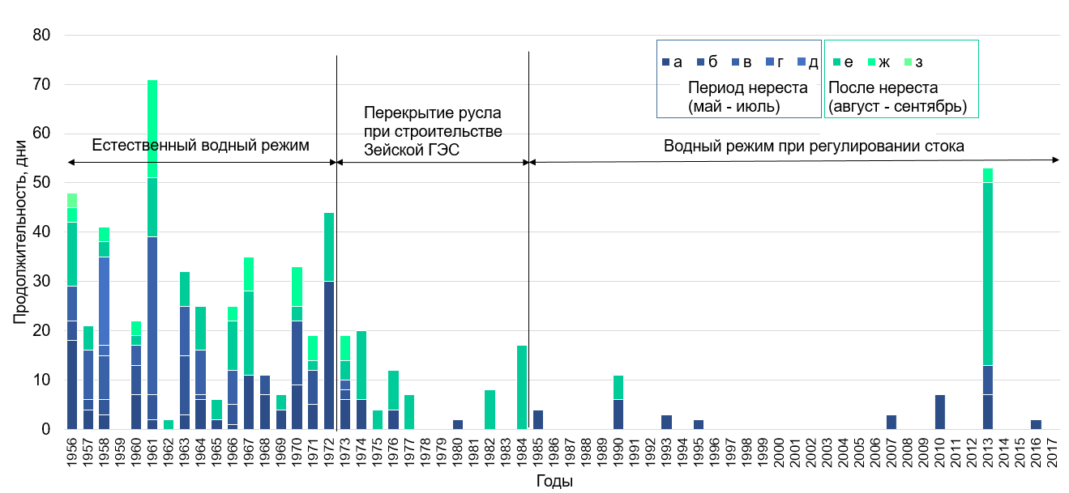
Рисунок 2.12. Частота и продолжительность выхода воды на пойму сократилась в условиях регулирования стока, что негативно сказывается на условиях воспроизводства фитофильных видов рыб

Для определения экологического стока по ряду условно-естественного водного режима р. Зея — г/п Белогорье определены критические для водной экосистемы условия — расход и объем воды, при которых не происходит обводнение поймы. Единственный относительно маловодный год в короткий период наблюдений 1957–1972 гг. был 1962 г. (обеспеченность стока 78%). Использование данных 1962 г. в качестве критического стока приводит из-за короткого ряда наблюдений к завышению объема допустимого безвозвратного изъятия и составляет более 20% от объема стока. Такая большая величина изъятия стока не может способствовать сохранению водных экосистем реки. Поэтому объем критического стока (Wкр) принят равным объёму стока года 90%-ной обеспеченности по ряду условно-естественного водного режима и составляет 45 км³. Разница между объёмом критического стока (Wкр) и исторически минимального стока 99%-ной обеспеченности (Wист) составляет среднюю величину допустимого безвозвратного изъятия стока (Wди_{ср}):
Wди_{ср} = Wкр – Wист = 45 – 35 = 10 км³
Средняя величина допустимого безвозвратного изъятия стока равна 10 км³, 17,5% от среднемноголетней величины стока Зеи 57 км³. По ряду условно-естественного водного режима определены объемы стока и допустимого безвозвратного изъятия многоводного (Р=25%), среднего (Р=50%), маловодного (Р=75%) и очень маловодного (Р=95%) лет (см. приложение В). Фактическая величина изъятия водных ресурсов значительно ниже допустимой величины изъятия, в связи с чем проблема безвозвратного изъятия водных ресурсов для бассейна р. Зея в настоящее время и в обозримой перспективе не актуальна. Так, фактическое безвозвратное изъятие водных ресурсов составляет менее 1% от средней величины допустимого безвозвратного изъятия стока. Уточнение величин критического стока и допустимого изъятия важно для активно используемых для сельского хозяйства малых рек бассейна Среднего Амура (Бортин и др., 2013; Дубинина и др., 2015).
В годы разной водности экологический сток в замыкающем створе Зеи составляет: 55 км³ (многоводный год 25%-ной обеспеченности стока), 48 км³ (средний по водности год 50%-ной обеспеченности), 42 км³ (маловодный год 75%-ной обеспеченности), 34 км³ (очень маловодный год 95%-ной обеспеченности). Экологический сток распределяется между теплым и холодным сезонами в соотношении 85–90 и 10–15% (см. табл. 2.3).
Внутригодовое перераспределение стока при его регулировании приводит к изъятию стока в теплый период года, важный для воспроизводства водных биоресурсов, а также обводнения поймы и промывания старичных озер и проток поймы. В естественных условиях сток Зеи в Белогорье за теплый период года (май — сентябрь) составлял 95% от объема годового объема; сток за холодный период года (октябрь — апрель) 5% (Ресурсы поверхностных вод, 1966; Никитина, 2016; Nikitina, 2017). При зарегулировании доля стока в нижнем течении Зеи за тёплый период составляет 65–75% от годового стока (Никитина, 2016; Nikitina, 2017), что на 15–20% ниже рассчитанного объёма экологического стока (см. табл. 2.3) и указывает на высокую степень трансформации водных экосистем Зеи.
Для обеспечения неразрывности поколений фитофильных рыб и регулярного обводнения пойменных водно-болотных угодий вода должна выходить на пойму Нижней Зеи в многоводные годы (25%-ной и меньшей обеспеченности обеспеченности), не реже 1 раза в 4–5 лет. Так, средняя продолжительность жизни щуки амурской составляет 3–5 лет, карася серебряного 6–7 лет, сазана амурского более 12 лет (Антонов и др., 2019). Объем экологического стока многоводных лет в период с май по сентябрь должен достигать 48 км³ (см. табл. 2.3). Выход воды на пойму в Белогорье обеспечивается при расходах свыше 6500 м³/с и должен происходить на протяжении 15–20 дней в июне–июле, согласно естественному водному режиму. Индикаторами реализации экологических попусков на р. Зея могут быть запасы и уловы рыб при различных условиях обводнения поймы, продуктивность луговой растительности ее поймы.
Таблица 2.3. Распределение величин допустимого безвозвратного изъятия и экологического стока р. Зея в разные по водности годы и сезоны
Наименование  показателя | Год,  км³ | Теплый период  (май–сентябрь) |  | Холодный период  (октябрь–апрель)
 |  | Объём, км³ | Доля от годовой величины стока, % | Объём, км³ | Доля от годовой величины стока, %
Wкр | 45 | - | - | - | -
Wист | 35 | - | - | - | -
Wди | 10 | - | - | - | -
W25% | 67 | 59 | 88 | 8 | 12
W50% | 58 | 52,5 | 91 | 5,5 | 9
W75% | 51 | 45 | 88 | 6 | 12
W95% | 41 | 34,5 | 84 | 6,5 | 16
Wди 25% | 12 | 10,6 | 88 | 1,4 | 12
Wди 50% | 10 | 9,1 | 91 | 0,9 | 9
Wди 75% | 9 | 7,9 | 88 | 1,1 | 12
Wди 95% | 7 | 5,9 | 84 | 1,1 | 16
Wэк25% | 55 | 48,4 | 88 | 6,6 | 12
Wэк50% | 48 | 43,4 | 90 | 4,6 | 10
Wэк75% | 42 | 37,1 | 88 | 4,9 | 12
Wэк95% | 34 | 28,6 | 84 | 5,4 | 16

Однако после окончательного зарегулирования стока в 1984 г. обводнения поймы практически не происходит: расходы воды редко достигают 6500 м³/с. Вода выходит на пойму 1 раз в 5–10 лет на период менее 10 дней, которого недостаточно для обеспечения условий воспроизводства гидробионтов. На современном этапе роль поймы Нижней Зеи в воспроизводстве фитофильных видов минимальна (Коцюк, 2008, 2009). По согласованию с уполномоченными органами в 2019 году, действующие правила использования водных ресурсов Зейского водохранилища не предусматривают реализации рыбохозяйственных попусков и не предъявляют требований к условиям обводнения поймы в нижнем бьефе.
Экологические попуски на Зейской ГЭС невыполнимы по техническим причинам: открытие затворов водосбросов плотины может осуществляться только после наполнения водохранилища до отметки уровня верхнего бьефа 317,5 м БС. За зимний период водохранилище срабатывается до отметок 309–310 м, за период паводков оно наполняется до отметок 313–315 м, редко достигая 317,5 м (hgraph.ru/zeyges).
В условиях регулирования стока снизилась частота и величина паводков, обеспечивающих регулярное обводнение и промывание пойменных озера Муравьевского заказника, имеющего статус Рамсарского водно-болотного угодья международного значения, и Амурского заказника в пойме Амура ниже впадения Зеи. Однако масштабное наводнение 2013 года продемонстрировало, что в условиях высокой воды промывание озёр всё же происходит (см. рис. 2.13). Оно обусловлено поступлением стока незарегулированных притоков Зеи, в частности рек Селемджа, Томь, Уркан, Деп. Средняя многолетняя величина боковой приточности Зеи на участке от Зейской ГЭС до устья примерно в два раза больше, чем приток в Зейское водохранилище.

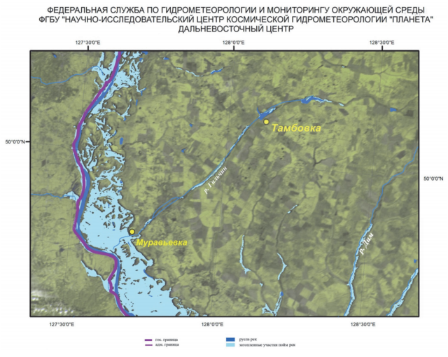
Рисунок 2.13. Затопление поймы Амура при наводнении 2013 года, в т.ч. обводнение и промывание от органических остатков старичных озер и малых рек поймы Амура и Муравьевского заказника
Таким образом, своим естественным водным и термическим режимами притоки вносят вклад в сохранение водных экосистем бассейна Нижней Зеи, наиболее ценного с экологической точки зрения. Также они обеспечивают оптимизацию термического режима и другие экологические функции (Grill et al., 2019), улучшая условия воспроизводства гидробионтов в бассейне Нижней Зеи. Это указывает на важность их охраны от зарегулирования в будущем.
В перспективе стоит решить проблему сбросов воды из Зейского водохранилища при отметках ниже 317,5 м для реализации экологических попусков. К примеру, в 2011 г. введен в эксплуатацию дополнительный береговой водосброс Саяно-Шушенской ГЭС на р. Енисей — крупнейшей по установленной мощности ГЭС России. Водосброс был построен из-за необходимости повысить надежность и безопасность гидротехнических сооружений. Он позволит осуществить дополнительный пропуск расходов до 4000 м³/с в половодье и паводки и тем самым снизить нагрузку на тело плотины (sshges.rushydro.ru/hpp/spillway/). Создание технических условий на Зейской ГЭС для реализации экологических попусков в июне–июле не только улучшит состояние водных экосистем в нижнем бьефе, но и увеличит аккумулирующую способность Зейского водохранилища при прохождении сильных и катастрофических паводков. В свою очередь, это позволит снизить социальные и экономические негативные последствия наводнений.

Выводы
Эксплуатация Зейского гидроузла привела к изменениям во внутригодовом распределении стока, снижению величины и продолжительность максимальных расходов, определяющих регулярное обводнение пойменных территорий, сохранение нерестилищ. Проведенный с помощью дистанционных данных анализ выявил сокращение площадей озёр, превращение речных проток в старичные озёра, рост лесных площадей и жилых массивов на пойменных территориях. Зейское водохранилище оказывает положительное воздействие на качество вод Амура в зимнюю межень, способствуя росту содержания растворенного кислорода. Увеличение зимнего стока воды предотвращает заморы рыб, но не способствует увеличению их численности, т.к. воспроизводство пресноводных рыб определяется прежде всего площадью нерестилищ и местами нагула, состояние которых изменилось за счет сокращения стока в теплый период года.
После строительства Зейской ГЭС в современной акватории Зейского водохранилища исчезли 12 из 38 видов рыб, в т.ч. два краснокнижных, и появились два инвазивных вида, что делает водные экосистемы неустойчивыми к воздействию природных и антропогенных факторов. Снижение уровня воды в летние и осенние месяцы в нижнем бьефе Зейской ГЭС привело к сокращению первичной продуктивности и уменьшению кормовой базы рыб, снижению их выживаемости и темпов роста. Для оптимизации воспроизводства рыб и поддержания водного режима водно-болотных угодий Муравьевского и Амурского заказников в пойме Амура ниже впадения Зеи необходима реализация экологических попусков.
Определение допустимого безвозвратного изъятия и экологического стока в замыкающем створе бассейна реки Зея в разные по водности годы и сезоны выявило сокращение доли стока в тёплый период года на 10–15% в сравнении с рассчитанными значениями экологического стока, что негативно сказывается на состоянии водных и пойменных экосистем. При этом проблема безвозвратного изъятия водных ресурсов в бассейне Зеи не актуальна. Поэтому оценка экологического стока должна базироваться на определении допустимого сокращения максимального стока, который позволит обеспечить устойчивое функционирование водных и пойменных экосистем.
При реализации экологических попусков рекомендуется затопление поймы не реже одного раза в пять лет на протяжении 15–20 дней. Однако экологические попуски из Зейского водохранилища невыполнимы из-за технических особенностей плотины. В связи с этим важно не допустить зарегулирования свободно текущих притоков Зеи: своим естественным водным и термическим режимом они вносят вклад в сохранение водных и пойменных экосистем в бассейне Нижней Зеи. В дальнейшем создание технических условий на плотине Зейской ГЭС позволит реализовать экологические попуски, оптимизирует регулирование стока при прохождении сильных паводков, тем самым снизив социальные и экономические негативные последствия наводнений.

Глава 3. Влияние регулирования стока на экосистемы бассейна реки Бурея и разработка природоохранных мер

3.1 Объект исследований
Река Бурея — один из крупнейших притоков Амура, впадающий на расстоянии 1666 км от его устья (см. рис. 3.1). Длина Буреи 739 км, общая площадь водосбора 70 700 км². Бассейн Буреи является наиболее увлажненной частью бассейна р. Амур, по водоносности Бурея занимает второе место среди его притоков.
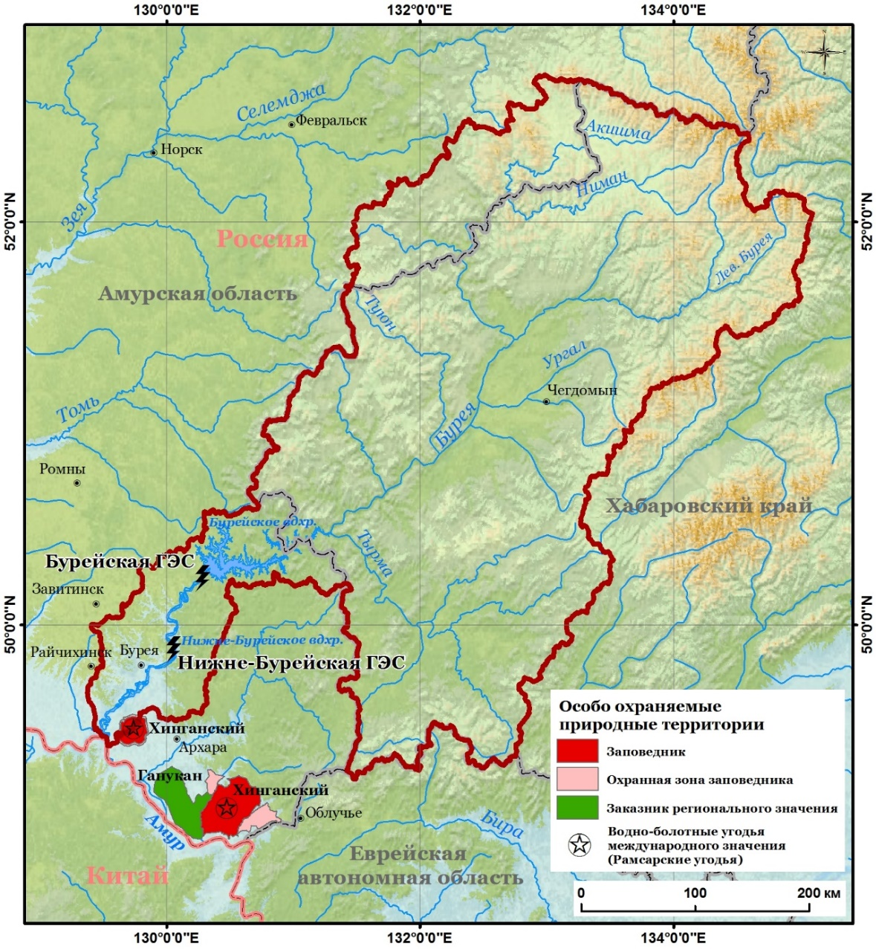
Рисунок 3.1. Бассейн р. Бурея
Местный климат носит черты как континентального, так муссонного характера. Зимой характерны весьма низкие температуры и влажность, холодная, солнечная и сухая погода. Во второй половине лета Тихоокеанский муссон обуславливает поступление теплых и влажных массы тихоокеанского тропического воздуха, что приводит к выпадению обильного количества осадков. Среднегодовая сумма осадков составляет 911 мм, что превышает количество осадков других районов бассейна Амура. С мая по сентябрь выпадает 80% всех осадков.
Дожди являются основным источником питания Буреи: их доля составляет 50–70% общего годового стока, доля снегового питания 10–20%, подземного 10–30%. Вследствие такого распределения важной чертой водного режима Буреи является неравномерность внутригодового распределения стока: весенне-летний сток составляет 88%, осенний 10,5%, зимний до 1,5%. Для летнего периода характерны паводки: за лето наблюдается 5–7 паводков. Подъемы уровня воды могут превышать 6–10 м, причем интенсивность подъема уровня может достигать 5–6 м/сутки. Горный рельеф и густая речная сеть способствуют быстрому добеганию стока в основное русло Буреи при паводках. Паводки начинаются в мае и заканчивается в сентябре–октябре. Наиболее значительные паводки характерны для июля и августа. Сильные паводки вызывают катастрофические наводнения, во время которых происходит затопление населенных пунктов и сельскохозяйственных угодий. Особенно высокие подъемы характерны для нижнего течения Буреи. Половодье на Бурее выражено слабо. С ноября по октябрь Бурея маловодна зимой и почти полностью промерзает. Зимняя межень низкая и устойчивая.
Большая часть бассейна расположена в горной местности, где широко распространена многолетняя мерзлота. Вследствие этого для вод Буреи характерны низкие температуры, а бассейн реки характеризуется высокой заболоченностью. Впадая в Амур, Бурея существенно изменяет его термический режим. Площадь болот и заболоченных земель в бассейне р. Бурея достигает 5540 км², около 8% территории водосбора.
На реке Бурея построены две крупные плотины, которые привели к трансформации водного режима и в частности снижению максимального стока. Влияние регулирования стока на водный режим Буреи, а также водные и пойменные экосистемы Хингано-Архаринской низменности проанализировано в последующих разделах.
Для территории Хинганского заповедника, расположенной в юго-западной части Хингано-Архаринской низменности в долине р. Бурея (см. рис. 3.1), характерны следующие природные условия. Количество выпадающих осадков составляет 430–800 мм. Более 70% годовой нормы осадков приходится на теплый период года, преимущественно на вторую половину лета. Питание Буреи на 78% обеспечивается дождями; в этих условиях большое значение в увлажнении поймы имеют летние паводки. В левобережной части долины нижнего течения Буреи выделяется низкая, высокая поймы и три надпойменных террасы с абсолютными отметками местности от 97,9 м в прирусловой части до 127,4 м в тыловом шве долины. Низкая пойма развита слабо и возвышается до 2 м над меженным уровнем реки. Высокая пойма высотой 2–5 м на левобережной части занимает полосу шириной до 3 км. Бывшие меандры и протоки Буреи представляют собой старичные или заболоченные озера. Некоторые из них соединяются с Буреей в высокие паводки. Первая надпойменная терраса высотой 6–8 м занимает большую часть долины Буреи в ее низовьях. Здесь расположены долины малых рек (р. Ярчиха) и бывшие протоки Буреи, сохранились крупные старичные озера-меандры (оз. Кривое, Круглое) (Сапаев и др., 1979).

3.2 Регулирование стока и его влияние на водные и пойменные экосистемы
В 2003 году в 174 км от устья Буреи введена Бурейская ГЭС с установленной мощностью 2010 МВт (www.burges.rushydro.ru/). Бурейский гидроузел помимо выработки энергии должен удерживать сток наводнений в долинах рек Бурея и Амур, а также обеспечивать судоходные и санитарные условия в нижнем бьефе гидроузла. Катастрофические паводки перестали быть столь опасными для местного населения: плотина Бурейской ГЭС снизила величину максимальных расходов (см. рис. 3.2).

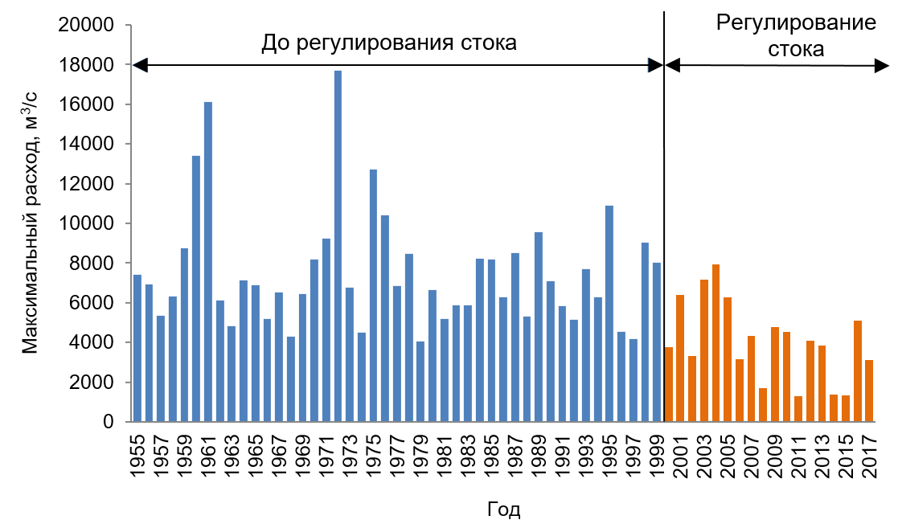
Рисунок 3.2. Снижение максимальных уровней р. Бурея при регулировании стока

С выходом Бурейской ГЭС на эксплуатационный режим доля Зеи и Буреи в зимнем стоке Амура возросла до 65%, сток органического вещества в Амуре вырос в 3,7 раза, достигнув максимальной величины за весь период наблюдений: (Шестеркин, 2010). О значительном увеличении в воде содержания органического вещества свидетельствует увеличение ее цветности в 1,34 раза. Поступление ультрапресных вод Буреи в Амур привело к небольшому снижению в амурской воде содержания растворенных веществ. Так, в зимнюю межень 2003–2004 гг. по сравнению с зимней меженью предыдущих лет отмечалось снижение величины минерализации воды в 1,15 раза. Эксплуатация Бурейских гидроузлов совместно с регулированием Зеи способствует еще большему разбавлению загрязненных вод р. Сунгари, что благоприятно сказывается на качестве вод Среднего и Нижнего Амура в зимнюю межень и повышение содержания в них растворенного кислорода (Шестеркин и др., 2005).
В 2017 г. в 85 км от устья Буреи введена Нижне-Бурейская ГЭС с установленной мощностью 240 МВт, контррегулятор Бурейской ГЭС, образующий водохранилище недельного регулирования (http://www.nbges.rushydro.ru/). В период выхода на проектную мощность в 2019 году Нижнебурейской ГЭС наблюдались процессы иссушения на модельных площадках в нижнем бьефе, в долинных переувлажненных лесах и ряде открытых биотопов. Опросы местного населения указали на сокращение численности водных биологических ресурсов. В зоне влияния гидроузла отмечено сокращение численности краснокнижных видов насекомых, в т.ч. стрекозы (Sympetrum risi) и водного клопа ранатры китайской (Ranatra chinensis). Кроме того, в нижнем бьефе в русле Буреи из-за резкого снижения уровня воды наблюдалось цветение синезеленых водорослей (АмурСоЭС, 2020).
Хингано-Архаринская низменность, попадающая под влияние плотин на Бурее, внесена в список водно-болотных угодий международного значения, охраняемые положениями Рамсарской конвенции как место гнездования исчезающих видов мировой фауны: дальневосточного аиста (Ciconia boyciana), японского (Grus japonensis) и даурского (Grus vipio) журавлей (см. рис. 3.3), включенных в Красную Книгу РФ, Красную книгу Азии, Список глобально угрожаемых видов Международного союза охраны природы. Здесь находится до 10% гнезд мировой популяции дальневосточного аиста, обитает крупная группировка японских журавлей (Андронов и др., 2001). Участок имеет статус ключевой орнитологической территории России. В его старичных озерах обитают кормовые объекты птиц: вьюн, ротан, карась, сибирская лягушка, разнообразные моллюски (Антонов и др., 2005). Наличие вблизи гнезд слабопроточных водоёмов с легкодоступными запасами мелкой рыбы — одно из основных условий гнездования птиц: мелкая рыба достигает 90% питания птенцов дальневосточного аиста (Winter, 1991) и 77% питания японского журавля (Парилов, 1996).

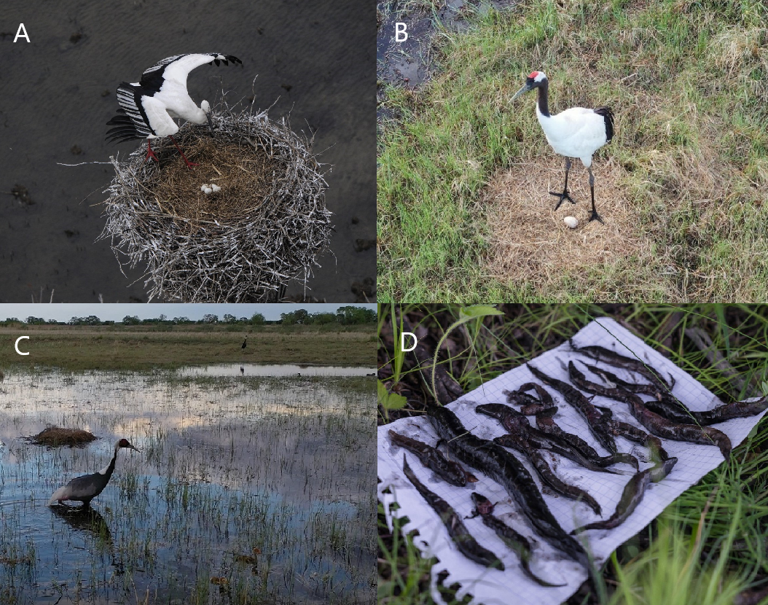
Рисунок 3.3. Редкие птицы, населяющие водно-болотные угодья в зоне влияния плотин, и их кормовая база: (A) дальневосточный аист; (B) японский журавль; (C) даурский журавль; (D) вьюны и ротаны – основа питания птиц; © WWF России
Процессы, способствующие снижению рыбопродуктивности пойменных озёр, ухудшают условия обитания птиц и могут привести к потере гнездового участка (Игнатенко и др., 2005). Регулирование стока р. Бурея приводит к сокращению количества и объема стока паводков. Без периодического прохождения наводнений старичные озера заиливаются и зарастают. На дне водоемов накапливаются останки растений и животных, по берегам водоемов нарастает сплавина — плавающий на поверхности воды слой из живых водных растений и мертвой органики. Когда водоем заполняется органическими останками, а сплавины смыкаются, озеро превращается в болото. Заболачивание старичных озер ведет к обеднению структуры, снижению биопродуктивности и обеднению биотопического разнообразия, что ухудшает среду обитания журавлей и аистов. В естественных условиях процесс заболачивания регулируется периодическими паводками: большая вода вымывает часть наилка, срывает и уносит сплавины. Чем ближе водоем находится к руслу большой реки, тем чаще он промывается (Сапаев и др., 1979; Антонов и др., 2005).
В естественных условиях высокие паводки играли важную роль в восстановлении продуктивности пойменных водно-болотных угодий после засушливых периодов (Сапаев и др., 1979). Так, после засухи, пик которой пришёлся на 1980–1981 гг., на Хингано-Архаринской низменности отмечалось постепенное восстановление числа размножающихся пар журавлей и аистов. Наводнение 1984 г. затронуло всю высокую пойму и способствовало повышению рыбопродуктивности водоемов. Последующие годы были максимальными по числу гнездящихся пар журавлей и аистов за все годы наблюдений. После пика обводнения большинство гнезд дальневосточного аиста и японского журавля находилось на увлажненной осадками надпойменной террасе. Последующий пик засухи пришёлся на 2001–2003 гг. В это время число размножающихся журавлей и аистов снизилось до минимума (Игнатенко и др., 2005). В засушливый период большинство гнезд и территориальных пар дальневосточного аиста, японского и даурского журавлей располагалось в поймах малых рек, в то время как обширные площади надпойменной террасы утратили значение как места гнездования. Соответственно, в засушливые периоды увеличивается значение долин слабопроточных рек как наиболее обводненных и устойчивых гнездовых участков (Парилов и др., 2006).
Таким образом, редкие птицы Хинганского заповедника функционально связаны с водными и околоводными экосистемами в пойме Буреи. Ухудшение условий существования может привести к сокращению численности птиц. Исследователи отмечали, что отрицательный эффект от гидростроительства может усилиться в засушливые периоды (Сапаев и др., 1979); подобный эффект может быть минимизирован реализацией экологических попусков. В частности, экологические попуски помогут сохранить экосистемы слабопроточных рек, имеющих важную роль для гнездования редких птиц в периоды засухи.
До строительства плотин в бассейне Буреи обитало 36 видов рыб. После зарегулирования состав ихтиофауны Бурейского водохранилища представлен 27 видами пресноводных рыб, в нижнем бьефе видовой состав сократился до 20 видов. Водохранилище Бурейской ГЭС и нижнее течение Буреи не имеет рыбохозяйственного значения, а естественные условия обитания рыб существенно нарушены при регулировании стока. Следует отметить, что интересы рыбного хозяйства при строительстве и эксплуатации Бурейского гидроузла обеспечиваются строительством Анюйского рыбоводного завода в Хабаровском крае, который направлен на компенсацию ущерба на ихтиофауну в бассейне Буреи (Научный социально-экологический мониторинг…, 2008). В соответствии с согласованным рыбохозяйственными органами и утвержденным проектом Бурейского гидроузла, рыбохозяйственные попуски из водохранилища не предусмотрены (Временные правила…, 2009).
Для оценки и минимизации воздействия Бурейских гидроузлов на водные экосистемы Буреи и в частности экосистемы Хинганского заповедника следует применять такие меры, как реализация экологических попусков и реализация гидроэкологического мониторинга.

3.3 Определение экологических попусков из водохранилищ на реке Бурея
Для сокращения негативного влияния регулирования стока и сохранения водных и пойменных экосистем водный режим в теплое время года должен быть максимально приближен к естественному путем реализации экологических попусков из водохранилищ. Экологические попуски должны промывать протоки и нерестилища и старичные озера, повышать плодородие пойменных территорий и поддерживать близкий к естественному водный режим водно-болотных угодий.
Для оценки экологического попуска из водохранилищ на Бурее проанализированы наводнения при естественном водном режиме и регулировании стока и определены рекомендации по реализации экологических попусков. Использован ряд среднесуточных расходов воды гидрологического поста г/п Малиновка (80 км от устья Буреи, ниже Бурейской и Нижне-Бурейской ГЭС), за период 1957–2017 гг. Условно-естественный водный режим проанализирован по данным 1957–1999 гг. Для определения экологических попусков определены расходы воды р. Бурея, соответствующие отметкам уровней выхода воды на пойму, а также величина расхода, обеспечивающего благоприятные условия обводнения поймы. Проведен сравнительный анализ прохождения наводнений при естественном водном режиме и регулировании стока и определены рекомендации по реализации экологических попусков.

3.3.1 Анализ наводнений при естественном водном режиме
При естественном водном режиме река была многоводна в теплый период год и маловодна зимой, когда почти полностью перемерзала. Основное питание река получает в летний период от дождей. Для Буреи характерно чередование резко выраженных подъемов и спадов воды в течение теплого периода. В теплую часть года наблюдалось до 5–7 паводков, наиболее значительные проходят в июле или августе. Большие наводнения от паводков были характерны для нижнего течения Буреи. Подъемы уровня воды при больших паводках достигали 6–10 м и более над предпаводочными уровнями воды, вызывая затопление населенных пунктов и сельскохозяйственных угодий (Ресурсы поверхностных вод…, 1966). Продолжительность затопления высокой поймы при естественном водном режиме составляла около 10 дней (Сапаев и др., 1979). Озера первой надпойменной террасы, лежащие на уровне высокой поймы (оз. Байкал, Перешеечное, Долгое), в условиях естественного режима стока заполнялись водами Буреи при паводках с обеспеченностью стока менее 20%. Во время высоких паводков воды Буреи текли к югу в направлении озера Байкал, Кривое, Круглое и р. Ярчиха и далее к озерам Яценково, Брусилово и др., расположенных на первой надпойменной террасе (см. рис. 3.4). Водный режим других озера надпойменной террасы (Косое, Клешенское) определяется преимущественно выпадающими осадками (Сапаев и др., 1979).

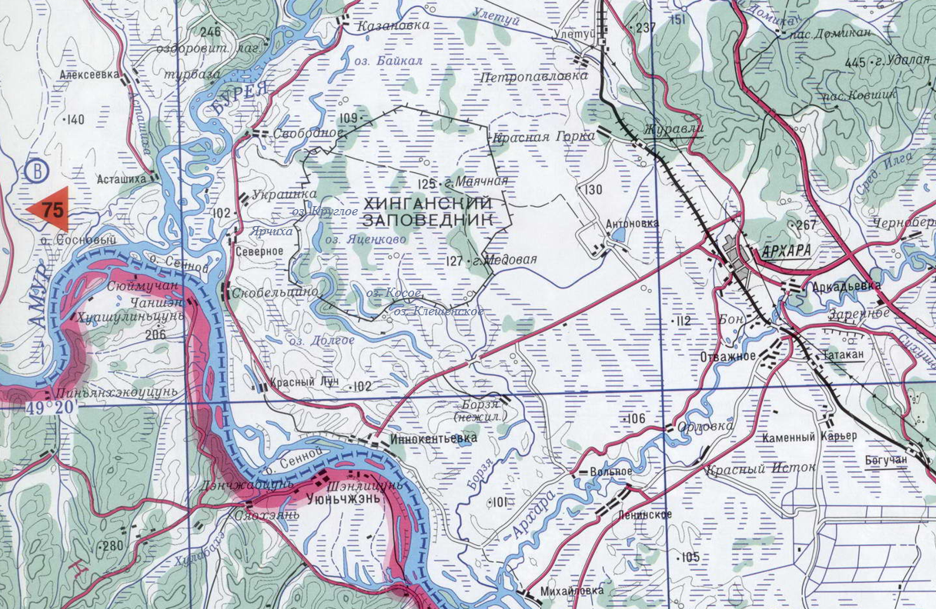
Рисунок 3.4. Схема расположения водных объектов в Антоновском лесничестве Хинганского заповедника

За 48-летний период наблюдений на момент 1966 года, амплитуда колебания уровня воды в пункте Каменка (Малиновка) года 1%-ной обеспеченности составила 870 см, в год 50%-ной обеспеченности 530 см. Большие наводнения приурочены к определенным периодам, чередующимся в среднем через 10–11 лет (Ресурсы поверхностных вод…, 1966). Так, высокие паводки на Бурее проходили в 1961, 1971, 1972, 1975, 1976 и 1984 гг.
Промывной режим естественных условий препятствовал быстрому зарастанию пойменных озёр. Воды Буреи поступали в старичные озера и текли к югу в Амур. Когда высокий уровень Амура создавал подпор высокому паводку на Бурее, происходило затопление низких уровней первой надпойменной террасы Буреи (Сапаев и др., 1979).
При выдающемся паводке 1972 г. подъём уровня воды составил почти 9 м. Максимальные расходы достигли 17700 м³/с в июле; высокие расходы величиной более 10000 м³/с наблюдались на протяжении пяти дней.
В августе 1984 г. произошло последнее крупное наводнение при естественном водном режиме. Высокий уровень Амура создал подпор высокому паводку на Бурее. Поймы Амура, Буреи и Ярчихи были затоплены, уровень воды в пойменных озерах Круглом, Брусиловском, Долгом был очень высоким. Воды Буреи соединились с водами озера Долгое (Дарман, 1986).
Наводнение 1984 года затронуло высокую пойму Буреи и способствовало повышению рыбопродуктивности ее водоемов после засухи, пик которой пришёлся на 1980, 1981 гг. Максимальные расходы р. Бурея – г/п Каменка составили 5270–7630 м³/с (H=529–560 см) с 5 по 8 августа, 5100–5390 м³/с (H=519–536 см) с 19 по 20 августа (см. рис. 3.5). Количество местных осадков составило 170 мм за август при норме 143 мм (Гидрометцентр России…, 2020). Годы после наводнения были максимальными по числу гнездящихся пар журавлей и аистов за все годы наблюдений (Игнатенко и др., 2005).

Рисунок 3.5. Гидрограф наводнения 1984 года
Анализируя условия естественного водного режима, можно сделать вывод, что обводнение озер и других водно-болотных угодий в пойме Буреи обеспечивает сочетание следующих условий:
- высокий уровень Амура;
- высокие уровни Буреи;
- продолжительное и обильное выпадение местных осадков.
При наводнении 1984 г. озера были промыты от макрофитов, из них на несколько лет исчез лотос Комарова. Можно предположить, что промывание озер обеспечило прохождение волны паводка с расходами более 7000 м³/с в сочетании с высоким уровнем Амура и выпадением сверхнормативного количества осадков. Таким образом, вероятная величина промывающего озера и малые реки расхода р. Бурея – г/п Малиновка при условии стояния высоких уровней на Амуре составляет 7000 м³/с.

3.3.2 Анализ наводнений при регулировании стока
После зарегулирования стока величина проходящих по Бурее наводнений снизилась.
В 2013 году в бассейне Буреи отмечалась повышенная водность, однако летний паводок не был выдающимся: объём притока за июль – август составил 13,0 км³ (Шалыгин и др., 2015). Водохранилище сдержало максимальные расходы, после чего сбросы воды были растянуты во времени и характеризовались сниженными значениями расходов (см. рис. 3.6). Обеспеченность максимального среднесуточного притока приближенно оценена в 80% (Шалыгин и др., 2015). Максимальный расход р. Бурея – г/п Малиновка (Каменка) составил 3800 м³/с 19–20 августа (hgraph.ru/burges).

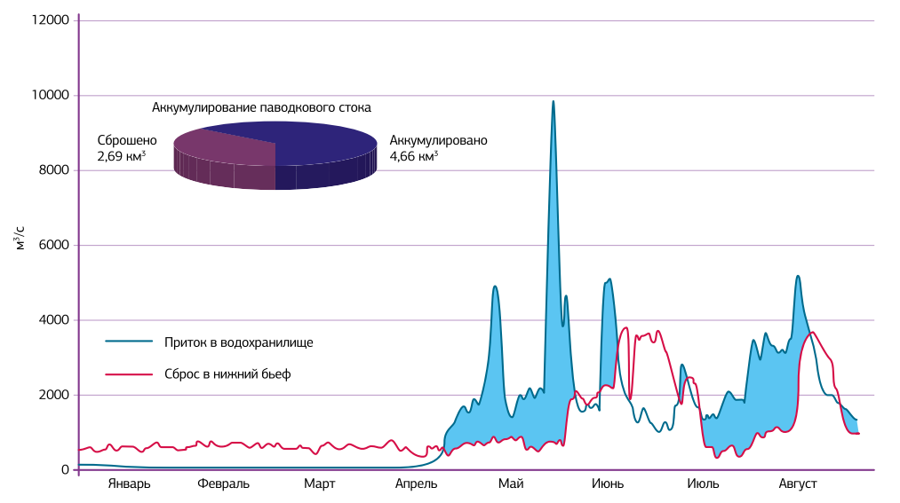
Рисунок 3.6. Приток и сброс воды из Бурейского водохранилища в 2013 году

Применение космического снимка высокого разрешения RapidEye Ortho позволило определить, что вода р. Ярчиха начала заходить в оз. Долгое 19 августа (см. рис. 3.7). Величина уровня Буреи в г/п Малиновка составила 395 см, расход — 3690 м³/с, сброс воды из Бурейского водохранилища — 3668 м³/с (hgraph.ru/burges).
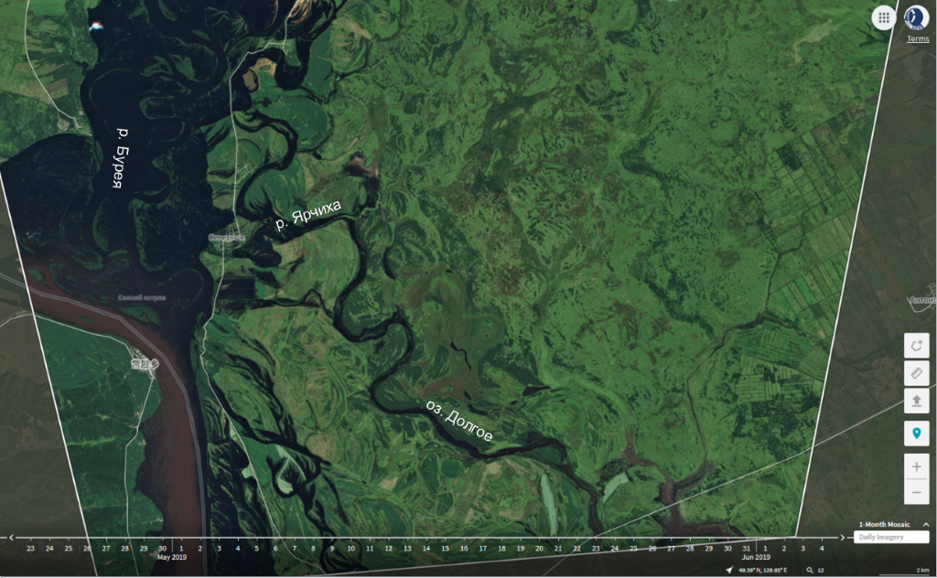
Рисунок 3.7. Согласно снимку RapidEye Ortho, 20 августа 2013 года воды Буреи поступали в озеро Долгое через реку Ярчиха
Сочетание условий: (1) высокого уровня Амура (выше 800 см над нулем поста г/п Иннокентьевка) на протяжении всего августа, (2) сверхнормативного выпадения осадков (324 мм за август при норме 143 мм для м/ст Архара) и (3) сброса воды из Бурейского водохранилища величиной 3700 м³/с, обеспечившего уровни воды Буреи в г/п Малиновка около 400 см, привело к обводнению заповедных озер, но не их промыванию. В результате регулирования стока срезка максимального уровня воды у пункта Малиновка составила около 0,5 м (Шалыгин и др., 2015).
В 2019 году на Бурее наблюдались высокие уровни воды (выше 400 см в пункте Малиновка) и Амуре (выше 800 см в пункте Иннокентьевка). В сочетании со сверхнормативным количеством осадков (225 мм в июле в сравнении со 130 мм нормы) они обеспечили обводнение пойменных озер. Максимальные сбросы составили от 5157 м³/с (28 июля) до 5602 м³/с (9 августа) (hgraph.ru/burges), и промывание озер не произошло за счет срезки максимальных уровней плотиной и растянутости пика паводка во времени (см. рис. 3.8).

Рисунок 3.8. Приток и сброс воды из Бурейского водохранилища в многоводный период 2019 года
Несмотря на большую величину расходов р. Бурея – г/п Малиновка за счет сбросов из Бурейских водохранилищ в 2019 г. (см. рис. 3.9 А), наводнение 2013 г. оказалось сильнее. Это подтверждает роль высоких уровней Амура в формировании условий обводнения пойменных территорий в бассейне Нижней Буреи. Так, уровни воды р. Амур – г/п Иннокентьевка на протяжении продолжительного времени многоводного периода были выше в 2013 году в сравнении с 2019 годом, что обусловило значительное обводнение заповедных ВБУ в 2013 году.

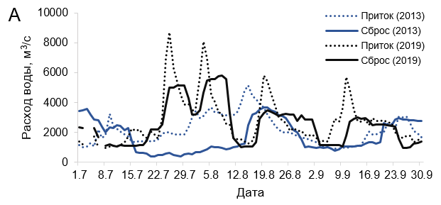

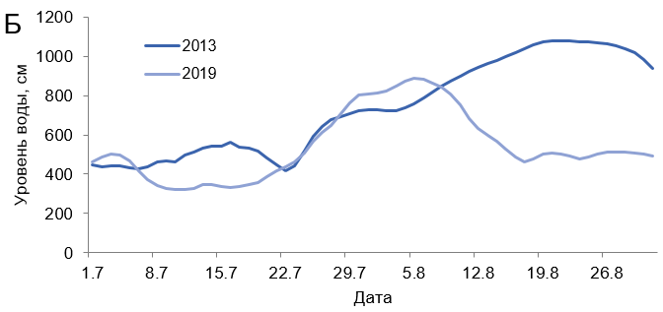
Рисунок 3.9. (А) Приток и сброс воды на Бурейской ГЭС в многоводный период 2013 и 2019 гг.; (Б) Уровни воды р. Амур – г/п Иннокентьевка в 2013 и 2019 гг.

3.3.3 Рекомендации по реализации экологических попусков
Во «Временных правилах использования водных ресурсов Бурейского водохранилища на р. Бурее» указано, что в целях обеспечения экологической безопасности территорий, расположенных в пойме реки Амур, могут вводиться экологические попуски (Временные правила…, 2009).
Экологический попуск Буреи должен быть направлен на периодическое обводнение поймы и находящихся в её пределах пойменных озёр и проток, поступление речных вод в озера и предотвращение их зарастания. При определении режима экологического попуска следует ориентироваться на периодичность крупных паводков при естественном водном режиме, обеспечивавших обводнение заповедных водно-болотных угодий и промывание старичных озер.
В интересах охраны водных экосистем предложены следующие рекомендации по реализации экологических попусков из водохранилищ на Бурее:
- Для обводнения водно-болотных угодий и промывания старичных озер и проток в пойме Буреи в периоды стояния высоких уровней Амура (выше 800 см над нулем поста г/п Иннокентьевка) в августе следует обеспечить сбросы воды величиной от 3700 до 7000 м³/с на протяжении 10–15 дней.
- Для промывания озёр продолжительность максимальных сбросов 6000–7000 м³/с должна составлять 2–3 дня. Достаточная величина промывающего расхода может быть уточнена в ходе гидрологического мониторинга. Ограничение расхода величиной 7000 м³/с обусловлено необходимостью обеспечения условий незатопления населенных пунктов.
- Экологические попуски должны быть реализованы не реже чем раз в 6–7 лет. Такая периодичность превышает частоту крупных наводнений при естественном водном режиме, которые происходили раз в 10–11 лет. С учетом снижения величины наводнений сокращение временного промежутка будет являться мерой возмещения, направленной на сохранение водно-болотных угодий в условиях регулирования стока.
Совместно с М. П. Париловым предложены индикаторы эффективности экологических попусков. Индикаторами могут служить площадь озер и скорость их зарастания, промывание русел и пойменных озер от органических остатков, кормовая база птиц, т.е. обилие рыб, населяющих водно-болотные угодья, численность аистов и журавлей. Эффективность экологических попусков может быть оценена при гидрологическом мониторинге, который описан в следующем разделе.
Реализация попусков на Бурее поможет сохранить водно-болотные угодья Восточно-Азиатско-Австралазийского пролетного пути, способствуя сохранению популяции редких и исчезающих видов птиц. В частности, экологические попуски помогут снизить отрицательный эффект от гидростроительства в засушливые периоды и сохранить гнездопригодные участки птиц. Также экологические попуски будут опосредованно способствовать улучшению условий естественного воспроизводства рыб в Амуре ниже впадения Буреи за счёт обводнения поймы и нерестилищ.
В июле – августе наполнение Бурейского водохранилища ограничено отметкой 254,0 м для обеспечения неподтопления поселка Чекунда (Временные правила…, 2009), что является дополнительным стимулом для реализации экологического попуска для сохранения экосистем в нижнем бьефе Бурейских гидроузлов. Дополнительным эффектом реализации экологических попусков станет сохранение поймы Нижней Буреи и Амура ниже впадения Буреи от антропогенного освоения, в первую очередь от развития сельского хозяйства и застройки. Наряду с минимизацией негативного влияния регулирования стока на пойменные экосистемы это поспособствует естественной адаптации бассейна Амура к прохождению наводнений.
Для повышения эффекта экологических попусков и улучшения водообмена Буреи со старичными озёрами Антоновского лесничества следует расширить водопропускные трубы под дорогой, пересекающей реку Ярчиха. Это позволит увеличить пропускную способность Ярчихи, через которую вода Буреи заходит в систему заповедных старичных озёр.
Разработанные предложения по реализации экологических попусков будут рекомендованы Росводресурсам для обсуждений, уточнений, включения в Правила использования водных ресурсов водохранилищ Буреи и дальнейшей реализации.

3.4 Организация гидрологического мониторинга в Хинганском заповеднике
Наводнения являются средообразующим фактором, оказывающим воздействие на экосистемы водно-болотных угодий Хинганского заповедника. Однако степень воздействия наводнений на экосистемы заповедника ранее носила оценочный характер.
В 2019 г. при инициативе и поддержке Всемирного фонда дикой природы (WWF России) организован и с 2020 г. реализуется мониторинг на озерах Хинганского заповедника. Мониторинг позволит узнать особенности водных объектов и количественно оценить воздействия паводков и наводнений на экосистемы заповедника, в первую очередь на старичные озера, являющиеся местом обитания и рыб и амфибий и составляющих кормовую базу для журавлей и аистов. Данные мониторинга будут использованы для анализа изменений среды обитания редких видов птиц и позволят разработать предложения по сохранению их популяций.
Ранее система гидроэкологического мониторинга отсутствовала, однако сотрудница заповедника И. В. Балан с 1998 г. проводила периодические наблюдения за уровнем воды с апреля по октябрь на оз. Клешенское, а также вела также на р. Борзя, протекающей вблизи озера, и на болоте, расположенном рядом с озером.
Для мониторинга предложены следующие характеристики: уровень воды, температура воды, состояние береговой кромки, глубины озер (см. табл. 3.1).
Для возможности оценить влияние регулирования стока оборудован уровенный пост на озере Долгое, имеющее периодическую связь с р. Бурея при прохождении крупных паводков. Для выявления климатических изменений и их влияния на озера оборудован уровенный пост на оз. Клешенское.

Таблица 3.1. Характеристики, предложенные для гидрологического мониторинга

Характеристика | Периодичность измерений
Уровень воды | Раз в сутки в теплый период года  (май – октябрь)
Температура воды
Состояние береговой кромки | Раз в пять лет (осень)  и после крупных наводнений
Глубины озера
(батиметрическая съёмка)

С помощью автоматических регистраторов (логгеров) HOBO U-20L на оборудованных на озерах Долгое и Клешенское гидрологических постах проводятся измерения уровня и температуры воды. Уровень воды позволит составить характеристику водного режима озер в теплое время года, выявить колебания уровня, обусловленные осадками, а в случае наводнений – поступлением стока Буреи. Температура воды оказывает влияние на протекающие в водоеме физические, химические, биохимические и биологические процессы, во многом определяет кислородный режим и интенсивность процессов самоочищения. Измерения уровня и температуры воды в теплое время года измеряются раз в сутки (в 8 утра). Такая периодичность обуcловлена медленной скоростью изменения уровня озер (в сравнении с реками).
В сентябре 2019 года проведены полевые выезды для установки логгеров и автоматической регистрации уровня воды в озерах Долгое и Клешенское. Третий логгер был установлен в нежилом помещении на кордоне озера Клешенкое для регистрации атмосферного давления, необходимого для дешифрирования показаний автоматических регистраторов, установленных в воде.
Для выявления динамики водных объектов проведена батиметрическая съемка: с помощью эхолота Lowrance Hook 5 выполнены промеры глубин вдоль серии поперечных профилей озера Долгое.
В качестве интегрального показателя состояния старичных озер может использоваться морфологическое описание береговой кромки. Оценку изменения береговой линии можно проводить при помощи съемки с квадрокоптера, что позволит быстро и эффективно измерить площади, занятые растительными объектами на акватории озера. В сентябре 2019 года такая съемка была проведена. В связи с медленным изменением береговой кромки наблюдения следует проводить раз в пять лет. В случаях прохождения крупных наводнений после их окончания следует проводить уточняющую съемку.
В сентябре 2019 года с помощью съемки озера Долгое с квадрокоптера были также собраны данные по распространению лотоса Комарова на озере (см. рис. 3.10). По мнению сотрудников заповедника, лотос является индикаторным видом, иллюстрирующим снижение проточности в результате зарастания озера (см. рис. 3.11). Изучение его многолетней динамики позволит оценить процессы, связанные с зарастанием озер заповедника.
Автор исследования участвовала в организации и проведении перечисленных выше работ.

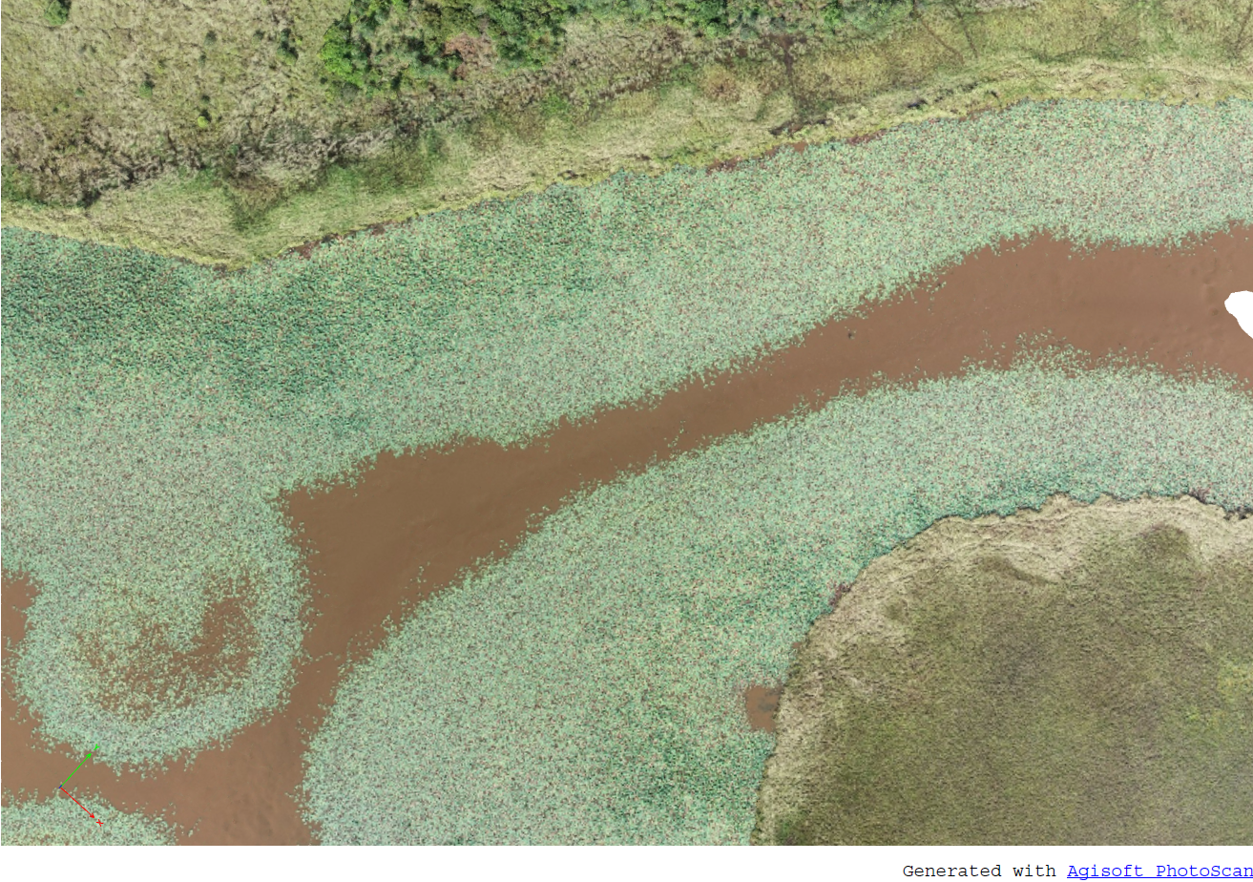
Рис. 3.10. Съемка колоний лотосов с помощью квадрокоптера
© М. Парилов / Хинганский заповедник

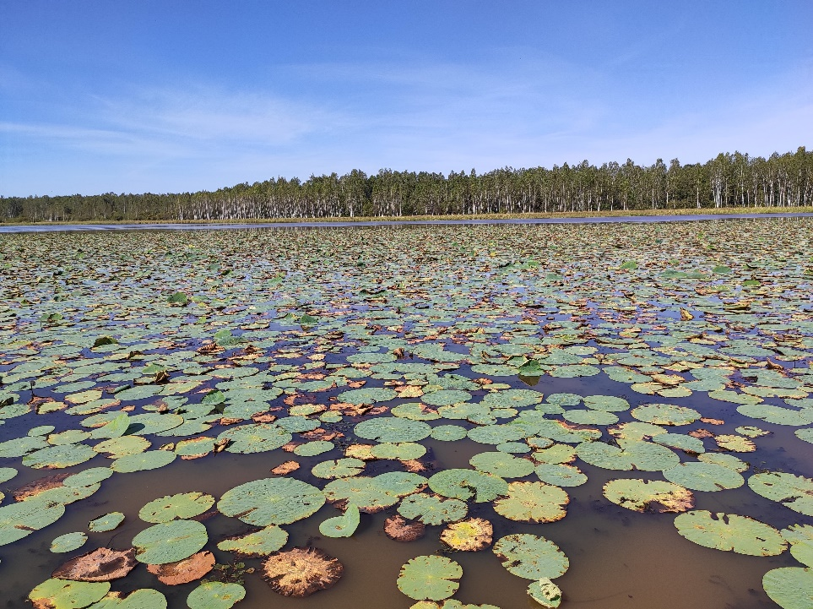
Рисунок 3.11. Зарастание озера Долгое лотосом
© О. Никитина

В октябре 2019 года сотрудники заповедника также провели измерение глубин озера 3-е Лебединое Лебединского лесничества (см. рис. 3.12) при помощи эхолота Lowrance Hook 5 и картирование береговой линии озера с помощью квадрокоптера. Озеро 3-е Лебединое может служить модельным объектом для выявления влияния наводнений на состояние старичных озер. Так, наводнение 2013 года «промыло» озеро и изменило его очертания, оторвав и унеся с собой края сплавин. Таким образом, регулирование стока на озера Лебединского лесничества, расположенные в пойме Амура, при наводнении 2013 года сказалось ниже, чем в пойме Буреи, в зоне влияния Бурейских плотин (см. рис. 3.12). Полученные данные батиметрической съемки позволят количественно оценить воздействие наводнения на озеро и станут основной для проведения дальнейших исследований зарастания и заиливания озер Хингано-Архаринской низменности.

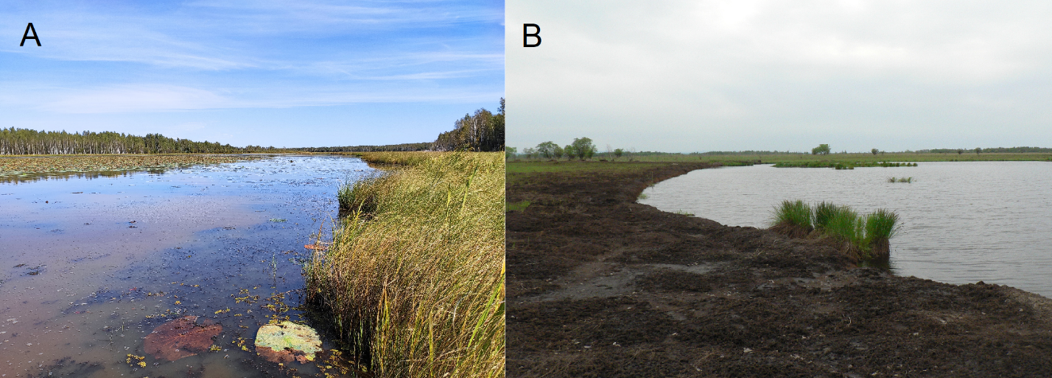
Рисунок 3.12. (A) Старичное озеро Антоновского лесничества в пойме Буреи, не промытое наводнением 2013 г. © О. Никитина; (B) старичное озеро Лебединского лесничества в пойме Амура, промытое наводнением 2013 г.
© М. Парилов

В дальнейшем рекомендуется организовать дополнительный пункт наблюдений на р. Ярчиха, левого притока Буреи. Через реку Ярчиха при прохождении высоких паводков происходит поступление воды Буреи в цепь старичных озер, включая озеро Долгое. Гидрологические наблюдения в устьевом участке Ярчихи позволит определить, при каких уровнях воды начинается подпор со стороны Буреи и вода через реку Ярчиха поступает в озеро Долгое. Полевые гидрологические исследования могут быть дополнены материалами космоснимков или съёмки местности с помощью беспилотных летательных аппаратов для выявления условий, при которых происходит обводнение старичных озер и их связь с Буреей. Вероятно, расход 7000 м³/с обеспечит водообмен Буреи со старичными озерами и протоками даже в условиях средних и низких уровней Амура, что может быть уточнено в ходе гидрологического мониторинга.
Для анализа изменений среды обитания редких аистов и журавлей птиц и разработки предложений по сохранению их популяций данные гидрологического мониторинга следует сопоставлять с численностью птиц распределением их гнёзд по территории и биопродуктивностью озер.

Выводы
Регулирование стока ухудшает условия обитания птиц, попадающие под влияние плотин на Бурее. Прежде всего это относится к Рамсарскому угодью Хингано-Архаринской низменности, имеющее важное значение для гнездования редких видов птиц – дальневосточного аиста, японского и даурского журавлей. Для сокращения негативного влияния регулирования стока необходима реализация экологических попусков.
Составлены рекомендации по реализации экологических попусков из Бурейских водохранилищ. Для обводнения водно-болотных угодий, промывания старичных озер и проток в пойме Буреи рекомендуется обеспечить экологические попуски величиной 3700–7000 м³/с на протяжении 10–15 дней в августе. Для промывания озёр продолжительность попусков 6000–7000 м³/с должна составлять 2–3 дня. Экологические попуски должны быть реализованы не реже чем раз в 6–7 лет. Они помогут сохранить Рамсарские водно-болотные угодья Хингано-Архаринской низменности и обитающие в их пределах популяции редких видов птиц, при этом обеспечивая условия незатопления населенных пунктов. Также экологические попуски будут опосредованно способствовать улучшению условий естественного воспроизводства рыб за счёт обводнения поймы и нерестилищ. Дополнительным эффектом реализации экологических попусков станет сохранение поймы Нижней Буреи и Амура от антропогенного освоения, что поспособствует адаптации бассейна Амура к прохождению наводнений.
Эффективность экологических попусков может быть оценена при гидрологическом мониторинге. В 2019 г. при инициативе и поддержке Всемирного фонда дикой природы (WWF России) организован и с 2020 г. реализуется мониторинг на озерах Хинганского заповедника, что позволит оценить динамику озер под влиянием регулирования стока и климатических изменений.

Глава 4. Экологические принципы управления водными ресурсами бассейна Амура
Эта заключительная глава обобщает изложенные материалы, предлагает стратегию сохранения водных экосистем Амура и определяет комплекс целенаправленных природоохранных мер. С этой позиции рассмотрена важность учета экологических особенностей речного бассейна, учёт типа водного режима и его разных фаз, дополнительных критериев и показателей при оценке экологического стока. Рассматривается роль создания особо охраняемых природных территорий (ООПТ) в сохранении водных экосистем и их биоразнообразия. Подчеркивается важность бассейновой оценки и учета кумулятивного влияния плотин на весь речной бассейн, а также роль экологического попуска при планировании и строительстве новых плотин.

4.1 Оценка значимости экологического стока и учёт факторов состояния водных и пойменных экосистем в масштабе речного бассейна
    - Учет ценных экосистем бассейна при определении экологического стока
В связи с тем, что речной сток — интегральный фактор состояния водной и пойменных экосистем, определение и реализация экологического стока (попуска) является основой их сохранения. Оценку водного биоразнообразия и необходимого для его поддержания водного режима и экологического стока следует проводить на раннем этапе водохозяйственного планирования в составе схем комплексного использования и охраны водных объектов (СКИОВО), в т.ч. для трансграничных рек. Определение экологического стока следует проводить сначала в целом для бассейна, а затем для отдельных участков выше по течению, т.е. от устья к истоку, в соответствии с гидрографическим и/или водохозяйственным районированием. Частные значения допустимого безвозвратного изъятия стока, определяющие величину экологического стока, не должны превышать его общую величину для бассейна.
Водный режим реки определяет не только её экологическое состояние, но и состояние пойменных экосистем, в том числе расположенных в их пределах речных проток, старичных и пойменных озер, водно-болотных угодий, а также подземных вод. Поэтому при определении экологического стока следует выявить особенности водных и пойменных экосистем и сформулировать задачи экологического стока (попуска) по обеспечению условий их устойчивого функционирования. При этом режим экологического стока должен быть направлен на интегральное сохранение водной экосистемы, а не только на сохранение видов, имеющих экономическое значение, например, промысловых видов рыб. Поэтому при определении роли экологического стока (попуска) для сохранения водных и пойменных экосистем важно учитывать такие факторы состояния водных и пойменных экосистем как:
- температурный режим, обеспечивающий нормальные условия воспроизводства гидробионтов;
- сток наносов, определяющий русловые процессы и формирование местообитаний водных и околоводных видов флоры и фауны;
- расположение в пойме реки особо охраняемых природных территорий и ценных водно-болотных угодий международного значения;
- расположение местообитаний редких и исчезающих видов флоры и фауны в водных и пойменных экосистемах реки.
Таким образом, при установлении экологического стока (попуска) следует выявить особо ценные водные и пойменные экосистемы речного бассейна, в частности нерестилища ценных и промысловых видов рыб, особо охраняемые природные территории и ценные водно-болотные угодья в поймах рек, свободно текущие и малоосвоенные реки, имеющие высокую экологическую значимость и требующие охраны. Особое внимание следует уделить функциям малонарушенных и свободно текущих рек и перспективе их освоения.

    - Сохранение свободного течения рек для поддержания режима экологического стока
Водный режим свободно текущего Амура является важным фактором поддержания благоприятного водного режима его притоков. Так, уровень воды Амура определяет выход воды Буреи на пойму и, соответственно, определяет режим экологического стока и попусков Буреи. Сохранение экологического каркаса речной долины обеспечивает свободное сообщение между водными экосистемами Амура, сохранность его русловых и пойменных местообитаний, миграцию рыб и других гидробионтов.
Идея зарегулирования стока Амура в целях защиты от наводнений считалась актуальной, и во второй половине XX в. Россия и Китай предпринимали совместные шаги по реализации этих задач. В частности, была разработана «Схема комплексного использования водных ресурсов пограничных участков рек Аргунь и Амур» (1986–1994 гг.), предполагавшая зарегулирование стока основного русла Амура. Однако с 2000-х гг. стала расти обеспокоенность экологическим состоянием Амура, в частности, загрязнением его вод и состоянием рыбных ресурсов, и возросло понимание положительной экологической роли летних паводков как фактора, формирующего эти ресурсы (Сапаев, 2006). В настоящее время предложения по зарегулированию основного русла Амура более не актуальны (Схема…, 2013; Отчёт…, 2013).
Другой пример, показывающий важность сохранения свободно текущих рек, рассмотрен для бассейна Зеи во второй главе. Так, свободно текущие притоки Зеи — рр. Селемджа, Томь и др. — обеспечивают оптимизацию как водного, так и термического режимов для воспроизводства водных биоресурсов в нижнем течении Зеи при регулировании стока плотиной Зейской ГЭС. Это указывает на важность сохранения свободно текущих притоков от регулирования стока в будущем. Помимо этого, долины крупных водотоков являются важнейшими связующими элементами экологического каркаса территории Амурского бассейна и потому заслуживают охраны в форме «гидроэкологических коридоров» (Шлотгауэр, 2007). Таким образом, важной мерой защиты водного биоразнообразия в бассейне Амура должно быть сохранение основного русла Амура и его не зарегулированных притоков свободно текущими.

    - Роль особо охраняемых природных территорий в сохранении речных экосистем
Для охраны свободно текущих притоков Амура можно применять такую меру, как создание особо охраняемых природных территорий (ООПТ). В бассейне Амура применяются два метода охраны экосистем с помощью создания особо охраняемых природных территорий. Первый подход — создание ООПТ на территориях, которым угрожает потенциальное гидростроительство. Другой подход — создание ООПТ в качестве меры компенсации от гидростроительства.
В бассейне Амура есть примеры превентивной охраны рек и их бассейнов. Так, в 1998 году в Амурской области для охраны рек Нора и Селемджа был создан Норский заповедник — на участке, где в начале 1990-х годов было предложено создание Дагмарской (Селемджинской) ГЭС. Ранее створ Дагмарской (Селемджинской) ГЭС предлагалось расположить в болотистой низине ниже слияния рек Селемджа и Нора. Кроме того, в 2015 году вдоль рек Шилка, Аргунь и Амур создан Верхнеамурский заказник (Корсун, 2018). Его территория охватывает те участки, где неоднократно предлагалось строительство Транссибирской плотины на р. Шилка (см. рис. 4.1). В результате создания Верхнеамурского заказника последующее планирование и развитие водохозяйственной инфраструктуры законодательно запрещено (Никитина и др., 2019, Simonov et al., 2019).
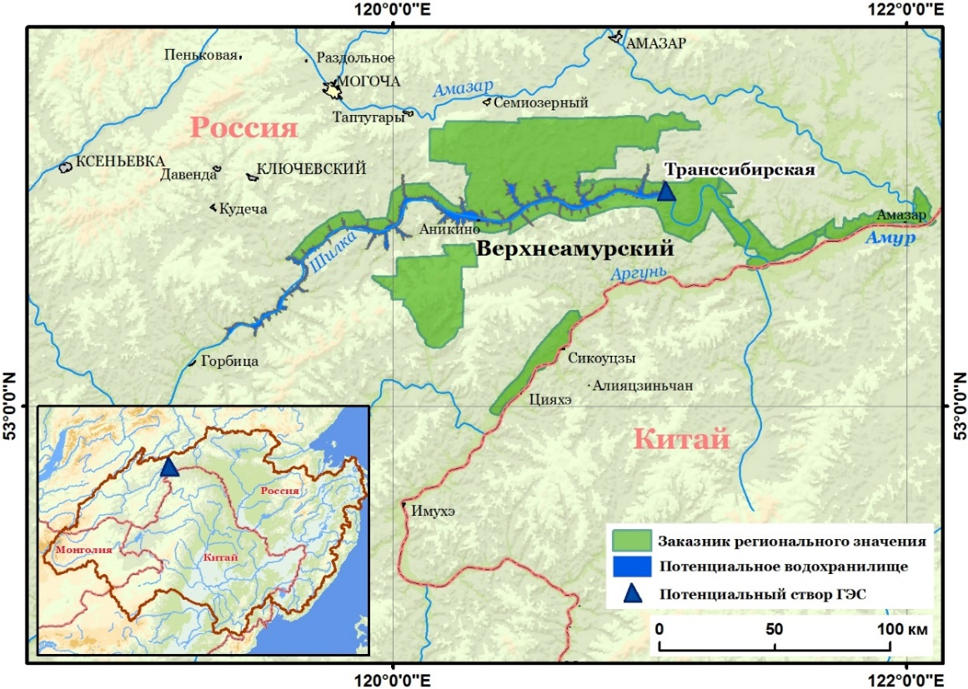
Рисунок 4.1. Создание Верхнеамурского заказника защищает бассейн р. Шилка от потенциального строительства Транссибирской ГЭС

Примером создания ООПТ в качестве меры компенсации может послужить созданный в 1963 г. Зейский заповедник, примыкающий к территории Зейского водохранилища. Основной задачей заповедника является сохранение эталонного участка южно-таежной подзоны хвойных лесов и изучение влияния Зейского водохранилища на экосистемы. На территории заповедника есть стационарная площадка для наблюдения за влиянием водохранилища Зейской ГЭС на природные комплексы.
Другим примером может служить создание в бассейне р. Бурея в качестве меры компенсации строительства Нижне-Бурейской ГЭС природный парк «Бурейский» площадью 132 тыс. га. В ходе реализации программы «Бурейский компромисс» при участии гидроэнергетической компании «РусГидро», правительства Амурской области, представителей проекта ПРООН-ГЭФ и экологов в парке были установлены подкормочные площадки для отвлечения животных из зоны затопления. При реализации программы были установлены искусственные гнезда для утки-мандаринки (Aix galericulata), что было направлено на компенсацию утраты мест обитания этого вида в результатет затопления водохранилища. Также в нижнем бьефе Нижне-Бурейской ГЭС были установлены искусственный платформы для гнездования дальневосточного аиста (Ciconia boyciana). Редкие виды папоротников были перенесены из затапливаемых территорий в ботатический сад или соответствующие местообитания. Подобная программа была реализована впервые в России при строительстве крупной плотины (Simonov et al., 2019; Бота, 2016). Однако, следует отметить, что программа не включила разработку мер, направленных на сохранение водных экосистем и населяющих их виды. Специальные исследования по определению режимов экологических попусков не проводились. Создание Бурейского парка нацелено в первую очередь на сохранение наземных экосистем, в основном не пострадавшие от заполнения водохранилища и его последствий ниже по течению. В данном случае создание ООПТ не может считаться достаточной мерой для минимизации или возмещения негативных последствий эксплуатации плотин для водных экосистем.
Таким образом, создание ООПТ в качестве компенсационной меры имеет ограниченный эффект на сохранение водных экосистем. Этот тренд характерен и в мировом масштабе. Так, согласно Конвенции о биологическом разнообразии и заявленных целях в области биоразнообразия (так называемые цели Аичи), к 2020 г. как минимум 17% водных экосистем суши должны быть сохранены путем эффективного управления связанных между собой ООПТ, обеспечивающих широкую репрезентативность экосистем. К настоящему времени количество водно-болотных угодий международного значения, охраняемых положениями Рамсарской конвенции, составляет более 2300 с площадью 2,42 млн км² (Acreman et al., 2019). Для сравнения, в 1992 г. было выделено лишь 575 Рамсарских водно-болотных угодий. Однако сокращение водного биоразнообразия (см. главу 1) наряду с увеличением площади ООПТ заставляет усомниться в эффективности этой меры для сохранения водных экосистем и их биоразнообразия (Pittock et al., 2015). К причинам, объясняющим низкую эффективность ООПТ для сохранения биоразнообразия водных экосистем, можно отнести (Abell, Allan, & Lehner, 2007; Bower, Lennox, & Cooke, 2014):
- отсутствие интегрального бассейнового подхода к сохранению водных объектов при создании ООПТ;
- недостаточное сохранение мигрирующих водных и околоводных видов флоры и фауны в других местах их обитания за пределами ООПТ;
- недостаточный контроль за такими угрозами, как поступление загрязняющих веществ в водные объекты;
- недостаточно эффективное управление ООПТ, в т.ч. не нацеленное на сохранение водного биоразнообразия.
Исследования населяющих озера Канады рыб (Chu et al., 2018) и растений водно-болотных угодий в Австралии (Adams et al., 2015) указывают на то, что особо охраняемая территория, нацеленная на сохранение водных экосистем, должна включать весь бассейн водного объекта (озера либо реки или её притока), что, очевидно, может быть эффективным в случае их небольшой площади.
Для повышения эффективности особо охраняемых территорий в сохранении водного биоразнообразия следует предпринимать следующие меры:
- Развивать мониторинг за объектами водных и пойменных экосистем, с тем чтобы результаты наблюдений были использованы для оптимизации управления охраняемых территориями и разработки программ по сохранению водного биоразнообразия.
- Создавать охраняемые территории достаточного размера и конфигурации, с тем чтобы обеспечить связанность водных, пойменных и наземных экосистем.
- Включать в программы управления ООПТ меры, направленные на сохранение водных местообитаний и их биоразнообразия, в т.ч. на поддержание естественного гидрологического режима, обеспечение хорошего качества воды, сохранение водной растительности.

4.2 Учет типа водного режима при определении экологического стока (попуска)
Режим экологического стока направлен на поддержание разных фаз водного режима, выполняющих экосистемные функции. При определении экологической значимости разных фаз водного режима можно опираться на классификации рек по типам водного режима. Например, по классификации рек Б.Д. Зайкова реки России и СНГ разделены на три группы:
- с весенним половодьем;
- с летним половодьем и паводками;
- с паводочным режимом.
Внутри этих групп по характеру гидрографа выделяются реки с различными типами режима. Среди рек с летним половодьем выделяются реки: дальневосточного типа (невысокое растянутое половодье с паводками муссонного генезиса, низкая зимняя межень); тянь-шаньского типа (невысокое растянутое половодье ледникового генезиса). Учет особенностей различных типов водного режима облегчит региональный подход к оценке экологического стока, в том числе малоизученных рек (Дубинина и др., 2015).
В предыдущих главах продемонстрировано, что для поддержания устойчивого функционирования рек дальневосточного типа в бассейне Амура важную экосистемную роль имеют максимальные расходы дождевых паводков, обеспечивающие процессы руслоформирования, обводнение поймы и повышение её продуктивности, устойчивое функционирование ценных водно-болотных угодий — мест обитания редких видов фауны, промывание пойменных озер и проток, компенсацию негативных последствий засух. Таким образом, минимальный и средний сток недостаточен для сохранения водных и пойменных экосистем в бассейне Амура и их экосистемных функций, а реализация санитарных попусков с малым объемом стока не в состоянии обеспечить устойчивое функционирование водных и пойменных экосистем в нижнем бьефе плотин.
Поскольку для бассейна Амура в целом неактуальна проблема активного изъятия водных ресурсов, дефицита стока и превышения объёмов его допустимого изъятия, при определении экологического стока следует сфокусировать внимание на допустимом сокращении величины максимального стока. Важными характеристиками максимального стока являются его объемы и расходы, время наступления и продолжительность максимальных расходов, а также их периодичность. Достаточная величина максимального стока должна, с одной стороны, обеспечивать экосистемные функции водных и пойменных экосистем, с другой — учитывать социально-экономические аспекты, в том числе защиту территорий от катастрофических наводнений.

4.3 Экологические и социально-экономические аспекты наводнений в бассейне Амура и меры адаптации
Характерной чертой водного режима рек бассейна Амура является выраженное преобладание дождевого стока, достигающего 80% от годового стока (Шалыгин и др., 2015). Частые наводнения на Амуре и его притоках — типичные явления, обусловленные проявлением муссонности климата в восточной части Азии (Махинов и др., 2014; Гарцман, 2008). В теплое время проходит 4–5 дождевых паводков, которые вызывают колебания уровней крупных рек до 6–8 м. Максимальные уровни характерны для июля – августа. По сравнению с другими регионами России на реках Дальнего Востока сезонные колебания стока особенно велики.
Наводнения на Амуре формируются на водосборах шести его притоков — рек Аргунь, Шилка, Зея, Бурея, Сунгари и Уссури. На экстремальность наводнений влияют не только максимальные расходы и уровни паводков на притоках, но и объем этих паводков (Махинов и др., 2014, Ким, 1988). Паводки, сформированные в каждой отдельной области, могут привести к большому наводнению на Амуре. Значительные подъемы уровней воды случаются один раз в 2–3 года. При совпадении паводков на нескольких крупных притоках одновременно, что случается примерно один раз в 10–15 лет, происходит затопление не только поймы, но и прилегающей к ней равнинной территории (Ким, 1988). При высоких паводках Амур разливается на десятки километров и образует взаимный подпор со своими притоками, обводняя их пойменные экосистемы и промывая старичные озера. Паводки положительно влияют на воспроизводство рыбы, создают благоприятные условия для миграции проходных рыб, оставляют на пойме плодородный слой почвы (Фащевский, 2007). Летние разливы на пойме и прогрев воды на ней создают высокий потенциал биологической продуктивности (Сапаев, 2006). Поэтому паводки обеспечивают сохранение экосистем водных и пойменных экосистем Амура. При этом наводнения здесь являются наиболее значительными из природных рисков и самым негативным фактором, влияющим на экономику региона (Схема…, 2013; Грек и др., 2015; Готванский и др., 2013; Симонов и др., 2016). Наибольшие ущербы характерны для сельского хозяйства, промышленности и коммунального хозяйства (Схема…, 2013; Симонов и др., 2016). Последнее катастрофическое наводнение в бассейне Амура случилось в 2013 году, став наиболее масштабным за последние сто лет (Шалыгин и др., 2015; Данилов-Данильян и др., 2014; Болгов и др., 2015; Bolgov et al., 2016). Наводнение продолжалось более двух месяцев. Десятки тысяч людей были эвакуированы, многие потеряли имущество и жилье. В Китае это наводнение также принесло большие бедствия, включая человеческие жертвы (Симонов и др., 2016).
Согласно исследованиям (Гельфан и др., 2018; Махинов, Ким, 2020), глобальные климатические изменения оказывают влияние на гидрологический режим рек в бассейне реки Амур, обуславливая увеличение частоты и мощности наводнений, эрозию берегов и др. негативные последствия. Со временем обусловленная климатом трансформация пресноводных экосистем может привести к изменению среды обитания флоры и фауны (WWF, 2020: World Bank Group 2018). Изменение климата и связанные с ним риски должны быть оценены для разработки соответствующих мер адаптации для речного бассейна.
Рассмотрены проведенные по итогам прохождения катастрофического наводнения 2013 гг. исследования и предложенные меры (Sino-Russian Working Group…, 2013; Готванский, Сиротский, 2013; Данилов-Данильян и др., 2014, Болгов и др., 2015, 2016; Motovilov et al., 2015).
В настоящее время основной мерой инженерной защиты поселений в бассейне Амура являются берегозащитные дамбы (Бортин, 2015). Строительство дамб было и должно оставаться основной структурной мерой по защите от затопления уже существующих населенных пунктов в бассейне реки Амур. При том, что эта мера является довольно эффективной для защиты населения от наводнений, строительство берегозащитных дамб предотвращает затопление пойм и приводит к деградации почв, сокращению площади нерестилищ, мест обитания водоплавающих и болотных птиц, околоводных млекопитающих, поэтому должно быть ограничено. Массовое возведение дамб в китайской части бассейна Амура приводит к «отрезанию» поймы от речной сети и отсутствию их гидрологической связи, что создает потенциальный риск роста максимальных уровней (Sino-Russian Working Group…, 2015). Помимо этого, в XX в. удержание максимального стока водохранилищами являлось традиционным подходом для снижения наводнений. Так, большие плотины регулируют сток трех основных притоков Амура — Зеи, Буреи и Сунгари в России и Китае. Три крупные плотины на территории России построены для выработки электроэнергии и защиты территорий от наводнений. По результатам катастрофического наводнения 2013 года рекомендации по управлению наводнениями включали такие сложные инженерные меры, как строительство крупных противопаводковых плотин и водохранилищ, возведение берегозащитных дамб, расширение и углубление русел рек.
При анализе предложений различных ведомств по регулированию стока в бассейне реки Амур не рассматривались возможности создания одноцелевых противопаводковых плотин и водохранилищ (рис. 4.2), которые применяются в США и странах Европы (Симонов и др., 2016; Авакян, 1987). Преимуществом таких водохранилищ является их экологичность — они не являются препятствием для миграции рыб: напор в них создается только в период паводков, в остальное же время водоток протекает в обычном режиме. В качестве альтернативы строительству дамб в населенных пунктах на малых реках бассейна Амура возможно устройство одноцелевых противопаводковых водохранилищ.

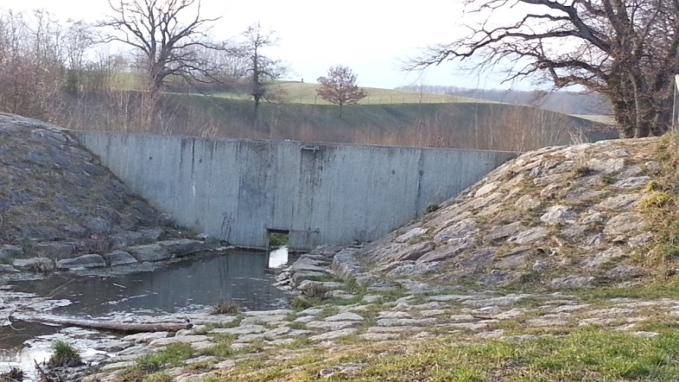
Рисунок 4.2. Одноцелевая противопаводковая плотина, Швейцария;
автор: Е. Симонов

Для лучшей адаптации бассейна Амура к наводнениям следует развивать и применять такие меры как оценка рисков наводнений и зонирование территории по степени их опасности, регламентация деятельности на регулярно затапливаемых участках речных долин, развитие системы страхования от стихийных бедствий. Любое строительство в зоне затопления, влияющее на состояние экосистемы, должно быть строго ограничено и подвергаться тщательной экспертизе, а на регулярно затапливаемых участках низких пойм запрещено. Это положение должно быть внесено в Водный кодекс.
Для адаптации бассейна к наводнениям и сохранения водного биоразнообразия следует развивать так называемые «природные» решения (nature-based solutions), которые включают сохранение водно-болотных угодий для аккумуляции паводковых вод и снижения максимального стока, оптимизация управления земельными ресурсами периодически затапливаемых территорий. Подобные природные решения могут уменьшить воздействие экстремальных наводнений, а также помочь сохранить водные и пойменные экосистемы Амура.
Обширные пойменные территории бассейна Амура способны аккумулировать значительный объем паводка. В бассейне Амура широкие поймы рек играют более заметную роль в трансформации гидрографов максимального стока, чем поймы других крупных рек России (Шаликовский, 2009). При наводнении 2013 г. поймы оказали большое влияние на регулирование максимального стока при прохождении наводнения. Согласно проведенным исследованиям (Егидарев, 2012), площадь пойм вдоль притоков Зеи и Нижнего Амура с площадью водосбора свыше 10 тыс. км² составляет 80340 км². Суммарное удержание максимального стока пойменными территориями в период паводка 2013 г. достигло 130 км³: объем воды, удержанный площадью пойм, имеет большую величину, чем регулируемый объем существующих и планируемых водохранилищ. Исходя из этого, одной из основных задач противопаводковой политики в бассейне реки Амур должно являться сохранение речных пойм и их естественной способности аккумулировать максимальный сток и снижать его пиковые значения.
Развитие сети ООПТ в поймах рек играет важную роль в сохранении противопаводковой функции. На пойменных территориях Амура и его притоков создан «Зеленый пояс» Амура, состоящий из сети особо охраняемых территорий с наиболее биологически разнообразными природными комплексами пойменных водно-болотных местообитаний (Сапаев, 2014; Шлотгауэр, 2007). Пойменные ООПТ по своему статусу позволяют сохранить естественные противопаводковые емкости, защищенные от застройки и иных видов хозяйственной деятельности.
При развитии сети особо охраняемых природных территорий Россия могла бы ориентироваться на опыт китайской стороны, направленный на сохранение и восстановление ценных водно-болотных угодий в поймах рек и их экосистемных функций. Согласно проведенным в 2015 г. оценкам, в китайской части бассейна Амура, в провинции Хэйлунцзян из 55 619 км² водно-болотных угодий около 40% территории охраняются в природных резерватах. Активно создаются «водно-болотные парки», совмещающие природоохранные и рекреационные функции. Площади пойменно-русловых экосистем средних и больших рек примерно равны в двух странах, но в Китае охраняется около 1/3 территории пойм, тогда как в России только 1/10 их площади. Помимо этого, в Китае в бассейне Амура вдоль рек Нонни и Сунгари уже существуют экофункциональные зоны, которые выполняют задачи как удержания стока наводнений, так и сохранения биоразнообразия (Симонов и др., 2016; China National Zoning…, 2015). Так, для регулирования паводков выделено восемь экофункциональных зон площадью 49 000 км². К их задачам относятся сохранение озер и болот, восстановление болот на месте пашни и предотвращение распашки водно-болотных угодий; восстановление и сохранение растительности на водосборах, защита территорий от эрозии; снижение загрязнения; регулирование противоречий между экономическим развитием и сохранением противопаводковых функций пойм. Так, экофункциональная зона в среднем и нижнем течении реки Нонни (Нэньцзян), включает национальные природные резерваты Чжалун, Синхай, Момогэ – Рамсарские водно-болотные угодья международного значения. Сохранение этих территорий важно для охраны местообитаний редких птиц, в частности японского журавля. Помимо этого, водно-болотные угодья выполняют функцию регулирования максимального стока реки Сунгари.
Таким образом, задачу по снижению негативного воздействия следует решать совместно с задачей по сохранению биоразнообразия водных и пойменных экосистем.

4.4 Меры по сохранению водных и пойменных экосистем при планировании и строительстве плотин
После выдающегося наводнения 2013 года в России озвучивались планы по строительству от 4 до 10 новых плотин для дополнительного регулирования стока (Готванский, 2013; РусГидро, 2013). Предполагалось, что строительство новых плотинных гидроэлектростанций в бассейне может способствовать защите местного населения от стихийных бедствий. Строительство плотин предлагалось на реках Шилка, Зея, Бурея (см. табл. 4.1).

Таблица 4.1. Параметры потенциальных противопаводковых ГЭС в бассейне Амура (Никитина, 2015; Симонов и др., 2015)

ГЭС | Река | Полезный объем водохранилища, км³
Транссибирская | Шилка | 8,8
Гилюйская | Гилюй | 3,3
Нижне-Зейская | Зея | 1,0
Селемджинская | Селемджа | 5,2
Русиновская | Селемджа | 4,2
Нижне-Ниманская | Ниман | 8,3
Нижне-Бурейская | Бурея | 2,0

Для оценки влияния плотин на водные и пойменные экосистемы в масштабе всего бассейна Амура рассмотрены показатели: изменение пойменных экосистем в нижнем бьефе (км², %); трансформация водных экосистем в верхнем бьефе / площадь водохранилища (км², %); блокирование части речного бассейна плотиной (%) (Симонов и др., 2015). Эти показатели выбраны в методике бассейновой оценки развития гидроэнергетики, разработанной Е. А. Симоновым и Е. Г. Егидаревым (Егидарев и др., 2013, Симонов и др., 2015, Simonov et al., 2019). Согласно методике, интегральное воздействие рассчитывается как среднегеометрическая величина перечисленных показателей воздействия.
В качестве дополнительного критерия рассмотрено влияние ГЭС на ООПТ и ценные территории речной долины.
Согласно полученным результатам (см. табл. 4.2), наибольшее негативное влияние на водные и пойменные экосистемы из предложенных вариантов окажет Транссибирская ГЭС на р. Шилка, свободно текущем истоке Амур. Создание этой ГЭС вблизи от устья Шилки «отрежет» от бассейна Амура практически весь бассейн Шилки, заблокировав пути миграции водных и наземных видов животных и пресекая экологический коридор взаимообогащения видами флоры и фауны между Сибирью и Дальним Востоком (Никитина и др., 2015).
Другим вариантом с крайне негативным влиянием на окружающую среду является плотина Селемджинской ГЭС в нижнем течении свободно текущей р. Селемджа. Следует учитывать, что создание Селемджинской ГЭС приведет к образованию большого мелководного водохранилища с характерными процессами цветения воды и затопит часть Норского заповедника (Никитина и др., 2015), а также прервет миграцию крупнейшей в мире группировки сибирской косули (Capreolus pygargus) (Подольский, 2014). Проект Русиновской ГЭС в верхнем течении р. Селемджа характеризуется меньшей величиной негативного воздействия, однако его реализация нарушит гидрологический режим свободно текущей реки, который, помимо состояния водных и пойменных экосистем бассейна р. Селемджа, определяет оптимизацию условий в бассейне Нижней Зеи.
Плотины Гилюйской ГЭС и Нижне-Зейской ГЭС предлагается расположить на трансформированных участках Верхней и Средней Зеи. Однако строительство Гилюйской ГЭС приведет к затоплению части территории Зейского заповедника, поэтому крайне нежелательно. Строительство Нижне-Зейской ГЭС приведет к затоплению водохранилищем большей части долинных местообитаний и значительным потерям биоразнообразия (Подольский и др., 2017). В частности, Нижне-Зейское водохранилище пресечет пути миграции сибирской косули, приведет к существенному снижению показателей численности околоводных и водоплавающих птиц, приведет к значительному снижения численности сахалинской гадюки с побережья проектируемого водохранилища.
Результаты исследований указывают, что наименьший ущерб водным экосистемам бассейна будет оказан при строительстве плотин на уже зарегулированной плотинами р. Бурее и её притоках (Simonov et al, 2019; Симонов и др., 2015). Так, строительство Верхне-Ниманской и уже построенной Нижне-Бурейской характеризуется наименьшими величинами прироста интегрального воздействия из рассматриваемых вариантов противопаводковых ГЭС (см. табл. 4.2, рис. 4.3).
При этом следует отметить, что предложенные к строительству водохранилища будут иметь меньшую возможность аккумуляции стока в сравнении с крупными Зейским и Бурейским водохранилищами и окажут малое влияние на прохождение катастрофических паводков. Эффект предотвращения наводнений по руслу реки Зея имело бы регулирование стока Селемджи, однако строительство водохранилищ в ее бассейне, особенно в нижнем течении, будет сопряжено со значительными негативными последствиями для окружающей среды. В то же время, реконструкция гидроузла Зейской ГЭС и создание технических условий для возможности реализации холостых сбросов с отметки менее 317,5 м позволит создать дополнительную противопаводковую емкость, сопоставимую с предполагаемой форсированной емкостью потенциальных новых водохранилищ (Никитина и др., 2015).

Таблица 4.2. Оценка негативного воздействия потенциальных противопаводковых ГЭС на окружающую среду
ГЭС | Река | Интегральное воздействие ГЭС, усл. ед.* | Потенциальное негативное воздействие с учётом влияния на ООПТ и ценные территории
Транссибирская | Шилка | 2,9 | Сильно выраженное
Селемджинская | Селемджа | 2,4 | Сильно выраженное
Русиновская | Селемджа | 0,9 | Выраженное
Нижне-Зейская | Зея | 0,8 | Выраженное
Гилюйская | Гилюй | 0,5 | Выраженное
Нижне-Ниманская | Ниман | 0,9 | Относительно небольшое
Нижне-Бурейская | Бурея | 0,2 | Относительно небольшое

* В качестве основы сравнения использована величина совокупного воздействия Зейской и Бурейской ГЭС в 2013 г., равная 7,1 усл. ед.

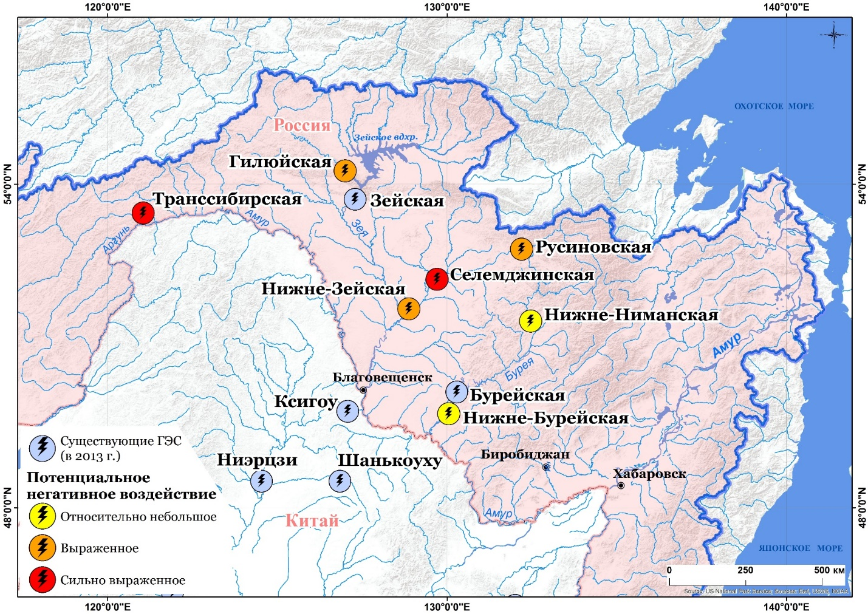
Рисунок 4.3. Потенциальное воздействие противопаводковых ГЭС на биоразнообразие бассейна Амура

Создание водохранилищ сопряжено с воздействием на экосистемы речного бассейна и является крайней мерой, при острой потребности в защите территорий от наводнений и отсутствии альтернатив. При проектировании новых гидроузлов крайне важно учитывать неудачный опыт проектирования и эксплуатации уже существующих гидроузлов и оценивать альтернативы, в частности способность пойменных территорий удерживать и снижать максимальный сток. Меры адаптации к наводнениям должны включать оптимизацию землепользования в периодически затапливаемых районах речных долин, адаптацию инфраструктуры к повторяющимся затоплениям, развитие системы страхования от стихийных бедствий.
Строительство любой новой высоконапорной ГЭС требует детальных проработок (Алибеков и др., 2014; Хазиахметов и др., 2014;) и оценки их воздействия на бассейн Амура (Алибеков и др., 2014; Алибеков и др., 2014; Никитина, 2013; Симонов и др., 2013), не ограничиваясь локальным участком месторасположения плотины (Simonov et al., 2019). При решении о строительстве следует определить и заложить режимы эколого-рыбохозяйственных попусков на этапе проектирования плотины, а также отобразить их в правилах использования водных ресурсов водохранилищ. В противном случае последующая реализация эколого-рыбохозяйственных попусков может быть затруднена из-за массовой и зачастую незаконной застройки пойм.
Местоположение является основным фактором, определяющим совокупное воздействие плотин в масштабе всего бассейна. Поэтому лучшим вариантов сокращения негативных воздействий является изначальный выбор «правильных» участков с наименьшими издержками для окружающей среды (Simonov et al., 2019, Симонов и др., 2015). Сравнение различных вариантов размещения можно проводить при разработке Схем комплексного использования и охраны водных объектов. При общебассейновой оценке важно выделить участки, не допустимые к освоению ввиду значительного негативного воздействия на экосистемы всего речного бассейна.
Изначальный учёт и сохранение экосистемных функций реки и ее водного биоразнообразия эффективнее последующих мер по минимизации ущерба. Учет мнения заинтересованных сторон на ранних стадиях реализации проекта увеличивает шансы на принятие оптимальных решений, что приводит к сокращению негативных последствий как для реализующих проект организаций, так и для местного населения и окружающей среды (Simonov et al., 2019).

Выводы
Оценку водного биоразнообразия и необходимого для его поддержания водного режима и экологического стока следует проводить на раннем этапе водохозяйственного планирования в составе схем комплексного использования и охраны водных объектов (СКИОВО), в т.ч. для трансграничных рек.
Сохранение основного русла Амура и его не зарегулированных притоков свободно текущими — значимая мера защиты водного биоразнообразия бассейна Амура. Для превентивной охраны свободно текущих притоков Амура можно применять такую меру, как создание особо охраняемых природных территорий (ООПТ). Если же ООПТ создаются в качестве меры компенсации строительства ГЭС, то она направлена на сохранение наземных экосистем и малоэффективна для сохранения водных и пойменных экосистем.
Паводки имеют ключевое значение для сохранения экосистем водных и пойменных экосистем Амура, одновременно являясь негативным фактором для экономики региона, обуславливающие наводнения. Поэтому при расчетах экологического стока для рек дальневосточного типа в бассейне Амура следует определять допустимое сокращение величины максимального стока, который должен обеспечивать экосистемные функции водных и пойменных экосистем и при этом учитывать защиту территорий от катастрофических наводнений.
После выдающегося наводнения 2013 года озвучивались планы по строительству новых плотин для регулирования стока. Проведенная оценка показала, что при планировании гидроузлов в бассейне Амура предпочтительнее осваивать бассейн р. Бурея, в котором уже построены плотины, и нецелесообразно строить плотины на свободно текущих притоках. Реконструкция гидроузла Зейской ГЭС позволит создать дополнительную противопаводковую емкость, сопоставимую с предполагаемой форсированной емкостью потенциальных новых водохранилищ, поэтому является очевидным приоритетом вместо проектирования новых гидроузлов.
При проектировании гидроузлов крайне важно учитывать неудачный опыт проектирования и эксплуатации уже существующих гидроузлов и оценивать альтернативы, в частности способность пойменных территорий удерживать и снижать максимальный сток.
При решении о строительстве ГЭС следует определить и заложить режимы эколого-рыбохозяйственных попусков на этапе проектирования плотины, а также отобразить их в правилах использования водных ресурсов водохранилищ. В противном случае последующая реализация эколого-рыбохозяйственных попусков может быть затруднена из-за массовой и зачастую незаконной застройки пойм.

Заключение
Речной сток определяет водный и термический режим рек и сток наносов, состояние почвенного и растительного покрова пойменной экосистемы, что играет большую роль в функционировании водных и околоводных экосистем, прежде всего в размножении рыб и других гидробионтов. Пространственно-временная изменчивость режима стока важна для поддержания среды обитания водных и околоводных видов флоры и фауны, биологического разнообразия экосистем речных бассейнов и постоянства их видового состава.
Биологическое разнообразие водных экосистем речных бассейнов подвержено нарастающему количеству угроз и сокращению, поэтому его сохранение и восстановление требует принятия мер. Так, возведение крупных плотин наряду с другими негативными факторами привело к трансформации гидрологического режима многих рек России и их водных и пойменных экосистем. Одним из основных элементов восстановления нарушенных водных экосистем должно стать поддержание гидрологического режима, обеспечивающего благоприятные условия существования гидробионтов, т.е. осуществление экологического стока, который на зарегулированных плотинами реками называется экологическим попуском.
Экосистемы бассейна Амура отличаются высоким видовым разнообразием и биологической продуктивностью. Пойма Амура и его притоков — наиболее крупное в Северо-Восточной Азии место сосредоточения водно-болотных угодий, где гнездятся редкие виды птиц. Паводки имеют важное значение для поддержания биоразнообразия этих водных и пойменных экосистем, при этом наводнения негативно влияют на экономику Амурского региона. В бассейнах рек Зея и Бурея в России построены три крупные плотины для выработки электроэнергии и защиты населения от наводнений. Регулирование стока — один из ключевых факторов, влияющих на состояние ценных водно-болотных угодий бассейна Амура.
Целью работы было оценить обусловленные регулированием стока состояние и изменение водных и пойменных экосистем в бассейне Амура и разработать меры по их сохранению и восстановлению.
Основные результаты диссертационной работы:
- Регулирование стока рр. Зея и Бурея привело к сокращению нерестилищ рыб, уменьшению их численности и видового состава, ухудшению условий обитания редких аистов и журавлей. Редкое обводнение поймы привело к зарастанию старичных озер и речных проток, освоению и застройке пойменных территорий. Для сокращения негативного влияния регулирования стока на водные и пойменные экосистемы необходима реализация экологических попусков из водохранилищ на рр. Зея и Бурея.
- Определены объемы экологического стока в разные по водности годы бассейна реки Зея. Снижение доли стока за теплый период года с 95 до 75% приводит к нарушениям естественного функционирования водных и пойменных экосистем. Рекомендуемое обводнение поймы не реже одного раза в пять лет на протяжении 15–20 дней в июне и июле в настоящее время невозможно из-за технических особенностей плотины. В перспективе создание технических условий позволит реализовать экологические попуски, оптимизировать регулирование стока при прохождении наводнений.
- Разработаны рекомендации по реализации экологических попусков из Бурейских водохранилищ, направленные на регулярное обводнение водно-болотных угодий и промывание старичных озер и проток в пойме Буреи:
- Рекомендуется в августе обеспечить сбросы воды 3700–7000 м³/с на протяжении 10–15 дней; величина попуска должна определяться с учетом текущего уровня Амура.
- Для промывания озер продолжительность сбросов воды 6000–7000 м³/с из Бурейских водохранилищ должна составлять 2–3 дня.
- Экологические попуски должны быть реализованы не реже чем раз в 6–7 лет. Они помогут сохранить заповедные водно-болотные угодья, при этом обеспечивая условия защиты населенных пунктов от затопления.
- Сохранение основного русла Амура и его притоков от зарегулирования наряду с экологическими попусками из водохранилищ является приоритетом охраны водных экосистем его бассейна:
- Водный режим Амура определяет условия обводнения поймы его притоков, в частности, его уровень определяет условия реализации экологических попусков на р. Бурея.
- Естественный водный и термический режим свободно текущих притоков р. Зея в нижнем бьефе Зейской ГЭС способствует сохранению водных и пойменных экосистем Зеи и Амура в условиях ограничений реализации экологических попусков.
- При планировании гидроузлов предпочтительнее осваивать притоки, в бассейне которых уже построены плотины (р. Бурея), и нецелесообразно строить плотины на свободно текущих притоках (рр. Шилка, Селемджа).
- Проблема безвозвратного изъятия водных ресурсов для бассейна р. Амур не актуальна, поскольку их фактическое безвозвратное составляет менее 1% от допустимой величины. Поэтому установление экологического стока должно базироваться прежде всего на оценке максимального стока и определении его допустимого сокращения. Режим экологического стока должен обеспечивать устойчивое функционирование водных и пойменных экосистем при прохождении максимального стока и при этом учитывать защиту населения от наводнений.

Список литературы
- Авакян А.Б., Салтанкин В.П., Шарапов В.А. Водохранилища. – М.: Мысль, 1987. 328 с.
- Алибеков А.Б., Жданова А.П., Никитина О.И. Результаты апробации Методики оценки соответствия гидроэнергетических проектов критериям устойчивого развития в России. Материалы Международной конференции «Биоразнообразие и бизнес: подходы и решения»: Сб. тезисов. – 2014. – С. 137–141.
- Алибеков А.Б., Жданова А.П., Никитина О.И., Хазиахметов Р.М., Яковлев Д.А. Устойчивое развитие в гидроэнергетической отрасли. На пути к устойчивому развитию России – 2014. – № 68. – С. 59–64.
- АмурСоЭС. Оценка нефинансовой отчетности ПАО «РусГидро»: годовой отчет за 2019 год, включая информацию об устойчивом развитии в части раздела экологических показателей. Аналитическое исследование в рамках проекта № WWF1337/RU013610 «Развитие системы общественного экологического контроля негативного воздействия промышленных предприятий на пресноводные экосистемы Амурского экорегиона». АмурСоЭС: Благовещенск, 2020. 7 с.
- Андронов В.А., Андронова Р.С., Парилов М.П., Дарман Ю.А. Современное состояние охраны и изученности журавлей на Юге Дальнего Востока. Информационный бюллетень № 2 рабочей группы по журавлям Евразии 13-14 с. 2001 г.
- Антонов А.И., Парилов М.П., Игнатенко С.Ю., Колбин В.А., Подольский С.А., Кастрикин В.А. Оценка воздействия на птиц. Бурейская ГЭС: зона высокого напряжения. Под редакцией к.г.н. С.А. Подольского. М.: Всемирный фонд дикой природы (WWF) – Россия, 2005. – С. 47–55.
- Антонов А.Л., Барабанщиков Е.И., Золотухин С.Ф., Михеев И.Е., Шаповалов М.Е. Рыбы Амура. – Владивосток: Всемирный фонд дикой природы (WWF), 2019. – 318 с.
- Арефина Т.И., Бородицкая Г.В., Бульон В.В., Гаретова Л.А., Каретникова Е.А., Коцюк Д.В., Макарченко Е.А., Макарченко М.А., Медведева Л.А., Ри Г.Д., Сиротский С.Е., Таловская В.С., Тесленко В.А., Тиунов М.П., Тиунова Т.М., Шестеркин В.П., Шестеркина Н.М. Гидроэкологический мониторинг зоны влияния Зейского гидроузла. – Хабаровск: ДВО РАН, 2010. – 354 с.
- Болгов М.В., Алексеевский Н.И., Гарцман Б.И., Георгиевский В.Ю., Дугина И.О., Ким В.И., Махинов А.Н., Шалыгин А.Л. Экстремальное наводнение в бассейне Амура в 2013 году: анализ формирования, оценки и рекомендации. География и природные ресурсы. Гео (Новосибирск), 2015, № 3, С. 17-26.
- Болгов М.В., Попова Н.О., Филимонова М.К. Метод композиции распределений для оценки максимальных расходов воды р. Амур с учетом эффекта регулирования стока. Водные ресурсы, 2016. – Т. 43. – № 3. – С. 265–276.
- Бортин Н.Н. Реализация СКИОВО – решение ключевых проблем Амурского бассейна. Использование и охрана природных ресурсов в России. – 2015. – 1. – с. 16–21.
- Бортин Н.Н., Горчаков А.М., Милаев В.М. К вопросу о допустимом изъятии водных ресурсов из водных объектов бассейна реки Амура и экологическом стоке. Водное хозяйство России, №3, 2013. С. 4–15.
- Бота М. Оценка мер по смягчению воздействия на биоразнообразие для Нижне‐Бурейской гидроэлектростанции. Доклад I этапа по проекту ПРООН‐ГЭФ «Задачи сохранения биоразнообразия в политике и программах развития энергетического сектора России». Агентство ГЭФ: Программа развития Организации Объединенных Наций, 2016. 36 с.
- Бронфман А.М., Дубинина В.Г., Макарова Г.Д. Гидрологические и гидрохимические основы продуктивности Азовского моря. М: Пищевая промышленность. 1979. 288 с.
- Бузин В.А., Горошкова Н.И. Особенности формирования и методика прогноза максимальных заторных уровней воды реки Амур. Экстремальные паводки в бассейне Амура: гидрологические аспекты / Сб. работ по гидрологии / под ред. Георгиевского В.Ю., ФГБУ «ГГИ», СПб, ООО «ЭсПэХа», 2015. С. 141-151.
- Булгаков Н.Г., Дубинина В.Г., Левич А.П., Терехин А.Т. Метод поиска сопряженностей между гидробиологическими показателями и абиотическими факторами среды на примере уловов и урожайности промысловых рыб. Известия РАН. Серия биологическая №2. 1995. С.218–225.
- Водный кодекс Российской Федерации от 03.06.2006 N 74-ФЗ.
- Водный кодекс Российской Федерации от 16 ноября 1995 г. N 167-ФЗ (ВК РФ) (с изменениями и дополнениями) (утратил силу).
- Воловик С.П., Чихачев А.С. Антропогенное преобразование ихтиофауны Азовского бассейна// Основные проблемы рыбного хозяйства и охраны рыбохозяйственных водоемов Азово-Черноморского бассейна. Сб. науч. тр. (1996–1997 гг.). Ростов-на-Дону. 1998. С. 7–22.
- Воропаева И.С. Строение и особенности формирования пойменных болот Муравьёвского парка. Бассейн реки Гильчин: История. Водно-болотные угодья. Водные ресурсы. Владивосток: Дальнаука, 2016. С. 27–65.
- Временные правила использования водных ресурсов Бурейского водохранилища на р. Бурее на период май 2009 г. – апрель 2010 г. (вариант с ограничением 1% сбросного расхода до 7 тыс. м³/с). 1279-188т.
- Второй оценочный доклад Росгидромета об изменениях климата и их последствиях на территории Российской Федерации. Основной том. Под ред. А.В. Фролова. – Росгидромет Москва, 2014. – 1018 с.
- Гаргопа Ю.М. Гидрологические основы рыбохозяйственного исследования водных ресурсов Кубани и рек Восточного Приазовья. Автореф. дисс. на соиск. ст. канд. геогр. н. Одесса. 1979. 24 с.
- Гарцман Б.И. Дождевые наводнения на реках юга Дальнего Востока: методы расчетов, прогнозов, оценок риска. Владивосток: Дальнаука, 2008. 241 с.
- Гафаров Ю.М. Особо охраняемые природные территории Амурской области. Владивосток: WWF России, 2013. 88 с.
- Гельфан А.Н., Калугин А.С., Мотовилов Ю.Г. Оценка изменений водного режима реки Амур в XXI веке при двух способах задания климатических проекций в модели формирования речного стока. Водные ресурсы, – 2018. Т. 45. № 3. – С.223–234.
- Гидрограф Бурейской ГЭС. Электронный ресурс hgraph.ru/burges
- Гидрограф Зейской ГЭС. Электронный ресурс hgraph.ru/zeyges
- Гидрометцентр России. Климат городов мира: ежемесячные данные. Архара. Электронный ресурс meteoinfo.ru/climatcities?p=1659
- Головко В.И. Обоснование необходимости внесения рыбохозяйственных попусков в регламент эксплуатации ГЭС Амурской области // Приложение к письму в Мин-во сельского хоз-ва. Центр рыбохозяйственных исследований. Благовещенск, 2008. 2 с.
- Готванский В.И., Сиротский С.Е. Управлять наводнениями, а не бороться. Национальное информационное агентство «Природные ресурсы». №12 (399). 2013. С. 5.
- Грек Е.А., Иванов В.А., Молчанова Т.Г. Катастрофические паводки в бассейне реки Амур в XIX–XX столетиях. Экстремальные паводки в бассейне Амура: гидрологические аспекты / Сб. работ по гидрологии / под ред. Георгиевского В.Ю., ФГБУ «ГГИ», СПб, ООО «ЭсПэХа», 2015. С. 4–20.
- Гусев М.Н., Помигуев Ю.В. Русловая деятельность магистральных рек Амурской области в условиях современного хозяйствования. География и природные ресурсы. – 2008. – № 2. – С. 45–50.
- Данилов-Данильян В.И., Гельфан А.Н., Мотовилов Ю.Г., Калугин А.С. Катастрофическое наводнение 2013 года в бассейне реки Амур: условия формирования, оценка повторяемости, результаты моделирования. Водные ресурсы, 2014. 41(2). С. 111–122.
- Дарман Г.Ф. Воды. Летопись природы Хинганского заповедника за 1985 год. Т. 10. Архара, 1986. С. 24.
- Дарман Ю.А., Колобаев H.H. Влияние Зейского водохранилища на копытных животных. Явления и процессы в природном комплексе Зейского заповедника (Сборник научных трудов) М., 1993. С. 63–85.
- Дубинина В.Г. Гидрологический режим поймы Нижнего Дона и проблемы рыбохозяйственного использования водных ресурсов реки. Автореф. дисс. канд. георг. н. Ростов-на-Дону. Гос. Унив. 1969. 31 с.
- Дубинина В.Г. Гидрологические основы увеличения масштабов естественного воспроизводства рыб в Азовско-Донском районе. Рыбохозяйственные исследования Азовского моря. // Тр. АзНИИРХ. Вып. 10. 1972. Ростов-на-Дону. С. 41–51.
- Дубинина В.Г. Гидрологический режим пойменных нерестилищ Нижнего Дона и некоторые перспективы их рыбохозяйственного использования // Изв. СКНЦВШ. Сер. ест. наук. Вып. 1. 1973. С. 84–88.
- Дубинина В.Г. Методические основы экологического нормирования безвозвратного изъятия речного стока и установления экологического стока (попуска). М.: Экономика и информатика. 2001. 118 с.
- Дубинина В.Г., Гаргопа Ю.М., Чебанов М.С., Катунин Д.Н., Филь С.А. Методические подходы к экологическому нормированию антропогенного сокращения речного стока. Водные ресурсы. 1996, № 1. С. 78–85.
- Дубинина В.Г., Жукова С.В. Оценка возможных последствий строительства Багаевского гидроузла для экосистемы Нижнего Дона // Рыбное хозяйство. № 4. 2016. С. 20–30.
- Дубинина В.Г., Катунин Д.В., Косолапов А.Е. Экологические последствия зарегулирования и изъятия речного стока для водных экосистем бассейнов южных морей и мероприятия по их восстановлению. Материалы VII Гидрологического съезда. С.-Петербург, ноябрь 2013.
- Дубинина В.Г., Косолапов А.Е., Коронкевич Н.И., Чебанов М.С. Методические указания по нормированию допустимого безвозвратного изъятия речного стока и установлению экологического стока (попуска) по Государственному контракту № М-08-18 от 16 мая 2008 г. Федеральное государственное учреждение «Межведомственная ихтиологическая комиссия». Москва. 2008. 40 с.
- Дубинина В.Г., Косолапов А.Е., Коронкевич Н.И., Чебанов М.С., Скачедуб Е.А. Методические подходы к экологическому нормированию безвозвратного изъятия речного стока и установлению экологического стока (попуска)// Водное хоз-во России. № 3. 2009. С. 26–61.
- Дубинина В.Г., Никитина О.И., Марков М.Л. Методические подходы к определению объемов допустимого безвозвратного изъятия стока из слабоизученных, неизученных и малых рек. Водное хозяйство России №4. 2015. С.80–97.
- Дубинина В.Г., Никитина О.И. Об учете экологического фактора при управлении водными ресурсами водохранилищ. Водохранилища Российской Федерации: современные экологические проблемы, состояние, управление: сборник материалов Всероссийской научно-практической конференции, г. Сочи, 23-29 сентября 2019 г. – Новочеркасск: Лик, 2019.
- Дубинина В.Г., Никитина О.И. Распределение трансграничных водных ресурсов. Экологический сток – основа сохранения водных экосистем (Российская Федерация). Региональный отчет № 70/19-KAPE. Москва, 2020. DOI: 10.13140/RG.2.2.20154.00969
- Егидарев Е.Г. Картографирование и оценка пойменных комплексов в долине реки Амур. Вестник ДВО РАН. – 2012. – 2. – с. 9–16.
- Егидарев Е.Г. Геоэкологические оценки проблем освоения гидроэнергетических ресурсов бассейна реки Амур. Автореферат дис. кандидата географических наук. ТИГ ДВО РАН, Владивосток, 2013
- Елсаков В.В., Щанов В.М. Спутниковые методы в анализе изменений экосистем бассейна р. Вычегда // Современные проблемы дистанционного зондирования Земли из космоса. 2016. Т. 13. № 4. С. 135–145.
- Залетаев В.С., Дикарева Т.В., Подольский С.А. Мега-экосистема речного бассейна и исследования внутрибассейновых процессов // Экватэк-98. Третий Международный конгресс «Вода: экология и технология». М.: СИБИКО Интернэшнл. 1998. С. 49–50.
- Заусаев В.К., Халиуллина З.А., Горяинов В.А., Сиротский С.Е., Горбунов Н.М. Социально-экономический мониторинг зоны влияния Бурейского гидроузла. – Хабаровск: ИВЭП ДВО РАН, 2009. – 159 с.
- Зейский заповедник. Электронный ресурс http://oopt.info/zeysky/comm.html
- Иванов В.П., Мажник А.Ю. Рыбное хозяйство Каспийского бассейна (Белая книга). М.: ТОО ж. «Рыбное хоз-во». 1997. 40 с.
- Игнатенко С.Ю., Парилов М.П., Кастрикин В.А., Гусев М.Н. Влияние Бурейского и Зейского гидроузлов на гнездящиеся группировки журавлей и аистов в пределах Архаринской низменности. //VII Дальневосточная конферения по заповедному делу. Материалы конференции. Биробиджан, 18-21 октября 2005 г. Биробиджан: ИКАРП ДВО РАН, 2005. - С.123–126.
- Кастрикин В.А., Подольский С.А. Оценка воздействия на ихтиофауну Бурейская ГЭС: зона высокого напряжения. Под редакцией к.г.н. С.А. Подольского. М.: Всемирный фонд дикой природы (WWF) – Россия, 2005. – С. 36–38.
- Катунин Д.Н., Бесчетнова Т.С., Дубинина В.Г. К вопросу об экономической оценке ущерба рыбным запасам Волго-Каспия при различной водообеспеченности нерестового цикла рыб. Рыбное хозяйство № 2, 2013. С. 47–52.
- Ким В.И. Особенности затопления пойменных островов Нижнего Амура (на примере острова Славянский). Формирование вод суши юга Дальнего Востока. Владивосток: ДВНЦ АН СССР, 1988. С. 21–30.
- Кириллов В.В., Коцюк Д.В., Визер А.М., Попов П.А. Оценка влияния на водные и биологические ресурсы и среду их обитания построенных ГЭС в Сибири и на Дальнем Востоке. Рыбохозяйственные проблемы строительства и эксплуатации плотин и пути их решения. Мат-лы зас. темат. сообщ-ва по пробл. больших плотин и науч. конс. совета Межведомст. ихтиолог. комиссии. – М., WWF России, 2010. – С. 19–32.
- Козлитина С.В., Воловик С.П., Дубинина В.Г., Нечепуренко И.Г., Воловик Г.С. Моделирование требований рыбного хозяйства к водному режиму р. Дон. Сб. науч. работ (1996-1997 гг.). Основные проблемы рыбного хозяйства и охраны рыбохозяйственных водоемов Азово-Черноморского бассейна. Ростов-на-Дону, 1998. С. 357–370.
- Корсун О.В. Верхнеамурский заказник - жемчужина Могочинского района. Новосибирск: Дом Мира, 2018. 53 с.
- Коцюк Д.В. Обоснование искусственного регулирования уровенного режима различных участков бассейна Амура. Отчет для WWF. Хабаровск, 2008. 42 с.
- Коцюк Д.В. Формирование ихтиофауны Зейского водохранилища: ретроспективный анализ и современное состояние. – Автореферат дисс. канд. биол. наук. – Владивосток, 2009. 24 с.
- Коцюк Д.В. Ихтиологические исследования в бассейне реки Зея. Гидроэкологический мониторинг зоны влияния Зейского гидроузла. – Хабаровск: ДВО РАН, 2010. – С. 260–320.
- Краснова Е.Д., Герасимова О.В., Беляев Б.М. Отчет об экспедиции по изучению озер Муравьевского парка устойчивого природопользования. Москва, 2016. 42 с.
- Левич А.П., Терехин А.Т. Метод расчета экологически допустимых уровней воздействия на пресноводные экосистемы. Водные ресурсы. 1997. № 3. С.328–335.
- Мартынов А.В. Структура почвенного покрова поймы крупных рек Амурской области (на примере рр. Зея и Селемджа). Вестник СВНЦ ДВО РАН. – 2013. – С. 108–116.
- Махинов А.Н., Ким В.И. Влияние изменений климата на гидрологический режим реки Амур. Тихоокеанская география. 2020. № 1. С. 30–39.
- Махинов А.Н., Ким В.И., Воронов Б.А. Наводнение в бассейне Амура 2013 года: причины и последствия. Вестник ДВО РАН. 2014. № 2. С. 5–14.
- Медведева Л.А. Альгологические исследования водотоков бассейна реки Зея и Зейского водохранилища. Гидроэкологический мониторинг зоны влияния Зейского гидроузла. – Хабаровск: ДВО РАН, 2010. С. 45–91.
- Методические указания по разработке правил использования водохранилищ. Утв. Приказом Минприроды РФ от 26.01.2011 N 17.
- Мищенко Н.В. Почвенно-продукционный потенциал экосистем речных бассейнов на основе наземных и дистанционных данных: автореф. дис. докт. биол. наук. Владимир. 2011. 50 с.
- Научный социально-экологический мониторинг и базы данных зоны влияния Бурейского гидроузла. Ихтиологический мониторинг водохранилища БГЭС и р. Бурея в нижнем бьефе. Отчет (I этап – 2003–2007). Мин-во сельского хоз-ва РФ, Федеральное агентство по рыболовству, Хаб. филиал Тихоокеанского научно-исследовательского рыбохозяйственного центра, ФГУ «Амуррыбвод», ИВЭП ДВО РАН. Хабаровск, 2008.
- Никитина О.И. Влияние зарегулирования на водный режим и пресноводные экосистемы в бассейне Среднего Амура. Водные ресурсы, экология и гидрологическая безопасность: сборник трудов Х международной научной конференции молодых ученых и талантливых студентов «Водные ресурсы, экология и гидрологическая безопасность», ИВП РАН, 6-8 декабря 2016 г. / Отв. ред. Н.Н. Митина. М: ИВП РАН, 2016. С. 193–196.
- Никитина О.И. Гидролого-гидрохимические характеристики озёр Муравьёвского парка. Бассейн реки Гильчин: История. Водно-болотные угодья. Водные ресурсы. Владивосток: Дальнаука, 2016. C. 66–79.
- Никитина О.И. Развитие гидроэнергетики в Амурском бассейне: возможные перспективы и аспекты воздействия на окружающую среду. Пятое Всероссийское совещание гидроэнергетиков. Сильной России – мощную обновленную гидроэнергетику! Расширенные тезисы докладов. – М., 2013. – С. 88–91.
- Никитина О.И. Экологические попуски для устойчивого функционирования пресноводных экосистем на зарегулированных реках бассейна Амура. Материалы IX Международной научно-практической конференции «Реки Сибири и Дальнего Востока». Иркутск, 2015. С. 159–162.
- Никитина О.И., Базаров К.Ю., Егидарев Е.Г., Канзепарова А.Н. Изменение водных и околоводных экосистем в нижнем бьефе Зейской ГЭС в условиях регулирования стока реки Зея. Международная научно-практическая конференция «Третьи Виноградовские Чтения. Грани гидрологии» памяти выдающегося русского ученого Ю.Б. Виноградова (28-31 марта 2018 г., Санкт-Петербургский государственный университет, Санкт-Петербург, Россия). Сборник докладов. С. 426–430.
- Никитина О.И., Симонов Е.А, Егидарев Е.Г. Адаптация к наводнениям на Амуре и охрана природы. Использование и охрана природных ресурсов в России. – 2015. – 3. С. 15–24.
- Никитина О.И., Симонов Е.А., Егидарев Е.Г. Оценивая издержки гидроэнергетики: методы и эффективность сохранения водных экосистем в бассейне Амура. Современные проблемы водохранилищ и их водосборов: С 568 тр. VII Всерос. науч.-практ. конф. с междунар. участием (г. Пермь, 30 мая - 2 июня 2019 г.): в 3 т. Т.З: Управление водными ресурсами. Гидробиология и ихтиология. Вопросы гидрологии и геоэкологии (секция молодых ученых) / науч. ред. А.Б. Китаев, О.В. Ларченко, М.А. Бакланов; Перм. гос. нац. исслед. ун-т. - Пермь, 2019. С. 28–32.
- Новомодный Г.В. Рыбы Амура: богатство и кризис / Г. В. Новомодный, С. Ф. Золотухин, П. О. Шаров. АВК «Апельсин» – Владивосток, 2005. – 63 с.
- Норский заповедник. Электронный ресурс http://norzap.ru/
- Отчет о выполнении работ для государственных нужд «Доработка проекта СКИОВО по бассейну реки Амур». – Книга 7. Сводный том СКИОВО р. Амур 2013 г. – РосНИИВХ, 2013.
- Отчет о НИР по реализации ФЦП «Развитие водохозяйственного комплекса РФ в 2012-2020 годах» по научному обоснованию мероприятий, обеспечивающих рациональное использование водных ресурсов и устойчивое функционирование водохозяйственого комплекса Нижней Волки, сохранение уникальной системы Волго-Ахтубинской поймы». Информационный отчет ФГУП «КаспНИРХ». Астрахань, 2014. – 25 с.
- Павлов Д.С., Катунин Д.Н., Алехина Р.П., Власенко А.Д., Дубинина В.Г., Сидорова М.А. Требования рыбного хозяйства к объему весенних попуском в дельту Волги. Рыбное хоз-во. № 9. 1989. М.: «Агропромиздат». С. 29-32.
- Павлов Д.С., Савваитова К.А., Соколов Л.И., Алексеев С.С. Редкие и исчезающие животные. Рыбы. М.: Высшая школа. 1994. 334 с.
- Парилов М.П. К экологии японского журавля в Хинганском заповеднике. На правах рукописи. Дипломная работа. Иркутский Государственный Университет. 1996 г.
- Парилов М.П., Игнатенко С.Ю., Кастрикин В.А. Гипотеза влияния многолетних гидрологических циклов и глобального изменения климата на динамику численности японского, даурского журавлей и дальневосточного аиста в бассейне реки Амур. Влияние изменения климата на экосистемы бассейна реки Амур. – М.: WWF России, 2006. С. 95–109.
- Петенков А.В., Ершова Л.М. Экологизация использования водных ресурсов малых рек. МИВХ. 1999. № 3. С. 5–7.
- Подольский С.А. Экологические и социально-экологические аспекты различных вариантов гидростроительства в Приамурье. Материалы Московского городского отделения Русского географического общества. Биогеография. Вып. 18. – М.: Издательский дом Типография РАСХХ. – 2014. – с. 85–101.
- Подольский С.А., Коцюк Д.К., Антонов А.И., Парилов М.П. Оценка возможных угроз позвоночным животным при гидростроительстве в Дальневосточном регионе. Экосистемы: экология и динамика, 2017, том 1, № 2. С. 103–131.
- Проект «Правил использования Зейского водохранилища на р. Зее». Отчет по теме М-10-02 «Доработка правил использования водных ресурсов Зейского водохранилища» к Государственному контракту №28 от 2 декабря 2010 г. Центр Российского регистра гидротехнических сооружений и государственного водного кадастра. Москва, 2011.
- Проект нормативов допустимого воздействия (НДВ) по бассейну р. Амур: Зея. Федеральное агентство водных ресурсов РФ. Амурское бассейновое водное управление. Хабаровск, 2012.
- Проект нормативов допустимого воздействия (НДВ) по бассейну р. Амур: Бурея. Федеральное агентство водных ресурсов РФ. Амурское бассейновое водное управление. Хабаровск, 2012. 97 С.
- Ресурсы поверхностных вод СССР, т. 18, в. 1. Под ред. А. П. Муранова. Гидрометеорологическое издательство. – Л., 1966.
- РусГидро. Береговой водосброс Саяно-Шушенской ГЭС. Электронный ресурс http://www.sshges.rushydro.ru/hpp/spillway/
- РусГидро. Бурейская ГЭС. Электронный ресурс www.burges.rushydro.ru/
- РусГидро. Зейская ГЭС. Электронный ресурс zges.rushydro.ru/
- РусГидро. Нижне-Бурейская ГЭС. Электронный ресурс http://www.nbges.rushydro.ru/
- РусГидро. Проекты противопаводковых ГЭС в бассейне Амура. 2013. – http://blog.rushydro.ru/?p=9230. (Дата обращения: 31.08.2020)
- Сапаев В.М. Оценка состояния экосистем поймы Амура и пути их охраны («Зеленый пояс Амура»). – Хабаровск: WWF России, 2004.
- Сапаев В.М. Зарегулирование Амура. Возможна ли оптимизация условий? – Наука и природа Дальнего Востока. – 2006. – 2.
- Сапаев В.М., Воронов Б.А. На правах рукописи. Состояние и прогноз изменения среды обитания редких птиц в связи с созданием Бурейского гидроузла (нижний бьеф). Заключительный отчет по договору о творческом содружестве между ХабКНИИ и Ленгидропроектом на 1977–1978 гг. – Хабаровск: 1979. 117 с.
- Семенченко Н.Н. Гидрологический режим р. Амур и численность промысловых пресноводных рыб // Современное состояние водных биоресурсов: мат-лы науч. конф., посвящ. 70-летию С.М. Коновалова. – Владивосток: ТИНРО-центр, 2008. – С. 246–250.
- Симонов Е.А., Егидарев Е.Г., Меньшиков Д.А., Халяпин Л.Е., Королев Г.С. Комплексная эколого-экономическая оценка развития гидроэнергетики бассейна реки Амур / общ. ред. Никитина О. И., Меньшиков Д. А. Всемирный фонд дикой природы (WWF), En+ Group. М.: WWF России, En+ Group, 2015. 279 c.
- Симонов Е.А., Егидарев Е.Г., Никитина О.И., Книжников А.С., Зенькова А. С. Комплексная эколого-экономическая оценка развития гидроэнергетики Амурского бассейна. Материалы VIII международной научно-практической конференции «Реки Сибири и Дальнего Востока». – Иркутск: ИРОО «Байкальская Экологическая Волна», 2013. – С. 231–233.
- Симонов Е.А., Никитина О.И., Осипов П.Е., Егидарев Е.Г., Шаликовский А.В. Мы и амурские наводнения: невыученный урок? / Под ред. А. В. Шаликовского. – М.: Всемирный фонд дикой природы (WWF), 2016. – 216 с. DOI 10.17513/np.196
- Схема комплексного использования и охраны водных объектов бассейна реки Амур (в 55 книгах). – Екатеринбург: ФГУП РосНИИВХ, 2013.
- Трифонова Т.А., Мищенко Н.В., Репкин Р.В. Оценка продукционного потенциала растительного покрова бассейна реки Оки с использованием материалов космической съемки // Проблемы региональной экологии. 2009. № 2. С. 94–98.
- Фащевский Б.В. Методика определения остаточного экологического стока по принципу сохранения биопродуктивности. Охрана природы при проектировании мелиоративных и водохозяйственных систем. М. 1984. С. 74-81.
- Фащевский Б.В. Экологическое обоснование допустимой степени регулирования речного стока / Б. В. Фащевский. - Минск: БелНИИНТИ, 1989. – 51 с.
- Фащевский Б.В. Основы экологической гидрологии. Минск: Экоивест. 1996. 240 с.
- Фащевский Б.В. Экологическое значение поймы в речных экосистемах. Ученые записки РГГМУ. – 2007. – 5. – с. 118–119.
- Хазиахметов Р. М., Яковлев Д. А., Книжников А. Ю., Никитина О. И. Методика оценки соответствия гидроэнергетических проектов критериям устойчивого развития. Экологический ежегодник. – 2013. – № 1. – С. 30–34.
- Шаликовский А.В. Предупреждение и снижение негативных последствий наводнений в верхней части бассейна реки Амур. – Чита: ЧитГУ, 2009.
- Шалыгин А.Л., Дугина И.О. Катастрофическое наводнение 2013 года в бассейне Амура: причины, особенности, последствия. Экстремальные паводки в бассейне Амура: гидрологические аспекты / Сб. работ по гидрологии / под ред. Георгиевского В.Ю., ФГБУ «ГГИ», СПб, ООО «ЭсПэХа», 2015. С. 21–34.
- Шахов И.С. Методика расчета экологических попусков по рекам Урала. Охрана природных вод Урала, № 11. Свердловск: Средне-Уральское кн. изд-во. 1980. С.112–120.
- Шестёркин В. П. Зимний гидрохимический режим Амура // Вестн. ДВО РАН. – 2007. – № 4. – С. 35–43.
- Шестёркин В.П. Изменение химического состава речных вод в Хабаровском водном узле за столетие. Тихоокеан. геология. – 2010. – Т. 29, № 2. – С. 112–118.
- Шестеркин В.П. Изменение содержания органического вещества в воде Амура у Хабаровска в зимнюю межень. География и природные ресурсы. 2012. № 3. С. 100–104.
- Шестеркин В.П., Шестеркина. Н.М. Влияние Зейского и Бурейского водохранилищ на зимний гидрохимический режим Среднего Амура. Научные основы экологического мониторинга водохранилищ: Материалы Всерос. науч.-практ. конф., Хабаровск, 28 февр.-3 марта 2005 г.: Хабаровск: ИВЭП ДВО РАН, 2005. С. 63–65.
- Шлотгауэр, С.Д. Антропогенная трансформация растительного покрова тайги. М.: Наука, 2007.
- Abell, R., Allan, J. D., Lehner, B. Unlocking the potential of protected areas for freshwater. Biological Conservation, 16, 2007, 1435–1437.
- Acreman, M, Hughes, KA, Arthington, AH, Tickner, D, Dueñas, M-A. Protected areas and freshwater biodiversity: A novel systematic review distils eight lessons for effective conservation. Conservation Letters. 2020; https://doi.org/10.1111/conl.12684
- Adams, V.M., Setterfield, S.A., Douglas, M.M., Kennard, M. J., Ferdinands, K. Measuring benefits of protected area management: Trends across realms and research gaps for freshwater systems. Philosophical Transactions of the Royal Society B, 2015, 370(1681). https://doi.org/10.1098/rstb.2014.0274
- Arthington, A.H., Bhaduri, A., Stuart E. Bunn, S.E., Jackson, S.E., Rebecca E. Tharme, R.E., Tickner, D., Young, B., Acreman, M., Baker, N., Capon, S., Horne, A.C., Kendy, E., McClain, M.E., Poff, N. L. R., Richter. B.D., and Ward S. The Brisbane Declaration and Global Action Agenda on Environmental Flows. Frontiers in Environmental Science, 2015, 6. https://doi.org/10.3389/fenvs.2018.00045
- Balian, E. V., Segers, H., Lévèque, C. & Martens, K. The Freshwater Animal Diversity Assessment: an overview of the results. Hydrobiologia, 2008, 595: 627-637, doi:10.1007/s10750-007-9246-3 (2008).
- Barrios, O. J.E., Rodríguez, S, López, S., Pérez, M., Villón Bracamonte R., Rosales, A.F., Guerra, G. A., Sánchez Navarro R. National Water Reserves Program in Mexico: Experiences with Environmental Flows and the Allocation of Water for the Environment. Interamerican Development Bank, Water and Sanitation Division, 2015. Retrieved from https://publications.iadb.org/ handle/11319/7316. (92)
- Bolgov, M.V., Korobkina, E.A., Osipova, N.V., Filippova, I.A. The Analysis of Long-term Variability and Estimation of the Maximum Water Levels under Conditions of High Anthropogenic Impact for the Amur River. Russian Meteorology and Hydrology, 2016, Vol. 41, No. 8, pp. 577–584. DOI: 10.3103/S1068373916080082
- Bower, S.D., Lennox, R.J., Cooke, S.J. Is there a role for freshwater protected areas in the conservation of migratory fish? Inland Waters, 2014, 5, 1–6. https://doi.org/10.5268/IW-5.1.779
- Brauman, K.A., B.D. Richter, S. Postel, M. Malsy, and M. Flörke. 2016. Water depletion: An improved metric for incorporating seasonal and dry-year water scarcity into water risk assessments. Elementa: Science of the Anthropocene. doi: 10.12952/journal.elementa.000083.
- Bunn, S., Arthington, A. Basic Principles and Ecological Consequences of Altered Flow Regimes for Aquatic Biodiversity. Environmental Management, 2002, 30(4), pp. 492–507.
- Chen, J. and Q. Li. Assessment of eco-operation effect of Three Gorges Reservoir during trial run period. Journal of Yangtze River Scientific Research Institute, 2015, 32(4): 1-6.
- China National Zoning for Ecological Function Management. (全国生态功能区划 (修编版). Ministry of Environmental Protection of the People's Republic of China, 2015.
- Chinese Sturgeon Research Institute. 2015. Ecological operation of the Three Gorges Dam for natural spawning of four species of Chinese carp. http://zhxyjs.ctg.com.cn/newsdetail.php?mnewsid=92995&mClassId=059003001&mClassName=%BF%C6%D1%D0%B3%C9%B9%FB.
- Chu, C., Ellis, L., & de Kerckhove, D. T. Effectiveness of terrestrial protected areas for conservation of lake fish communities. Conservation Biology, 2018, 32(3), 607–618. https://doi.org/10.1111/cobi.
- Dyson, M., Bergkamp, G. and Scanlon, J. Flow. Gland, Switzerland: IUCN -- the World Conservation Union, 2003.
- Egidarev E.G., Simonov E.A., Nikitina O.I., Osipov P.E., Shalikovsky A.V. Wild Floods in the Amur River Basin. Heritage Dammed: Water Infrastructure Impacts on World Heritage Sites and Free Flowing Rivers. Civil Society Report to the UNESCO World Heritage Committee and Parties of the World Heritage Convention. Rivers without Boundaries, World Heritage Watch. Moscow, 2019. P. 89–92.
- Farr T.G., Hensley S., Rodriguez E., Martin J., Kobrick M. The shuttle radar topography mission. CEOS SAR Workshop, Toulouse, 26–29 Оct. 1999. Noordwijk, 2000. P. 361–363.
- Giglio L., Schroeder, W., Justice, C.O. The collection 6 MODIS active fire detection algorithm and fire products. Remote Sensing of Environment, 2016, 178, 31-41.
- Grill, G., Lehner, B., Thieme, M., Geenen, B., Tickner, D., Antonelli, F., Babu, S., Borrelli, P., Cheng, L., Crochetiere, H., Ehalt Macedo, H., Filgueiras, R., Goichot, M., Higgins, J., Hogan, Z., Lip B., McClain, M. E., Meng J., Mulligan, M., Nilsson, C., Olden J. D., Opperman J. J., Petry, P., Liermann, C. R., Sáenz, L., Salinas-Rodríguez, S., Schelle, P. , Schmitt, R. J. P., Snider, J., Tan, F., Tockner, K., Valdujo, P. H., A. van Soesbergen & Zarfl, C. Mapping the world’s free-flowing rivers. Nature, 2019, 569, 215-221. https://doi.org/10.1038/s41586-019-1111-9
- Harwood, A., S. Johnson, I. Girard, S. Richard, J. Wick, A. Locke, G. Wendling, and T. Hatfield. Guidance on Assessing and Reporting Cumulative Impacts of Water Withdrawal on Environmental Flow Needs. Consultant’s report prepared for the Canadian Council of Ministers of the Environment by Ecofish Research Ltd., GW Solutions Inc. and Locke and Associates, 2017.
- ICOLD. ICOLD World Register of Dams, <www.icold-cigb.net/GB/world_register/general_synthesis.asp> (2017).
- Karr, J. R. & Dudley, D. R. Ecological perspective on water quality goals. Environmental Management 1981, 5: 55-68.
- King JM, Tharme RE, De Villiers M, eds. Environmental flow assessments for rivers: manual for the building block methodology. Technology transfer report TT131/00. Pretoria: Water Research Commission; 2000. 340 p.
- Laurance,W. F., Useche, D. C., Rendeiro, J., Kalka, M., Bradshaw, C. J. A., Sloan, S. P., … Zamzani, F. Averting biodiversity collapse in tropical forest protected areas. Nature 2012, 489, 290–294.
- Le Quesne, T., G. Pegram, and C. Von Der Heyden. 2007. Allocating Scarce Water. A primer on water allocation, water rights and water markets. WWF Water Security Series 1, 2007.
- Lu, C., J. Duan, M. Junaid, T. Cao, S. Ding, and D. Pei. Recent status of fishes in the Yangtze River and its ecological health assessment. American Journal of Environmental Sciences, 2016, 12 (2): 86-93.
- Mathews R., Richter B.D. Application of the indicators of hydrologic alteration software in environmental flow setting. Journal of the American Water Resources Association, Vol. 43, No. 6, 2007.
- MDBA (Murray Darling Basin Authority). Water markets in the Murray-Darling Basin. 2015.
- Moir, K., M. Thieme, and J. Opperman. Securing a Future that Flows: Case Studies of Protection Mechanisms for Rivers. World Wildlife Fund and The Nature Conservancy, 2016. Washington D.C. 24 p.
- Moore, M. Perceptions and interpretations of environmental flows and implications for future water resource management: A survey study. Master’s Thesis, Department of Water and Environmental Studies, Linkӧping University, Sweden, 2004.
- Motovilov, Y.G., Danilov-Danilyan, V.I., Dod, E.V., Kalugin, A.S. Assessing the flood control effect of the existing and projected reservoirs in the Middle Amur basin by physically-based hydrological models. Water Resour. 2015, 42, 580–593, doi:10.1134/S0097807815030124.
- Nikitina, O. I., Bazarov, K. Y., and Egidarev, E. G.: Application of remote sensing data for measuring freshwater ecosystems changes below the Zeya dam in the Russian Far East, Proc. IAHS, 2018, 379, 49–53, https://doi.org/10.5194/piahs-379-49-2018.
- Nikitina, O. Impacts of dams on freshwater ecosystems and flow regimes in the Middle Amur River basin. Uniting Europe for Clean Water: Cross-Border Cooperation of Old, New and Candidate Countries of EU for identifying problems, finding causes and solutions. Book of Abstracts, 2017, Budapest, p. 103–104.
- O’Keeffe, J. H. Sustaining river ecosystems: balancing use and protection. Progress in Physical Geography 33(3). 2009. Рp. 339–357.
- O’Keeffe, J., Le Quesne, T.WWF Water Security Series 2. Keeping rivers alive. A primer on environmental flows and their assessment. WWF, 2009. 39 p.
- Opperman, J. J., S. Orr, H. Baleta, M. Dailey, D. Garrick, M. Goichot, A. McCoy, A. Morgan, L. Turley and A. Vermeulen. 2018. Valuing Rivers: How the diverse benefits of healthy rivers underpin economies. WWF.
- Pittock, J., Finlayson, M., Arthington, A. H., Roux, D., Matthews, J. H., Bigs, H., … Viers, J. Managing freshwater, river, wetland and estuarine protected areas. In G. L. Worboys, M. Lockwood, A. Kothari, S. Feary, & I. Pulsford (Eds.), Protected area governance and management. ANU Press: Canberra, Australia, 2015.
- Poff, N. L. et al. The natural flow regime: a paradigm for river conservation and restoration. Bioscience 1997, 47: 769-784.
- Richter, B.D., Baumgartner, J., Wigington, R., Braun, D. How much water does a river need? Freshwater Biology. 1997. Vol. 37(1), pp. 231-249.
- Richter, B.D., Thomas G.A. Restoring environmental flows by modifying dam operations. Ecology and Society, 2007. 12(1): 12.
- Simonov E., Dahmer T. Amur-Heilong River Basin Reader. Hongkong: Ecosystems LTD. 2008. 426 р.
- Simonov E.A., Nikitina O.I., Egidarev E.G. Freshwater Ecosystems versus Hydropower Development: Environmental Assessments and Conservation Measures in the Transboundary Amur River Basin. Water 2019, 11(8), 1570 https://doi.org/10.3390/w11081570
- Sino-Russian Working group. Chinese-Russian Joint Report on the Analysis of the Extreme Flood in Amur River in 2013. Bureau of Hydrology, Ministry of Water Resources, China; Water Problems Institute, Russian Academy of Sciences: Sino-Russian Working group under Agreement on Transboundary Waters, 2015.
- Volovik S.P., Dubinina V.G., Semenov A.D. Hydrobiology and dynamics of fisheries in the Azov Sea // General Fisheries Council for the Mediterranean. Studies and Reviews. N 64. Rome: FAO. 1993. P. 1–58.
- Winter S.W. Diet of the Oriental White Stork (Ciconia boyciana Swinhoe) in the Middle Amur region, USSR // Biology and conservation of the Oriental White Stork Ciconia boyciana, Savannah River Ecology Laboratory, Aiken, South Carolina, U.S.A. 1991, Pp.31-45.
- World Bank Group. Environmental Flows for Hydropower Projects: Guidance for the Private Sector in Emerging Markets. International Finance Corporation: Washington, DC, 2018.
- WWF. Living Planet Report 2018: Aiming Higher. Grooten, M. and Almond, R.E.A.(Eds). WWF, Gland, Switzerland. 2018.
- WWF. Living Planet Report 2020: Bending the Curve of Biodiversity Loss: A Deep Dive into Freshwater. Available online: https://www.wwf.org.uk/sites/default/files/2020-09/LPR2020_freshwater.pdf.
- Zarfl, C., Lumsdon, A. E., Berlekamp, J., Tydecks, L. & Tockner, K. A global boom in hydropower dam construction. Aquat. Sci. 2015, 77, 161–170.

Приложения

Приложение А. Словарь терминов

Экологический сток – часть естественного стока, которая должна оставаться в реке в результате безвозвратного изъятия водных ресурсов или регулирования водного режима ниже по течению от места воздействия на реку для обеспечения устойчивых условий развития и функционирования водной экосистемы. Экологический сток должен базироваться на естественном состоянии речной экосистемы и быть приближенным к естественному (малонарушенному) режиму стока (Дубинина, 2001; Дубинина и др., 2009).
Попуски – периодическая или эпизодическая подача воды из водохранилища для регулирования расхода или уровня воды на нижележащем участке водотока или уровня воды в самом водохранилище (ГОСТ 19179-73).
Экологические попуски – сбросы воды из водохранилищ для поддержания состояния водных объектов, соответствующего экологическим требованиям. Обеспечивают условия устойчивого и безопасного функционирования водных экосистем на участке реки ниже водохранилища, поддерживают стабильное состояние гидробионтов, ихтиофауны, околоводных экосистем в нижних бьефах гидроузлов. Формируются с учетом рыбохозяйственного, руслоформирующего, санитарного, а также других видов попусков (Дубинина, 2001; Дубинина и др., 2009).
Экологические стоки (попуски) устанавливаются в разные по водности годы с внутригодовым распределением и в большинстве случаев обеспечивают качество поверхностных вод. Только в отдельные лимитирующие периоды в маловодные годы, экологический сток бывает не достаточным для улучшения качества вод. В таких случаях в конкретном месяце используется санитарный расход (попуск), обеспечивающий нормативные концентрации загрязняющих веществ в заданном створе.
Санитарный расход воды – минимальный расход воды потока, обеспечивающий нормативные концентрации загрязняющих веществ и поддержание биологических, гидравлических параметров реки (уровень, ширина, глубина, скорость течения).
Санитарный попуск – минимальный расход воды, обеспечивающий соблюдение нормативов качества воды и благоприятные условия водопользования в нижнем бьефе водохранилища (СанПиН 3907-85).

Приложение Б. Алгоритм расчета безвозвратного изъятия стока и экологического стока
- На основе анализа связей естественных (восстановленных) гидрологических характеристик реки с продуктивностью водных экосистем или с характеризующими ее косвенными показателями находятся переломные точки (критический расход и объем воды, Qкр и Wкр), соответствующие критическому состоянию водных экосистем.
- Определяется исторически минимальный объем стока (Wист), в качестве которого принимается восстановленный минимальный сток в год 99% обеспеченности.
- Сопоставлением критического объема стока с исторически минимальным определяется та часть стока, которая, в среднемноголетнем аспекте, может быть изъята из водного объекта с минимальным ущербом для экосистемы. Среднемноголетний объем допустимого безвозвратного изъятия Wди ср. определяется по формуле:
Wди ср. = Wкр – Wист (1)
Внутригодовое распределение Wди ср, Wкр и Wист осуществляется в соответствии со среднемноголетними величинами естественного (восстановленного) стока.
- Определяется допустимое безвозвратное изъятие речного стока для замыкающего створа бассейна реки в годы различной водности j (Wди_{j}) по формуле (с учетом лимитирующих и нелимитирующих периодов и сезонов водохозяйственного года):
(2)
где: Wj и Wср — соответственно, естественный (восстановленный) сток в j-ый год и среднемноголетний естественный (восстановленный) сток в замыкающем створе бассейна реки (определяемые с учетом лимитирующих и нелимитирующих периодов и сезонов водохозяйственного года).
- Расчет величины допустимого безвозвратного изъятия стока в бассейне реки к вышерасположенным (относительно замыкающего створа бассейна реки) замыкающим створам расчетных водохозяйственных участков по стволу главной реки в различные по водности годы производится по формуле:
W^{i}ди_{j} = K^{i}_{j} •Wди_{j} (3)
где Wдиj — допустимое безвозвратное изъятие речного стока установленное в целом по бассейну года j;
K^{i}_{j} = W^{i}_{j} / Wзам._{j} — коэффициент пропорциональности, где
W^{i}_{j} - сток в j-ый год в замыкающем створе i-го водохозяйственного участка по стволу реки,
Wзам._{j} — сток в замыкающем створе бассейна реки.
Использование формулы (3) при определении W^{i}ди_{j} связано с тем, что обеспеченности годового стока в каком-либо замыкающем створе водохозяйственного участка в значительной мере отличаются от обеспеченностей годового стока с частных водосборов в каждом конкретном году.
- В маловодные годы со стоком ниже Wкр допускается изъятие воды только для обеспечения приоритетных водопотребителей (питьевого и хозяйственно-бытового водоснабжения), при этом объем изъятия должен быть менее Wди.
- Исходя из установленной величины W^{i}ди_{j}, рассчитывается экологический сток (W^{i}эc_{j}) для j-того года:
W^{i}эс_{j}= W^{i}_{j}-Wiдиj (4)
- Экологический попуск (Wэп_{j}), осуществляемый из водохранилища, формируется с учетом рыбохозяйственного, руслоформирующего, санитарного, а также других видов попусков (расходов). При отсутствии боковой приточности на участке ниже плотины в замыкающем створе бассейна (водохозяйственного участка) Wэп_{j =}Wэк_{j.} При наличии боковой приточности, экологический попуск из водохранилища (с учетом приточности), должен обеспечивать соблюдение экологического стока в замыкающем створе.
При установлении Wэп_{j} за основу может быть принят рыбохозяйственный попуск, обеспечивающий условия естественного размножения ценных промысловых и других видов рыб, а также других водных животных и растений в нижних бьефах гидроузлов и нагула их в водных объектах, замыкающих гидрографическую сеть.
- Внутригодовое распределение Wдиj, Wэсj, Wэпj осуществляется в соответствии с внутригодовым распределением стока конкретного года.

Приложение В. Распределение стока за годы разной водности, используемое при расчетах экологического стока р. Зея – г/п Белогорье

Таблица В1. Среднемесячные расходы и распределение стока в 1963 г. (год 25%-ной обеспеченности стока)
Период водности | Осенне-зимний период |  |  |  | Весенне-летний период |  |  |  |  | Осенне-зимний период |  |  | Год
Месяц | 1 | 2 | 3 | 4 | 5 | 6 | 7 | 8 | 9 | 10 | 11 | 12
Расход, м³/с | 121 | 92,5 | 94,8 | 602 | 4200 | 5890 | 5691 | 4450 | 1870 | 1210 | 554 | 255 | 25030
Доля стока от годовой величины, % | 0,5 | 0,4 | 0,4 | 2,4 | 17 | 24 | 23 | 18 | 7,5 | 4,8 | 2,2 | 1,0 | 100
Продолжительность затопления поймы, дни |  |  |  |  | 2 | 12 | 10 | 7

Рисунок В1. Гидрограф стока 1963 г.
Таблица В2. Среднемесячные расходы и распределение стока в 1966 г. (год 50%-ной обеспеченности стока)
Период водности | Осенне-зимний период |  |  |  | Весенне-летний период |  |  |  |  | Осенне-зимний период |  |  | Год
Месяц | 1 | 2 | 3 | 4 | 5 | 6 | 7 | 8 | 9 | 10 | 11 | 12
Расход, м³/с | 104 | 82,6 | 69,7 | 165 | 2700 | 4640 | 3790 | 6530 | 2380 | 1130 | 333 | 163 | 22087
Доля стока от годовой величины, % | 0,5 | 0,4 | 0,3 | 0,7 | 12 | 21 | 17 | 30 | 11 | 5,1 | 1,5 | 0,7 | 100
Продолжительность затопления поймы, дни |  |  |  |  |  | 1+3* | 7 | 11+3

Рисунок В2. Гидрограф стока 1966 г.
*Примечение: «+» в таблице означает, что затопление поймы шло с разрывом во времени
Таблица В3. Среднемесячные расходы и распределение стока в 1971 г. (год 75%-ной обеспеченности стока)
Период водности | Осенне-зимний период |  |  |  | Весенне-летний период |  |  |  |  | Осенне-зимний период |  |  | Год
Месяц | 1 | 2 | 3 | 4 | 5 | 6 | 7 | 8 | 9 | 10 | 11 | 12
Расход, м³/с | 98,5 | 81,8 | 69,9 | 214 | 4060 | 2200 | 3930 | 3330 | 4280 | 1230 | 418 | 173 | 20085
Доля стока от годовой величины, % | 0,5 | 0,4 | 0,3 | 1,1 | 20 | 11 | 20 | 17 | 21 | 6,1 | 2,1 | 0,9 | 100
Продолжительность затопления поймы, дни |  |  |  |  | 4 |  | 6 | 2 | 4

Рисунок В3. Гидрограф стока 1971 г.

Таблица В4. Среднемесячные расходы и распределение стока в 1968 г. (год 95%-ной обеспеченности стока)
Период водности | Осенне-зимний период |  |  |  | Весенне-летний период |  |  |  |  | Осенне-зимний период |  |  | Год
Месяц | 1 | 2 | 3 | 4 | 5 | 6 | 7 | 8 | 9 | 10 | 11 | 12
Расход, м³/с | 78,6 | 68,4 | 65 | 548 | 4300 | 2530 | 3310 | 1300 | 1790 | 1220 | 305 | 141 | 15656
Доля стока от годовой величины, % | 0,5 | 0,4 | 0,4 | 3,5 | 27 | 16 | 21 | 8,3 | 11 | 7,8 | 1,9 | 0,9 | 100
Продолжительность затопления поймы, дни |  |  |  |  | 7 |  | 3

Рисунок В4. Гидрограф стока 1968 г.

